B

Ộ

GIÁO D

ỤC VÀ ĐÀO TẠ

O

B

Ộ

Y T

Ế

**ĐẠ**

**I H**

**ỌC Y DƯỢ**

**C THÀNH PH**

**Ố**

**H**

**Ồ**

**CHÍ MINH**

**--------------------------**

**NGUY**

**ỄN MINH ĐẮ**

**C TH**

**Ị**

**NH**

**Y**

**Ế**

**U T**

**Ố**

**TIÊN LƯỢ**

**NG B**

**Ệ**

**NH NHÂN**

**NH**

**Ồ**

**I MÁU NÃO C**

**Ấ**

**P**

**ĐỦ**

**ĐIỀ**

**U KI**

**Ệ**

**N**

**CAN THI**

**Ệ**

**P L**

**Ấ**

**Y HUY**

**Ế**

**T KH**

**Ố**

**I**

**TRONG C**

**Ử**

**A S**

**Ổ**

**6-24 GI**

**Ờ**

**LU**

**ẬN VĂN BÁC SĨ NỘ**

**I TRÚ**

**THÀNH PH**

**Ố**

**H**

**Ồ**

**CHÍ MINH**

**–**

**NĂM 2021**

B

Ộ

GIÁO D

ỤC VÀ ĐÀO TẠ

O

B

Ộ

Y T

Ế

**ĐẠ**

**I H**

**ỌC Y DƯỢ**

**C THÀNH PH**

**Ố**

**H**

**Ồ**

**CHÍ MINH**

**--------------------------**

**NGUY**

**ỄN MINH ĐẮ**

**C TH**

**Ị**

**NH**

**Y**

**Ế**

**U T**

**Ố**

**TIÊN LƯỢ**

**NG B**

**Ệ**

**NH NHÂN**

**NH**

**Ồ**

**I MÁU NÃO C**

**Ấ**

**P**

**ĐỦ**

**ĐIỀ**

**U KI**

**Ệ**

**N**

**CAN THI**

**Ệ**

**P L**

**Ấ**

**Y HUY**

**Ế**

**T KH**

**Ố**

**I**

**TRONG C**

**Ử**

**A S**

**Ổ**

**6-24 GI**

**Ờ**

CHUYÊN NGÀNH: TH

Ầ

N KINH

MÃ S

Ố

:

NT 62 72 21

40

**LU**

**ẬN VĂN BÁC SĨ NỘ**

**I TRÚ**

**NGƯỜI HƯỚ**

**NG D**

**Ẫ**

**N KHOA H**

**Ọ**

**C:**

**TS. TRƯƠNG LÊ TUẤ**

**N ANH**

**THÀNH PH**

**Ố**

**H**

**Ồ**

**CHÍ MINH**

**–**

**NĂM 2021**

# LỜI CAM ĐOAN

Tôi xin cam đoan luận văn tốt nghiệp Bác sĩ nội trú “Yếu tố tiên lượng bệnh nhân nhồi máu não cấp đủ điều kiện can thiệp lấy huyết khối trong cửa sổ 6–24 giờ” là công trình nghiên cứu của cá nhân tôi. Các số liệu trong luận văn là trung thực và chưa từng được công bố trong bất kỳ công trình nào khác.

TP. Hồ Chí Minh, ngày 08 tháng 12 năm 2021

Người cam đoan

Nguyễn Minh Đắc Thịnh

# MỤC LỤC

**LỜI CAM ĐOAN** ...................................................................................................... i

**MỤC LỤC** ................................................................................................................. ii **DANH MỤC TỪ VIẾT TẮT** .................................................................................. iv **DANH MỤC BẢNG** ............................................................................................ xiiix **DANH MỤC BIỂU ĐỒ** ........................................................................................... xi **DANH MỤC HÌNH** ............................................................................................... xiii **MỞ ĐẦU** .................................................................................................................... 1 **Chương 1. TỔNG QUAN TÀI LIỆU** ...................................................................... 3

1.1. Tổng quan về nhồi máu não và sinh lý bệnh học của nhồi máu não cấp ............. 3

1.2. Tổng quan nhồi máu não cấp do tắc động mạch lớn và liệu pháp lấy huyết

khối bằng dụng cụ nội mạch ................................................................................. 10

1.3. Cửa sổ 6–24 giờ và các phương pháp chọn lựa bệnh nhân cho can thiệp lấy

huyết khối trong cửa sổ này .................................................................................. 16

### Chương 2. ĐỐI TƯỢNG VÀ PHƯƠNG PHÁP NGHIÊN CỨU ....................... 30

2.1. Thiết kế nghiên cứu ............................................................................................ 30

2.2. Thời gian và địa điểm nghiên cứu ...................................................................... 30

2.3. Đối tượng nghiên cứu......................................................................................... 30

2.4. Cỡ mẫu của nghiên cứu ...................................................................................... 32

2.5. Định nghĩa các biến số ....................................................................................... 33

2.6. Phương pháp thu thập số liệu ............................................................................. 40

2.7. Sơ đồ nghiên cứu ................................................................................................ 41

2.8. Phương pháp phân tích dữ liệu .......................................................................... 42

2.9. Đạo đức trong nghiên cứu .................................................................................. 42 **Chương 3. KẾT QUẢ NGHIÊN CỨU** .................................................................. 44 3.1. Đặc điểm lâm sàng, cận lâm sàng và hình ảnh học của bệnh nhân nhồi máu não cấp do tắc động mạch lớn tuần hoàn trước điều trị trong cửa sổ 6–24 giờ .... 45

3.2. So sánh đặc điểm lâm sàng, cận lâm sàng, hình ảnh học và kết cục của hai nhóm: thỏa tiêu chuẩn can thiệp và không thỏa tiêu chuẩn can thiệp lấy huyết

khối trong cửa sổ 6–24 giờ .................................................................................... 52

3.3. Phân tích các yếu tố tiên lượng bệnh nhân nhồi máu não cấp thỏa tiêu chuẩn

can thiệp lấy huyết khối trong cửa sổ 6–24 giờ .................................................... 62

**Chương 4. BÀN LUẬN** ........................................................................................... 70

4.1. Đặc điểm lâm sàng, cận lâm sàng và hình ảnh học bệnh nhân nhồi máu não cấp do tắc động mạch lớn tuần hoàn trước điều trị trong cửa sổ 6–24 giờ ........... 70

4.2. So sánh đặc điểm lâm sàng, cận lâm sàng, hình ảnh học và kết cục của hai nhóm: thỏa tiêu chuẩn can thiệp và không thỏa tiêu chuẩn can thiệp lấy huyết

khối trong cửa sổ 6–24 giờ .................................................................................... 85

4.3. Phân tích các yếu tố tiên lượng bệnh nhân nhồi máu não cấp thỏa tiêu chuẩn

can thiệp lấy huyết khối trong cửa sổ 6–24 giờ .................................................... 97

**KẾT LUẬN** ............................................................................................................ 103 **KIẾN NGHỊ** ........................................................................................................... 105

**TÀI LIỆU THAM KHẢO**

**PHỤ LỤC**

**QUYẾT ĐỊNH Y ĐỨC**

**DANH SÁCH BỆNH NHÂN THAM GIA NGHIÊN CỨU**

# DANH MỤC TỪ VIẾT TẮT

ACA Anterior Cerebral Artery – Động mạch não trước

ADC Apparent Diffusion Coefficient – Hệ số khuếch tán biểu kiến

ASPECTS Alberta Stroke Programme Early CT Score – Thang điểm trên

CT scan sớm của chương trình đột quỵ Alberta

AURORA Analysis of Pooled Data from Randomized Studies of

Thrombectomy More Than 6 Hours After Last Known Well –

Phân tích tổng hợp dữ liệu từ các thử nghiệm ngẫu nhiên lấy

huyết khối sau 6 giờ từ lần cuối cùng bình thường

CBF Cerebral Blood Flow – Lưu lượng tưới máu não

CBV Cerebral Blood Volume – Thể tích tưới máu não

CMRO2 Cerebral Metabolic Rate of Oxygen – Tỉ suất sử dụng oxy của

não

CPP Cerebral Perfusion Pressure – Áp lực tưới máu não

CRISP CT PERFUSION to Predict Response to Recanalization in

Ischemic Stroke Project Study – Nghiên cứu sử dụng hình ảnh

cắt lớp vi tính tưới máu não để dự đoán đáp ứng với tái thông

trong đột quỵ thiếu máu não

CT Computed Tomography – Cắt lớp vi tính

CTA Computed Tomographic Angiography – Cắt lớp vi tính mạch

máu não

CTP Computed Tomographic Perfusion – Cắt lớp vi tính tưới máu

não

DAWN DWI or CTP Assessment with Clinical Mismatch in the Triage

of Wake-Up and Late Presenting Strokes Undergoing

Neurointervention with Trevo – Thử nghiệm can thiệp thần kinh

trên đột quỵ lúc thức dậy và nhập viện trễ dựa trên đánh giá bất

tương xứng lâm sàng với DWI hay CTP

DEFUSE 1 Diffusion and Perfusion Imaging Evaluation For Understanding

Stroke Evolution Study – Nghiên cứu sự tiến triển của đột quỵ

qua đánh giá hình ảnh học khuếch tán và tưới máu

|  |  |
| --- | --- |
| DEFUSE 2 | Diffusion and Perfusion Imaging Evaluation For Understanding Stroke Evolution Study 2 – Nghiên cứu sự tiến triển của đột quỵ qua đánh giá hình ảnh học khuếch tán và tưới máu 2 |
| DEFUSE 3 | The Endovascular Therapy Following Imaging Evaluation for Ischemic Stroke Trial – Thử nghiệm liệu pháp can thiệp nội mạch dựa trên đánh giá hình ảnh học trong đột quỵ thiếu máu não |
| DSA | Digital Subtraction Angiography – Chụp mạch máu số hóa xóa nền |
| DWI | Diffusion Weighted Imaging – Hình ảnh cộng hưởng từ khuếch tán |
| ESCAPE | Endovascular Treatment for Small Core and Anterior Circulation Proximal Occlusion with Emphasis on Minimizing CT to Recanalization Times Trial – Thử nghiệm điều trị can thiệp nội mạch cho tắc động mạch đoạn gần tuần hoàn trước có lõi nhỏ tập trung vào giảm thiểu thời gian từ chụp CT đến tái thông |
| EVT | Endovascular Therapy – Liệu pháp can thiệp nội mạch |
| EXTEND-IA | Extending the Time for Thrombolysis in Emergency  Neurological Deficits - Intra-Arterial Trial – Thử nghiệm mở rộng thời gian tiêu huyết khối trong các khiếm khuyết thần kinh khẩn cấp - nội động mạch |
| FDA | Food and Drug Administration – Cơ quan quản lý Thực phẩm và  Dược phẩm Hoa Kỳ |
| FLAIR | Fluid Attenuated Inversion Recovery – Phục hồi đảo ngược tín hiệu dịch |

HDL-Cholesterol High Density Lipoprotein Cholesterol – Lipoprotein tỉ trọng cao

HERMES Highly Effective Reperfusion evaluated in Multiple

Endovascular Stroke Trials Collaboration – Nhóm cộng tác của các thử nghiệm can thiệp nội mạch đột quỵ với tái tưới máu hiệu quả cao

HIR Hypoperfusion Intensity Ratio – Tỉ số mức độ giảm tưới máu

IAT Intra-arterial Therapy – Liệu pháp đường động mạch

|  |  |
| --- | --- |
| IA-tPA Intra-arterial Tissue Plasminogen Activator – Chất hoạt hóa plasminogen mô sử dụng qua đường động mạch  ICA Internal Carotid Artery – Động mạch cảnh trong  ICP Intracranial Pressure – Áp lực nội sọ  IMS III Intervention Management of Stroke III Trial – Thử nghiệm can thiệp điều trị đột quỵ III  IV-tPA Intra-venous Tissue Plasminogen Activator – Chất hoạt hóa plasminogen mô sử dụng qua đường tĩnh mạch  KTC Khoảng tin cậy  LDL-Cholesterol Low Density Lipoprotein Cholesterol – Lipoprotein tỉ trọng thấp | |
| LVO | Large Vessel Occlusion – Tắc động mạch lớn |
| MAP | Mean Arterial Pressure – Huyết áp động mạch trung bình |
| MCA | Middle Cerebral Artery – Động mạch não giữa |
| MERCI | Mechanical Embolus Removal in Cerebral Ischemia Trial – Thử nghiệm lấy huyết khối bằng biện pháp cơ học trong thiếu máu não |
| MR CLEAN | Multicenter Randomized Clinical Trial of Endovascular Treatment for Acute Ischemic Stroke in the Netherlands – Thử nghiệm ngẫu nhiên đa trung tâm điều trị can thiệp nội mạch cho đột quỵ thiếu máu não cấp ở Hà Lan |
| MR RESCUE | Mechanical Retrieval and Recanalization of Stroke Clots Using Embolectomy Trial – Thử nghiệm lấy huyết khối và tái thông bằng dụng cụ cơ học trong đột quỵ |
| MRA | Magnetic Resonance Angiography – Cộng hưởng từ mạch máu não |
| MRI | Magnetic Resonance Imaging – Cộng hưởng từ |
| MRP | Magnetic Resonance Perfusion – Cộng hưởng từ tưới máu não |
| mRS | modified Rankin Scale – Thang điểm Rankin hiệu chỉnh |
| mTICI | modified Treatment In Cerebral Ischemia Scale – Thang điểm điều trị tái thông trong thiếu máu não hiệu chỉnh |
| MTT | Mean Transit Time – Thời gian vận chuyển trung bình |
| NIHSS | National Institutes of Health Stroke Scale – Thang điểm đột quỵ của Viện Sức khỏe Quốc gia Hoa Kỳ |
| NNT | Number Needed to Treat – Số lượng cần điều trị |
| OR | Odds Ratio – Tỉ số số chênh |
| PCA | Posterior Cerebral Artery – Động mạch não sau |
| PH | Parenchymal Hemorrhage – Xuất huyết nhu mô |
| PROACT | The Prolyse in Acute Cerebral Thromboembolism Trial – Thử nghiệm ly giải huyết khối trong tắc động mạch não cấp |
| PROACT II | The Prolyse in Acute Cerebral Thromboembolism Trial II – Thử nghiệm ly giải huyết khối trong tắc động mạch não cấp 2 |
| PWI | Perfusion Weighted Imaging – Hình ảnh cộng hưởng từ tưới máu |
| RCT | Randomized Controlled Trial – Thử nghiệm lâm sàng ngẫu nhiên có nhóm chứng |
| REVASCAT | Randomized Trial of Revascularization with Solitaire FR Device versus Best Medical Therapy in the Treatment of Acute Stroke Due to Anterior Circulation Large Vessel Occlusion Presenting within Eight Hours of Symptom Onset Trial –Thử nghiệm tái thông nội mạch với thiết bị Solitaire so với điều trị nội khoa tối ưu trong điều trị đột quỵ cấp do tắc mạch lớn tuần hoàn trước nhập viện trong vòng 8 giờ |
| RR | Risk Ratio – Tỉ số nguy cơ |
| SWIFT | SOLITAIRE FR With the Intention For Thrombectomy Study – Nghiên cứu sử dụng Solitaire cho lấy huyết khối |
| SWIFT PRIME | Solitaire with the Intention for Thrombectomy as Primary Endovascular Treatment Trial – Thử nghiệm sử dụng Solitaire cho lấy huyết khối như một điều trị nội mạch đầu tay |

SYNTHESIS Expansion Intra-Arterial Versus Intravenous Thrombolysis in Acute Ischemic Stroke Trial – Thử nghiệm tiêu huyết khối đường động mạch so với đường tĩnh mạch trong đột quỵ thiếu máu não cấp

THERAPY The Randomized, Concurrent Controlled Trial to Assess the

Penumbra System’s Safety and Effectiveness in the Treatment of

Acute Stroke – Thử nghiệm ngẫu nhiên đối chứng đồng thời

đánh giá an toàn và hiệu quả của hệ thống Penumbra trong điều

trị đột quỵ cấp

TICI Thrombolysis In Cerebral Infarction Scale – Thang điểm tiêu

huyết khối trong nhồi máu não

TIMI Thrombolysis In Myocardial Infarction Score – Thang điểm tiêu

huyết khối trong nhồi máu cơ tim

Tmax Time-to-maximun – Thời gian tối đa

TOAST Trial of ORG 10172 in Acute Stroke Treatment – Thử nghiệm

của ORG 10172 trong điều trị đột quỵ cấp

tPA tissue Plasminogen Activator – Chất hoạt hóa plasminogen mô

TREVO2 Thrombectomy Revascularization of Large Vessel Occlusions in

Acute Ischemic Stroke 2 Trial – Thử nghiệm tái thông tắc mạch

máu lớn bằng lấy huyết khối trong đột quỵ thiếu máu não cấp 2

WHO World Health Organization – Tổ chức Y tế Thế giới

# DANH MỤC BẢNG

Bảng 1.1. Tóm tắt kết quả các nghiên cứu quan sát trên một số mô hình chọn bệnh

cho can thiệp nội mạch ở bệnh nhân cửa sổ 6–24 giờ .......................................... 28 Bảng 2.1. Phân nhóm nguyên nhân nhồi máu não theo TOAST .............................. 38

Bảng 3.1. Một số cận lâm sàng lúc nhập viện .......................................................... 51

Bảng 3.2. Các khoảng thời gian từ khởi phát đến nhập viện và chụp hình ảnh học . 51

Bảng 3.3. Các thông số tái tưới máu của mẫu .......................................................... 52

Bảng 3.4. Tỉ lệ phân bố bệnh trong nhóm thỏa tiêu chuẩn can thiệp ........................ 53

Bảng 3.5. Đặc điểm nền và yếu tố nguy cơ của hai nhóm ........................................ 54

Bảng 3.6. Kiểu khởi phát đột quỵ và các khoảng thời gian ...................................... 55

Bảng 3.7. So sánh kết cục chức năng và an toàn giữa các nhóm .............................. 61

Bảng 3.8. Phân tích đa biến các yếu tố tiên lượng bệnh nhân thỏa tiêu chuẩn can

thiệp lấy huyết khối ............................................................................................... 63

Bảng 3.9. Phân bố số lượng bệnh nhân theo tiêu chuẩn mô hình 1 và mô hình

chuẩn ..................................................................................................................... 67

Bảng 3.10. Phân bố số lượng bệnh nhân theo tiêu chuẩn mô hình 2 và mô hình

chuẩn ..................................................................................................................... 67

Bảng 3.11. So sánh hai mô hình 1 và 2 với mô hình chuẩn ...................................... 68

Bảng 4.1. So sánh phân bố điểm ASPECTS trong các nghiên cứu trên đối tượng

bệnh nhân khác nhau ............................................................................................. 78

Bảng 4.2. So sánh tỉ lệ tuần hoàn bàng hệ trong các nghiên cứu sử dụng thang đo

khác nhau .............................................................................................................. 81

Bảng 4.3. So sánh thông số thể tích lõi và thể tích mô giảm tưới máu nghiêm trọng

của các nghiên cứu ................................................................................................ 84 Bảng 4.4. Các nguyên nhân gây loại trừ chỉ định can thiệp nội mạch của bệnh nhân

trong mẫu nghiên cứu ............................................................................................ 86

Bảng 4.5. So sánh tỉ lệ các nhóm bệnh nhân thỏa tiêu chuẩn can thiệp giữa các

nghiên cứu ............................................................................................................. 87

Bảng 4.6. So sánh tỉ lệ các đặc điểm nền và yếu tố nguy cơ khác biệt giữa hai

nghiên cứu ............................................................................................................. 89

Bảng 4.7. So sánh tỉ lệ các vị trí tắc động mạch giữa hai nghiên cứu ...................... 93

# DANH MỤC BIỂU ĐỒ

Biểu đồ 2.1. Quy trình nghiên cứu ............................................................................ 41

Biểu đồ 3.1. Kết quả thu thập mẫu nghiên cứu ......................................................... 44

Biểu đồ 3.2. Tỉ lệ giới tính trong mẫu nghiên cứu .................................................... 45

Biểu đồ 3.3. Phân bố tuổi trong mẫu nghiên cứu ...................................................... 45

Biểu đồ 3.4. Các yếu tố nguy cơ nhồi máu não ........................................................ 46

Biểu đồ 3.5. Đặc điểm khởi phát đột quỵ ................................................................. 47

Biểu đồ 3.6. Phân bố điểm NIHSS của mẫu nghiên cứu .......................................... 47

Biểu đồ 3.7. Điểm ASPECTS của mẫu nghiên cứu .................................................. 48

Biểu đồ 3.8. Vị trí động mạch bị tắc ......................................................................... 49

Biểu đồ 3.9. Mức độ tuần hoàn bàng hệ ................................................................... 49

Biểu đồ 3.10. Phân loại TOAST của mẫu nghiên cứu .............................................. 50

Biểu đồ 3.11. Tỉ lệ phân bố bệnh giữa nhóm thỏa tiêu chuẩn can thiệp và nhóm

không thỏa tiêu chuẩn can thiệp ............................................................................ 53

Biểu đồ 3.12.A. Phân bố điểm NIHSS ở nhóm thỏa tiêu chuẩn can thiệp, và

B. Phân bố điểm NIHSS ở nhóm không thỏa tiêu chuẩn can thiệp ...................... 56

Biểu đồ 3.13.A. Phân bố điểm ASPECTS ở nhóm thỏa tiêu chuẩn can thiệp, và

B. Phân bố điểm ASPECTS ở nhóm không thỏa tiêu chuẩn can thiệp................. 56

Biểu đồ 3.14.A. Tỉ lệ vị trí động mạch tắc ở nhóm thỏa tiêu chuẩn can thiệp, và

B. Tỉ lệ vị trí động mạch tắc ở nhóm không thỏa tiêu chuẩn can thiệp ................ 57

Biểu đồ 3.15.A. Mức độ tuần hoàn bàng hệ ở nhóm thỏa tiêu chuẩn can thiệp, và

B. Mức độ tuần hoàn bàng hệ ở nhóm không thỏa tiêu chuẩn can thiệp .............. 58

Biểu đồ 3.16.A. Phân bố huyết áp tâm thu ởhai nhóm,B. Phân bố đường huyết

ở hai nhóm, vàC. Phân bố hematocrit ở hai nhóm ............................................... 59 Biểu đồ 3.17. Giản đồ phân nhóm bệnh nhân để đánh giá kết cục chức năng ......... 61 Biểu đồ 3.18. Phân phối điểm mRS 90 ngày, chia theo từng nhómcủa mẫu nghiên

cứu ......................................................................................................................... 61

Biểu đồ 3.19. Đường cong ROC cho độ nhạy và độ đặc hiệu của ASPECTS trên

CT không cản quang để dự đoán bệnh nhân thỏa chỉ định can thiệp ................... 64

Biểu đồ 3.20. Tương quan giữa thể tích lõi trên MRI tưới máu với điểm ASPECTS

trên CT không cản quang ...................................................................................... 65

Biểu đồ 3.21. Tương quan giữa thể tích mô não có Tmax > 6 giây trênMRI tưới

máu với điểm NIHSS lúc nhập viện ..................................................................... 65

Biểu đồ 3.22. Tương quan giữa thể tích mô não có Tmax > 6 giây trên MRI tưới

máu với mức độ tuần hoàn bàng hệ ...................................................................... 66

# DANH MỤC HÌNH

Hình 1.1. Ngưỡng tác động của thiếu máu cục bộ não ............................................... 5

Hình 1.2. Minh họa các vùng tổn thương não quanh động mạch bị tắc ..................... 6

Hình 1.3. Minh họa ba cơ chế nhồi máu não .............................................................. 8

Hình 1.4. Giải phẫu động mạch não nhìn từ nền não ............................................... 11

Hình 1.5. Các dụng cụ cơ học trong can thiệp lấy huyết khối nội mạch .................. 14

Hình 1.6. Hình ảnh MRP đo đạc bằng phần mềm RAPID thực tế tại Bệnh viện

Nhân dân 115 ........................................................................................................ 22

Hình 2.1. Các phân vùng chấm điểm ASPECTS trên CT scan ............................... 36

Hình 2.2. Các mức độ tuần hoàn bàng hệ trên CT mạch máu não .......................... 37

Hình 2.3. Các mức độ tái thông mTICI trên DSA ................................................... 40

# MỞ ĐẦU

Đột quỵ là một bệnh lý thần kinh thường gặp và gây nhiều gánh nặng đối với y tế, kinh tế cũng như xã hội. Trong vòng ba thập kỷ gần đây, đột quỵ luôn nằm trong nhóm năm nguyên nhân hàng đầu gây tử vong và tàn phế trên toàn cầu; ước tính đến năm 2019, thế giới có khoảng 100 triệu người mắc đột quỵ với gần 35% số này mang các di chứng thần kinh gây tàn phế kéo dài [40], [56], [122], [138]. Tại Việt Nam, các thống kê ghi nhận đột quỵ là nguyên nhân gây tử vong và tàn phế hàng thứ nhất, với khoảng 200.000 ca mắc mới hàng năm, cho thấy tầm quan trọng đáng kể của bệnh lý này trong sức khỏe cộng đồng [9].

Đột quỵ chia làm hai thể bệnh lớn là nhồi máu não và xuất huyết não, trong đó nhồi máu não chiếm đa số hơn và cũng là thể bệnh có nhiều biện pháp điều trị hiệu quả hơn, nổi bật là các liệu pháp tái tưới máu cho bệnh nhân nhập viện sớm sau khởi bệnh. Đáng chú ý, gánh nặng bệnh tật của nhồi máu não tập trung chủ yếu trên những bệnh nhân có tình trạng tổn thương do tắc các mạch máu lớn, với 3/5 số phụ thuộc và 9/10 số tử vong sau nhồi máu nằm trong nhóm bệnh nhân này [89]. Nỗ lực điều trị nhằm thay đổi kết cục của dân số nhồi máu do tắc động mạch lớn kéo dài trong nhiều thập kỷ qua và đã đạt được bước nhảy vọt to lớn với bằng chứng từ năm thử nghiệm lâm sàng năm 2015, cho thấy hiệu quả vượt trội của liệu pháp can thiệp lấy huyết khối bằng dụng cụ trong việc tái thông mạch máu và cải thiện tiên lượng chức năng cũng như sống còn trên các bệnh nhân này [23], [29], [59], [68], [118].

Tuy hiệu quả cao, nhưng qua các dữ liệu ban đầu, liệu pháp can thiệp nội mạch chỉ cho phép cửa sổ thời gian điều trị đến 6 giờ kể từ khi khởi phát triệu chứng đột quỵ. Theo thống kê, chỉ khoảng 10% bệnh nhân nhồi máu não có thể được can thiệp trong cửa sổ này, bỏ mất một số lượng đáng kể bệnh nhân đột quỵ phát hiện lúc thức giấc hay xảy ra khi không có người chứng kiến [37], [136]. Song song đó, bên cạnh các hiểu biết ban đầu “thời gian là não”, một số nghiên cứu quan sát thấy rằng một nhóm bệnh nhân chọn lọc có hình ảnh học tưới máu não phù hợp có thể duy trì đáp ứng tốt với tái thông mạch máu lớn dù đã sau 6 giờ (“cửa sổ nhu mô”) [69], [80], [81]. Theo đó, năm 2018, hai thử nghiệm DEFUSE 3 và DAWN trên dân số bệnh nhân tắc động mạch cảnh trong hoặc não giữa có kiểu hình bất tương xứng thuận lợi, đã cho thấy hiệu quả vượt trội của can thiệp nội mạch với cửa sổ điều trị đến 16 giờ và 24 giờ từ khởi phát, tương ứng [15], [101]. Từ đó, chỉ định điều trị tái thông trong đột quỵ cấp được mở rộng đến 24 giờ, nhưng việc chọn lựa bệnh nhân vẫn được khuyến cáo tuân thủ khắt khe theo tiêu chuẩn chọn của một trong hai nghiên cứu này, với vai trò lớn của hình ảnh học tưới máu, gây khó khăn trong việc triển khai rộng rãi trên lâm sàng.

Tại Việt Nam, việc điều trị bệnh nhân nhồi máu não cấp do tắc động mạch lớn với liệu pháp lấy huyết khối bằng dụng cụ cơ học đã được triển khai một thời gian và mở rộng đến nhiều trung tâm trên cả nước, nhưng hiện tại vẫn tập trung trên nhóm bệnh nhân nhập viện trong 6 giờ. Tuy vậy, nhu cầu mở rộng cửa sổ điều trị đến 24 giờ là lớn khi bên cạnh các bệnh nhân đột quỵ lúc thức giấc hay không người chứng kiến, vẫn có một số lượng bệnh nhân chuyển viện thời gian dài từ các cơ sở y tế địa phương, có thể đến bệnh viện có kỹ thuật can thiệp khi đã quá 6 giờ. Từ đó nảy sinh nhu cầu sử dụng các yếu tố sẵn có và đại trà hơn phương tiện hình ảnh học tưới máu, có thể giúp tiên lượng một bệnh nhân tắc mạch máu lớn là phù hợp hay không với can thiệp nội mạch trong cửa sổ sau 6 giờ, để xử trí hoặc chuyển viện thích hợp cho các bệnh nhân này. Chính vì vậy, chúng tôi tiến hành nghiên cứu “Yếu tố tiên lượng bệnh nhân nhồi máu não cấp đủ điều kiện can thiệp lấy huyết khối trong cửa sổ 6–24 giờ” với ba mục tiêu chính sau đây:

1. Mô tả đặc điểm lâm sàng, cận lâm sàng và hình ảnh học của bệnh nhân nhồi máu não cấp do tắc động mạch lớn tuần hoàn trước điều trị trong cửa sổ 6–24 giờ.
2. So sánh đặc điểm lâm sàng, cận lâm sàng, hình ảnh học, kết cục của hai nhóm: thỏa tiêu chuẩn can thiệp và không thỏa tiêu chuẩn can thiệp trong cửa sổ 6– 24 giờ.
3. Phân tích các yếu tố tiên lượng bệnh nhân nhồi máu não cấp đủ điều kiện can thiệp lấy huyết khối trong cửa sổ 6–24 giờ.

# CHƯƠNG 1. TỔNG QUAN TÀI LIỆU

# 1.1. Tổng quan về nhồi máu não và sinh lý bệnh học của nhồi máu não cấp

#### 1.1.1. Khái quát về đột quỵ và nhồi máu não

Đột quỵ hay tai biến mạch máu não là một nhóm bệnh không đồng nhất, đặc trưng bởi sự tổn thương của não bộ gây ra do căn nguyên mạch máu, xảy ra cấp tính, có đặc điểm lâm sàng cốt lõi là sự xuất hiện đột ngột và tồn tại kéo dài của các khiếm khuyết thần kinh khu trú hơn là lan tỏa.

Đột quỵ chia làm hai thể bệnh lớn là nhồi máu não, gây ra do sự sụt giảm hoặc gián đoạn dòng máu đến nuôi não, dẫn đến chết tế bào não – và xuất huyết não, xảy ra do sự đứt vỡ mạch máu trong sọ, làm cho máu tràn ra gây chèn ép tế bào và tăng áp lực nội sọ. Trong hai loại này, nhồi máu não chiếm đa số hơn, 80–87% tổng các bệnh đột quỵ, so với 12–15% của xuất huyết não [31], [138]. Một thể đặc biệt của nhồi máu não là cơn thoáng thiếu máu não, đặc trưng bởi triệu chứng thần kinh xuất hiện đột ngột và hồi phục hoàn toàn trong vòng 60 phút và không có hình ảnh tổn thương não trên MRI.

Đáng chú ý hơn, cho đến hiện tại, các biện pháp điều trị bệnh nhân xuất huyết não đa phần có tính gián tiếp và những tổn thương thần kinh gây ra do sự chèn ép của khối máu vào vùng mô não chức năng là không thể đảo nghịch, cho dù có làm phẫu thuật giải phóng khối máu tụ. Trong lúc đó, ở các bệnh nhân nhồi máu não giai đoạn cấp, đặc biệt trong vòng 24 giờ đầu, một phần các triệu chứng thần kinh gây ra là do các tế bào bị thiếu máu và mất chức năng điện học nhưng chưa chết hẳn, và do đó tái thông kịp thời dòng máu tưới đến các tế bào này sẽ giúp bệnh nhân nhồi máu não có cơ hội phục hồi các khiếm khuyết thần kinh đó, cải thiện khả năng hoạt động chức năng lâu dài. Đây chính là điều trị quan trọng nhất ở giai đoạn cấp của nhồi máu não và là một cấp cứu về mặt thực hành lâm sàng. Hiểu biết về cơ sở sinh lý bệnh học của nhồi máu não cấp là nền tảng không thể thiếu khi chỉ định biện pháp điều trị, đặc biệt là các liệu pháp tái tưới máu cho bệnh nhân.

#### 1.1.2. Sinh lý bệnh học của nhồi máu não cấp

##### 1.1.2.1. Sự trao đổi chất và lưu lượng máu trong điều kiện bình thường

Trong điều kiện sinh lý bình thường, tế bào não sử dụng oxy và đường glucose để sống và hoạt động chức năng. Bộ não là một cơ quan chuyển hóa rất tích cực; não cần khoảng 500 mL oxy và 75–100 mg glucose mỗi phút, tương đương với lượng máu nuôi là 20% cung lượng tim khi cơ thể ở trạng thái nghỉ ngơi [67], [132]. Không giống như các cơ quan khác của cơ thể, não sử dụng glucose làm nguồn duy nhất để chuyển hóa năng lượng. Tế bào não chuyển hóa glucose tạo ra năng lượng dưới dạng adenosine triphosphate (ATP) – chất cần thiết để duy trì hoạt động sinh lý bình thường, tính toàn vẹn của màng tế bào và sự phân bố phù hợp của các ion nội bào (K+) và ngoại bào (Na+, Ca2+).

Nhu cầu chuyển hóa tích cực này đòi hỏi cơ thể có sự cung cấp liên tục và đầy đủ dòng máu giàu oxy và glucose cho não. Một thông số để đo đạc lượng máu cung cấp cho não là lưu lượng tưới máu não (CBF), đo bằng thể tích máu tưới cho mỗi 100 g mô não mỗi phút, mức bình thường là 50 mL/100 g/phút [49]. Lưu lượng tưới máu não phụ thuộc vào huyết áp động mạch và áp lực nội sọ thông qua phương trình: áp lực tưới máu não (CPP) = huyết áp trung bình (MAP) – áp lực nội sọ

(ICP). Một hệ quả của phương trình này là khi áp lực nội sọ gia tăng như trong phù mô kẽ hay có khối choán chỗ (máu tụ, u, abcess,..) sẽ gây giảm áp lực tưới máu não; hoặc với một áp lực nội sọ không đổi, muốn gia tăng áp lực tưới máu não ta có các biện pháp gia tăng huyết áp động mạch. Trong một giới hạn nhất định, tuần hoàn não có cơ chế điều hòa để duy trì CBF không đổi bất kể sự dao động của MAP, cơ chế này gọi là cơ chế tự điều hòa của não (cerebral autoregulation) [67]. Bên cạnh đó, cũng có cơ chế để các vùng não (hoặc nhóm tế bào) có nhiều hoạt động điện và chuyển hóa được tưới nhiều máu hơn, gọi là cơ chế tự điều hòa tại chỗ (local autoregulation) [51].

Ngoài CBF, một thông số khác cũng dùng để đo đạc chuyển hóa của não là tỉ suất sử dụng oxy của não (CMRO2), bình thường là 3,5 mL/100 g/phút [49]. Tế bào não có khả năng tăng trích xuất oxy từ máu nhằm duy trì CMRO2 bình thường dù CBF suy giảm trong một giới hạn nhất định (> 20–25 mL/100 g não/phút) [67]. Đây cũng là một cơ chế tự điều hòa và được ứng dụng trong nghiên cứu nhằm xác định vùng não ở mức thiếu máu đe dọa.

##### 1.1.2.2. Các rối loạn khi có tình trạng thiếu máu não cục bộ

Khi lưu lượng máu đến một vùng sụt giảm quá khả năng tự điều hòa của não, các thay đổi bệnh học bắt đầu xảy ra và mức độ tổn thương tế bào phụ thuộc trước hết vào độ nặng của thiếu máu. Thí nghiệm trên động vật cung cấp các ước tính về ngưỡng tác động của thiếu máu cục bộ não (Hình 1.1). Ở mức CBF khoảng 20 mL/100 g não/phút, hoạt động điện não bị ảnh hưởng; CMRO2 cũng bắt đầu giảm khi CBF giảm xuống dưới 20 mL/100 g não/phút. Ở mức dưới 10 mL/100 g não/phút, màng tế bào và các chức năng bị ảnh hưởng nghiêm trọng. Tế bào thần kinh không thể tồn tại lâu khi lượng máu chảy dưới 5 mL/100 g não/phút [67].

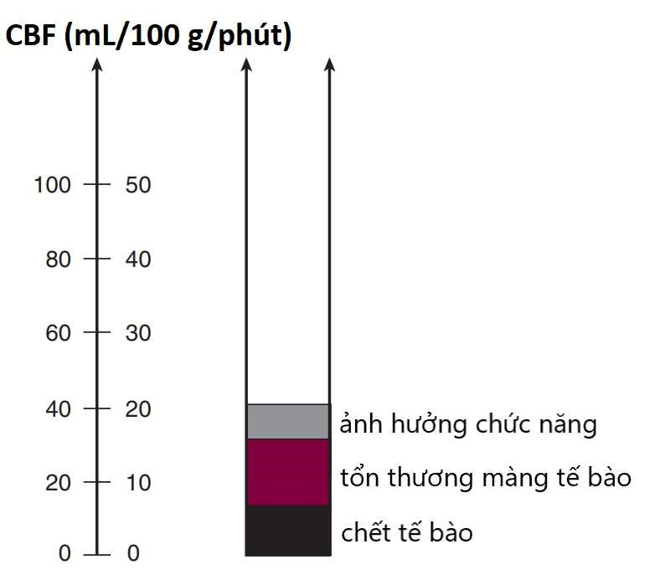

**Hình 1.1. Ngưỡng tác động của thiếu máu cục bộ não**

*“Nguồn: Caplan, 2016”*[33]

Về mặt vi thể, thiếu máu mô khởi nguồn một dòng thác các rối loạn sinh hóa: rối loạn các dòng ion ra (K+) và vào tế bào (Ca2+, Na+), từ đó rối loạn hoạt động điện và tích nước phù tế bào [49]; chuyển hóa yếm khí tạo thành các gốc tự do và môi trường toan do acid lactic [55], [79]; tăng quá mức chất dẫn truyền thần kinh kích thích (glutamate) gây độc tăng hoạt tế bào (excitotoxicity) [38], [54]. Tất cả các rối loạn này tạo thành vòng lặp làm nặng thêm tình trạng thiếu máu và chết tế bào. Đến một số thời điểm, quá trình thiếu máu cục bộ trở nên không thể đảo ngược, mặc dù đã tái tưới máu cho mô bằng dòng máu có đầy đủ oxy và giàu glucose [90].

Mức độ thiếu máu do tắc nghẽn động mạch thay đổi ở các khu vực khác nhau được cung cấp bởi động mạch đó. Ở trung tâm của khu vực, nơi lưu lượng máu thấp nhất (0–10 mL/100 g não/phút), tổn thương do thiếu máu cục bộ là nghiêm trọng nhất và chết tế bào đa phần không thể đảo ngược, vùng này được gọi là lõi nhồi máu (infarct core). Ở phần ngoại vi hơn của vùng mạch máu bị ảnh hưởng, dòng máu phụ từ các động mạch bàng hệ có thể duy trì lưu lượng tưới máu 10–20 mL/100 g não/phút, gây hiện tượng choáng tế bào não, gián đoạn dẫn truyền điện học nhưng không phải là tổn thương tế bào vĩnh viễn [33]. Vùng não bị rối loạn chức năng nhưng chưa chết bao quanh trung tâm nhồi máu được gọi là vùng tranh tối tranh sáng (penumbra); đây là vùng có khả năng hồi phục khi được tái tưới máu kịp thời và sẽ diễn tiến tổn thương vĩnh viễn nếu không tái lập dòng máu nuôi, chính là mục tiêu cứu sống chính của các liệu pháp tái tưới máu. Bên cạnh đó, ngoài cùng là vùng não tuy bị thiếu máu so với mô não bình thường nhưng lưu lượng máu bàng hệ cung cấp là đủ để không chết tế bào bất kể có được tái tưới máu hay không, gọi là vùng thiếu máu lành tính (benign oligoemia) [60] (Hình 1.2).

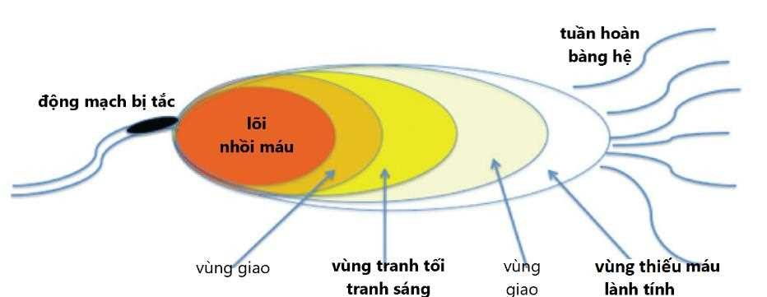

**Hình 1.2. Minh họa các vùng tổn thương não quanh động mạch bị tắc**

*“Nguồn: Goyal, 2013”* [60]

##### 1.1.2.3. Các cơ chế bệnh học của nhồi máu não

Nhồi máu não được chia làm ba cơ chế chính dựa trên bản chất bệnh học và khác biệt trong chiến lược điều trị: huyết khối, thuyên tắc hay giảm lưu lượng máu hệ thống (Hình 1.3) [33].

* Cơ chế huyết khối (thrombosis): sự tắc nghẽn gây ra do huyết khối tại chỗ thành động mạch. Ở các động mạch trung bình lớn, nguyên nhân phổ biến nhất là do xơ vữa: tình trạng tích tụ các mảng lipid trên thành mạch gây hẹp dần lòng mạch theo thời gian và giảm dòng máu tưới đến các nhánh ngoại vi. Các mảng xơ vữa này có khuynh hướng dễ kích hoạt dây chuyền đông máu, tạo nên các cục huyết khối chồng lên gây tắc hoàn toàn lòng mạch cấp tính; hoặc có hiện tượng mảng xơ vữa bong ra từ động mạch gần trôi theo dòng máu, gây tắc nghẽn các nhánh động mạch nhỏ hơn ở xa, từ đó gây nên nhồi máu não cấp.

Đối với các mạch máu nhỏ, nhất là các nhánh xuyên trực tiếp từ động mạch của đa giác Willis đến nuôi vùng sâu của não (hạch nền, bao trong, đồi thị, cầu não), cơ chế thường gặp là lipohyalinosis – hiện tượng thoái hóa fibrin lớp trung mạc do tăng huyết áp mạn làm hẹp dần đến tắc lòng mạch mà khẩu kính vốn đã nhỏ, gây nên nhồi máu não lỗ khuyết. Ngoài ra, các động mạch này cũng có thể tắc do cơ chế xơ vữa tại gốc của nhánh xuyên hoặc do các mảng vi xơ vữa (microatheroma).

* Cơ chế thuyên tắc (embolism): tình trạng tắc nghẽn mạch máu gây ra do mảnh thuyên tắc có nguồn gốc từ nơi khác đến, thường là tim và các đại động mạch, đôi khi không rõ nguồn gốc. Phương pháp điều trị tiên quyết cần tìm được nguồn tạo ra mảnh thuyên tắc do các liệu pháp nhắm đến cơ chế tại chỗ không ngăn ngừa được thuyên tắc tương lai ở những mạch máu khác. Vật chất gây thuyên tắc thường gặp nhất là cục máu đông; ngoài ra, mảnh vỡ từ mảng xơ vữa, không khí, chất béo, vi khuẩn, dị vật và tế bào khối u xâm nhập vào hệ thống tuần hoàn cũng có thể gây tắc các động mạch não.
* Cơ chế giảm tưới máu hệ thống (systemic hypoperfusion): tình trạng suy giảm lượng máu nuôi não gây ra do hạ huyết áp hệ thống, có tính toàn thể hơn huyết khối hoặc thuyên tắc cục bộ một động mạch và ảnh hưởng đến não lan tỏa cả hai bên. Sự giảm tưới máu sẽ đáng kể nhất ở vùng ranh giới chi phối cấp máu

(watershed) của các mạch máu chính và đôi khi phân bố không đều trên các bệnh nhân có sẵn nền bệnh lý hẹp mạch máu tại chỗ. Các nguyên nhân thường gặp nhất là suy bơm tim (hậu quả của nhồi máu cơ tim hoặc rối loạn nhịp tim) và hạ huyết áp toàn thân (do mất máu hoặc giảm thể tích tuần hoàn).

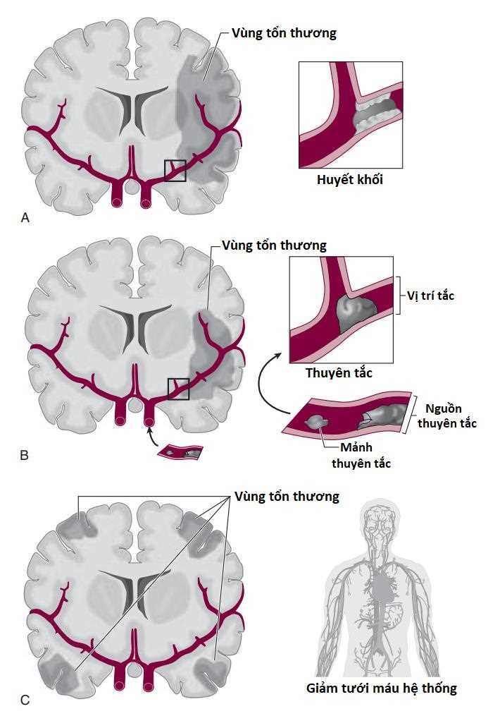

**Hình 1.3. Minh họa ba cơ chế nhồi máu não**

*“Nguồn: Caplan, 2016”* [33]

##### 1.1.2.4. Các yếu tố ảnh hưởng đến sống còn của mô não

Bản chất quá trình thiếu máu não là một quá trình động, có sự biến đổi điều hòa thường xuyên và bị ảnh hưởng bởi nhiều yếu tố. Thể tích mô não cuối cùng bị nhồi máu phụ thuộc cơ bản vào độ nặng và thời gian kéo dài của thiếu máu; bên cạnh đó, một số yếu tố sau đây cũng góp phần làm xấu đi hoặc hỗ trợ sức chịu đựng của vùng mô não nguy cơ [55]:

* Tuần hoàn bàng hệ: các con đường dẫn máu phụ khi động mạch cung cấp máu chính yếu cho một vùng não bị tắc. Khi một mạch máu bị tắc, áp lực máu suy giảm đột ngột phía sau chỗ tắc sẽ kéo máu từ các mạng lưới động mạch tiệm cận có áp lực cao hơn vào vùng mô não bị thiếu máu, đây là một cơ chế bù trừ tự nhiên. Tuy nhiên, tiềm năng bù trừ của hệ thống bàng hệ (thông qua đa giác Willis hay màng não mềm) giữa các cá thể khác nhau có thể có sự khác biệt đáng kể. Các động mạch có sự hẹp tắc từ từ (thường gặp trong cơ chế xơ vữa) sẽ kích thích hình thành nên một hệ mạch bàng hệ tiềm tàng và đáp ứng tốt hơn với thiếu máu cấp. Ngược lại, các bệnh nhân tăng huyết áp hoặc đái tháo đường có tình trạng giảm lưu lượng máu trong các động mạch nhỏ và tiểu động mạch sẽ làm giảm khả năng bù trừ của bàng hệ khi thiếu máu cục bộ cấp xảy ra [33].
* Trạng thái của hệ tuần hoàn và các yếu tố sinh hóa máu:

Các tình trạng toàn thân như suy bơm tim, giảm thể tích tuần hoàn và tăng độ nhớt máu đều làm giảm lưu lượng tưới máu não, gián tiếp làm nặng thêm tình trạng thiếu máu mô. Hai yếu tố quyết định độ nhớt của máu quan trọng nhất là hematocrit và nồng độ fibrinogen [129], [130]. Bên cạnh đó, huyết áp hệ thống cũng rất quan trọng, huyết áp thấp làm giảm đáng kể CBF. Tăng huyết áp làm tăng CBF, các bác sĩ phẫu thuật lợi dụng thực tế này bằng cách tiêm catecholamine để tăng huyết áp và lưu lượng máu trong giai đoạn kẹp của phẫu thuật bóc nội mạc động mạch cảnh [33].

Tình trạng hệ đông máu cũng là một yếu tố ảnh hưởng. Ở các bệnh nhân có tình trạng tăng đông (bẩm sinh hoặc mắc phải trong ung thư, bệnh hệ thống, tăng tiểu cầu,..), huyết khối đỏ có thể tạo thành cùng lúc ở nhiều vị trí kéo dài trong hệ động mạch chứ không tập trung ở các nơi có sang thương thành mạch sẵn có như thông thường [33]. Ngoài ra, khi có sự tạo thành cục máu đông trong hệ tuần hoàn, các yếu tố ly giải huyết khối tự nhiên của cơ thể cũng được kích hoạt và sự đối đầu giữa hai hệ thống này ảnh hưởng mức độ và phẩm chất của cục huyết khối tạo thành.

Các yếu tố sinh hóa máu cũng là một điểm cần lưu ý. Thiếu oxy máu tác động

bất lợi đến thiếu máu não do mỗi mL máu cung cấp lượng oxy ít hơn bình thường

[76]. Lượng đường trong máu cao hơn bình thường cũng có thể gây diễn biến bất lợi cho não thiếu máu cục bộ [57], [108].

# 1.2. Tổng quan nhồi máu não cấp do tắc động mạch lớn và liệu pháp lấy huyết khối bằng dụng cụ nội mạch

#### 1.2.1. Sơ lược giải phẫu hệ thống mạch máu não

Động mạch cung cấp máu cho não chia thành hai hệ thống chính là hệ tuần hoàn trước, bao gồm hai động mạch cảnh trong và các nhánh tận của nó – và hệ tuần hoàn sau, gồm động mạch đốt sống hai bên, động mạch thân nền và các nhánh tận của nó (Hình 1.4).

* Hệ tuần hoàn trước: động mạch cảnh trong (ICA) tách ra từ động mạch cảnh chung, không cho nhánh ở vùng cổ, vào nội sọ qua xương đá, ra ở nền sọ cạnh mấu giường, cho các nhánh bên gồm động mạch mắt, động mạch thông sau và động mạch màng mạch trước và hai nhánh tận đi về hai hướng (nên đoạn cuối ICA còn gọi là đoạn chữ T) là động mạch não trước (ACA) và và động mạch não giữa (MCA). Động mạch não trước chạy dọc theo phía trên thể chai từ trước ra sau, cấp máu cho 2/3 trước của mặt trong hai bán cầu và một số nhánh xuyên cấp máu cho nhân đuôi và hạch nền thùy trán. Động mạch não trước hai bên thông nối với nhau qua động mạch thông trước và ba cấu trúc này tạo thành phần trước của đa giác Willis. Động mạch não giữa chạy hướng ra mặt ngoài bán cầu, cho các nhánh xuyên đậu vân cấp máu cho vùng hạch nền và bao trong rồi tách thành hai nhánh nông là phân nhánh trên và phân nhánh dưới. Phân nhánh trên cấp máu cho mặt ngoài bán cầu phía trên khe Sylvius và phân nhánh dưới cấp máu cho mặt dưới thùy đính và thùy thái dương phía dưới khe Sylvius.
* Hệ tuần hoàn sau: động mạch đốt sống tách ra từ động mạch dưới đòn, ở vùng cổ cho một số nhánh nhỏ; sau khi vào nội sọ, động mạch đốt sống cho các nhánh xuyên nuôi hành não, các nhánh bên gồm động mạch tủy sống trước, động mạch tủy sống sau và động mạch tiểu não sau dưới. Ở khoảng ngang rãnh hành– cầu, hai động mạch đốt sống hợp lại thành động mạch thân nền đi lên trên ở rãnh giữa cầu não, cho các nhánh xuyên nuôi cầu não, các nhánh bên gồm hai động mạch tiểu não trước dưới, hai động mạch tiểu não trên và hai nhánh tận là động mạch não sau hai bên ở ngang mức tiếp giáp cầu–cuống não. Động mạch não sau cho các nhánh xuyên đến trung não và đồi thị, các nhánh tận cấp máu cho thùy chẩm và mặt dưới thùy thái dương. Động mạch thông sau hai bên nối động mạch não sau với động mạch cảnh trong mỗi bên, tạo thành nửa sau của đa giác Willis.

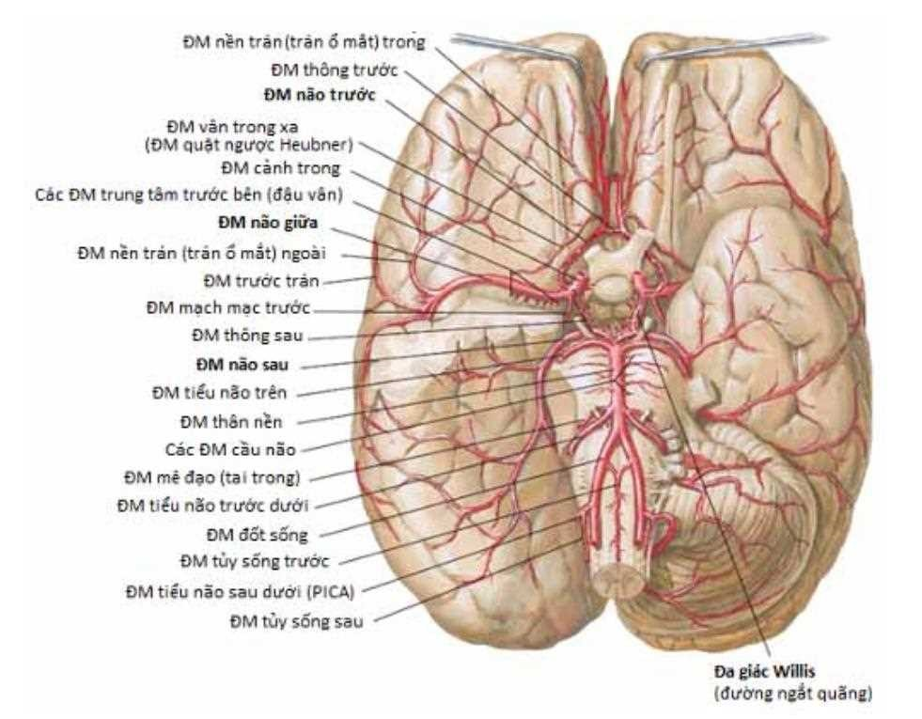

**Hình 1.4. Giải phẫu động mạch não nhìn từ nền não**

*“Nguồn: Netter, 2018”* [100]

Một cách tương đối, mỗi động mạch cảnh trong cấp máu cho 2/5 tổng thể tích của bộ não và hệ động mạch sống–nền cấp máu cho 1/5 phía sau của não. Đa giác

Willis cho phép một sự bàng hệ bẩm sinh giữa hệ tuần hoàn trước hai bên bán cầu (qua động mạch thông trước) và giữa tuần hoàn trước với tuần hoàn sau (qua động mạch thông sau). Ngoài ra, một con đường bàng hệ đáng chú ý khác là bàng hệ giữa động mạch cảnh ngoài và động mạch cảnh trong, thông qua động mạch thái dương nông (nhánh của động mạch mặt) và động mạch màng não giữa (nhánh của động mạch hàm trên trong).

#### 1.2.2. Đặc điểm nhồi máu não do tắc động mạch lớn (LVO)

Một cách tổng quát, bệnh nhân có tình trạng nhồi máu não thuộc vùng chi phối tương ứng và có hình ảnh tắc ở một trong các động mạch cảnh trong, động mạch não trước, động mạch não giữa, động mạch đốt sống, động mạch thân nền và động mạch não sau được xem là thuộc nhóm nhồi máu não do tắc động mạch lớn. Tùy định nghĩa và tiêu chuẩn chọn bệnh khác nhau giữa các nghiên cứu, tỉ lệ tắc mạch lớn dao động từ 24–38%, có thể lên đến 46% dân số nhồi máu não cấp nếu tính luôn các trường hợp tắc đoạn M2 động mạch não giữa, A2 và P2 của động mạch não trước và não sau, tương ứng [46], [89], [124].

Nhồi máu não do tắc mạch lớn là một thể bệnh có diễn tiến tự nhiên nặng nề. Ở một bệnh nhân tắc mạch máu lớn diễn tiến điển hình, 1,9 triệu nơron sẽ chết đi mỗi phút, 120 triệu nơron và 830 triệu synap sẽ chết đi mỗi giờ, ước tính thể tích não mất cuối cùng lên đến 54–100 mL [117]. Nhồi máu não do tắc mạch lớn chỉ chiếm khoảng 1/3 tổng số bệnh nhân nhồi máu cấp nhưng gây ra đến 3/5 số phụ thuộc và 9/10 số tử vong sau nhồi máu [89]. Khoảng 70–80% tắc mạch máu lớn xảy ra ở vòng tuần hoàn trước, phân bố tương đối đều giữa ICA và MCA, chỉ một tỉ lệ thấp là tắc ACA có thể do giải phẫu gập góc của đoạn A1 so với ICA nên hạn chế sự trôi huyết khối vào nhánh này [114]. Các huyết khối gây tắc mạch lớn cũng thường đề kháng với liệu pháp tiêu sợi huyết tĩnh mạch, với tỉ lệ tái thông với tPA đơn thuần khoảng 31–44% cho các tắc đoạn M2 nhưng chỉ khoảng 4–8% khi tắc ICA đoạn tận [25], [42], [116].

#### 1.2.3. Phương pháp can thiệp lấy huyết khối bằng dụng cụ nội mạch (EVT)

Trong vòng một thập kỷ qua, y học đột quỵ chứng kiến một sự bùng nổ các bằng chứng lâm sàng chất lượng cao cho hiệu quả của phương pháp can thiệp lấy huyết khối bằng dụng cụ nội mạch trong điều trị các nhồi máu do tắc mạch lớn, giúp thay đổi mạnh mẽ phác đồ điều trị và cải thiện đáng kể tiên lượng của phân nhóm bệnh vốn nặng nề này.

##### 1.2.3.1. Dụng cụ can thiệp lấy huyết khối nội mạch

Từ cuối những năm 1990, các liệu pháp đường động mạch (IAT) đã được thử nghiệm trên dân số nhồi máu não do tắc động mạch lớn. Thời gian đầu, các nỗ lực điều trị chú ý đến sử dụng tiêu sợi huyết qua đường động mạch. Do ưu điểm về độ tập trung thuốc tại chỗ cục huyết khối và giảm tổng liều trên cơ thể, tiêu sợi huyết động mạch được kỳ vọng sẽ giúp tăng khả năng tái thông mạch và giảm nguy cơ chảy máu não so với tiêu sợi huyết tĩnh mạch. Giả thiết này được kiểm chứng qua hai nghiên cứu PROACT và PROACT II, cho thấy kết cục có lợi về chức năng và tỉ lệ tái thông mạch của prourokinase [41], [52]. Tuy nhiên, do dữ liệu không chắc chắn về nguy cơ tăng tỉ lệ xuất huyết, FDA đã không cấp phép sử dụng prourokinase; tuy vậy, PROACT II (1999) là nghiên cứu mở đường cho các liệu pháp đường động mạch trong điều trị tắc mạch máu lớn sau này.

Song song đó, các dụng cụ và kỹ thuật lấy huyết khối nội mạch dần được nghiên cứu phát triển (Hình 1.5). Năm 2004, Merci là dụng cụ lấy huyết khối cơ học đầu tiên được FDA công nhận cho sử dụng trong can thiệp mạch máu não. Với thiết kế vùng đầu kéo có dạng hình xoắn ốc để cục huyết khối bám dính lên và từ đó được kéo ra (retriever), thiết bị Merci cho kết quả tái thông mạch máu thành công

46–70%, với tỉ lệ bệnh nhân đạt kết cục có lợi (mRS 0–2) là 27,7–36%, đánh giá qua hai thử nghiệm MERCI và MultiMERCI [125], [126]. Tuy nhiên, hai thử nghiệm này không có nhóm chứng, do đó không thể kết luận chính xác độ hiệu quả của thiết bị.

Năm 2007, FDA cấp phép cho hệ thống Penumbra – một dạng thiết bị hút huyết khối được sử dụng trong can thiệp mạch não. Đầu ống thông tiếp giáp bề mặt cục huyết khối sẽ tạo ra một áp lực âm liên tục nhằm hút giữ cục huyết khối, đồng thời một vi dây dẫn trong lòng ống sẽ cắt cục huyết khối thành các mảnh nhỏ để hút dần vào ống thông. Báo cáo từ các thử nghiệm Penumbra Pivotal, SPEED và THERAPY cho thấy tỉ lệ tái thông mạch máu thành công cao, dao động từ 81,6– 91% tùy theo thế hệ thiết bị Penumbra được sử dụng, với kết cục có lợi đạt được trong 29–38% bệnh nhân [50], [96], [105].

Năm 2003, thiết bị Solitaire được Henkes và cộng sự mô tả lần đầu tiên về mặt kỹ thuật như là một loại stent mới có thể được dùng để kéo các cục huyết khối và dị vật trong lòng mạch [64]. Đến thời điểm năm 2008, Solitaire lại được dùng thường xuyên ở châu Âu trong điều trị tái cấu trúc túi phình mạch não do đặc tính dễ dàng được thu lại và rút về sau khi đã bung ép vào thành mạch. Nhưng phải đến khi Castano và cộng sự công bố một báo cáo loạt ca về việc sử dụng Solitaire thành công trong kéo huyết khối và tái thông động mạch lớn ở não năm 2010, kỷ nguyên can thiệp mạch máu não bằng stent–retriever mới bắt đầu [35]. Một nguyên tắc hoạt động quan trọng của Solitaire là ngay sau khi tiếp cận được cục huyết khối, lưới stent được bung ra ép vào thành mạch sẽ tạo ra dòng chảy tạm thời tái tưới máu cho vùng não thiếu máu, sau đó sẽ chờ thời gian ngắn để cục huyết khối bám vào lưới stent và toàn bộ hệ thống lưới stent–cục huyết khối được thu hồi, ít có tình trạng tuột cục huyết khối trở lại như ở thiết bị Merci. Thử nghiệm SWIFT (2012) so sánh đối đầu giữa thiết bị Solitaire và Merci cho thấy tỉ lệ tái thông mạch máu thành công (TIMI 2–3) lên đến 60,7% ở nhóm Solitaire trong khi chỉ đạt 24,1% ở nhóm Merci (OR 4,87; p < 0,0001). Tương tự, tỉ lệ đạt kết cục tốt cũng nghiêng về nhóm sử dụng Solitaire với 58,2% bệnh nhân đạt mRS 0–2 ở thời điểm 90 ngày so với 33,6% ở nhóm Merci (OR 2,78; p = 0,0001) [120].

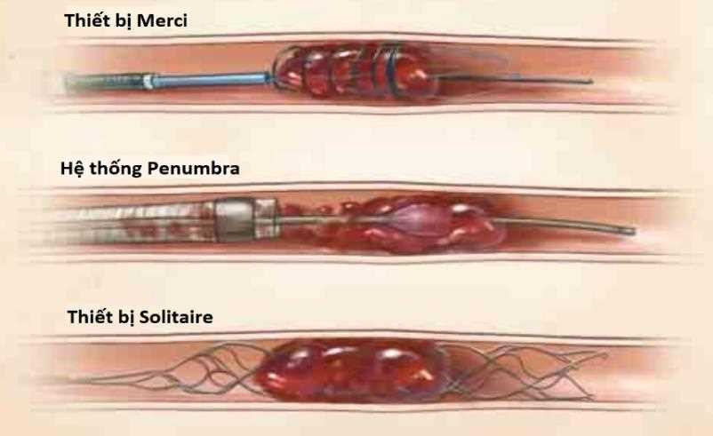

**Hình 1.5. Các dụng cụ cơ học trong can thiệp lấy huyết khối nội mạch**

*“Nguồn: Prabhakaram, 2015”* [111]

Sau Solitaire, Trevo là thiết bị stent–retriever thứ hai được FDA cấp phép, dựa

trên kết quả của nghiên cứu TREVO 2 (2012) so sánh hiệu quả lấy huyết khối của thiết bị Trevo so với Merci ở các bệnh nhân nhồi máu não cấp có LVO trong vòng 8 giờ. Nghiên cứu này cũng cho thấy một ưu thế hơn của Trevo với tỉ lệ tái thông TICI 2–3 đạt 86% so với 60% của nhóm Merci (OR 4,22; p < 0,0001) và không khác biệt về tỉ lệ xuất huyết não có triệu chứng cũng như tử vong giữa hai nhóm [102].

##### 1.2.3.2. Các thử nghiệm đánh giá lấy huyết khối bằng dụng cụ giai đoạn đầu

Sự phát triển của các dụng cụ lấy huyết khối động mạch não và hiệu quả tái thông vượt trội so với IV và IA–tPA qua các thử nghiệm đơn nhóm mang nhiều kỳ vọng sẽ là một biện pháp điều trị mới giúp cải thiện kết cục của bệnh nhân nhồi máu não lúc bấy giờ. Năm 2013, IMS III là một trong những thử nghiệm lâm sàng ngẫu nhiên có nhóm chứng (RCT) lớn và sớm nhất đánh giá hiệu quả của phương pháp lấy huyết khối bằng dụng cụ trong điều trị nhồi máu não. IMS III tuyển chọn 656 bệnh nhân nhồi máu não cấp trong vòng 3 giờ sau khởi phát, NIHSS ≥ 8 và ngẫu nhiên phân vào một trong hai nhóm: EVT phối hợp với IV–tPA (434 bệnh nhân) hay chỉ IV–tPA đơn thuần (222 bệnh nhân). Đáng tiếc, thử nghiệm này đã không cho thấy khác biệt có ý nghĩa thống kê về mặt chức năng cũng như tỉ lệ tử vong giữa nhóm EVT so với nhóm chứng, với tỉ lệ mRS 0–2 ở 90 ngày là 40,8% trong nhóm EVT và 38,7% trong nhóm tPA (khác biệt tuyệt đối hiệu chỉnh 1,5%; KTC 95%, –6,1% – 9,1%) và tỉ lệ tử vong lần lượt là 19,1% và 21,6% trong hai nhóm (p = 0,52) [27].

Bên cạnh đó, hai RCT khác báo cáo cùng năm là SYNTHESIS Expansion và MR RESCUE cũng cho kết quả trung tính tương tự. SYNTHESIS Expansion so sánh hai nhóm, mỗi nhóm gồm 181 bệnh nhân nhận ngẫu nhiên phương pháp điều trị nội mạch hoặc tiêu sợi huyết tĩnh mạch trong vòng 4,5 giờ sau khởi phát, ghi nhận kết cục chức năng có lợi sau ba tháng (mRS 0–1) không khác biệt giữa hai nhóm (30,4% so với 34,8%; p = 0,16) [39]. MR RESCUE tuyển chọn 118 bệnh nhân nhồi máu não cấp có LVO nhập viện trong vòng 8 giờ và phân ngẫu nhiên vào hai nhóm EVT hoặc điều trị nội khoa chuẩn, có phân tầng dựa trên kiểu hình vùng tranh tối tranh sáng, nhưng kết quả cũng ghi nhận tỉ lệ mRS sau ba tháng không khác biệt có ý nghĩa giữa hai nhóm (trung vị 3,9 so với 3,9; p = 0,99) [74].

Tuy nhiên, ba nghiên cứu này có nhiều giới hạn quan trọng trong thiết kế và quá trình tiến hành. Đầu tiên là phương pháp tuyển chọn bệnh nhân đã không tập trung vào nhóm đối tượng hưởng lợi chính của EVT khi chỉ có MR RESCUE là sử dụng hình ảnh học mạch máu thường quy để xác định LVO trước tuyển bệnh. Gần 10% bệnh nhân trong nhánh can thiệp của SYNTHESIS Expansion không có LVO; chỉ 47% bệnh nhân trong IMS III được chụp CTA và đến 20% bệnh nhân nhóm can thiệp hoặc không có LVO hoặc huyết khối tắc đoạn xa, không thể tiếp cận. Bên cạnh đó, các thử nghiệm này đa phần sử dụng thiết bị lấy huyết khối Merci thế hệ đầu kém ưu thế hơn so với stent–retriever. Thiết bị hút huyết khối và stent–retriever chỉ được sử dụng trong 22%, 19% và 39% bệnh nhân thuộc nhánh can thiệp của nghiên cứu IMS III, SYNTHESIS Expansion và MR RESCUE, tương ứng; điều này có thể là lý giải chính cho tỉ lệ tái thông mạch thấp trong ba nghiên cứu, với chỉ

40% bệnh nhân nhóm can thiệp của IMS III và 27% trong MR RESCUE đạt được TICI 2b–3, và tỉ lệ này không được báo cáo trong SYNTHESIS Expansion. Cuối cùng, thời gian đạt tái thông mạch máu kéo dài trong cả ba nghiên cứu cũng là một điểm đáng kể gây ảnh hưởng kết cục của điều trị.

***1.2.3.3. Năm thử nghiệm lâm sàng đánh giá hiệu quả của can thiệp nội mạch***

### *năm 2015 và phân tích gộp HERMES*

Trái ngược với kết quả gây thất vọng của ba nghiên cứu năm 2013, chỉ hai năm sau, năm thử nghiệm lâm sàng ngẫu nhiên có nhóm chứng: MR CLEAN,

ESCAPE, EXTEND–IA, SWIFT PRIME và REVASCAT đồng loạt công bố cho thấy hiệu quả vượt trội về tái thông và kết cục chức năng của bệnh nhân tắc mạch lớn được điều trị với dụng cụ lấy huyết khối, mở ra kỷ nguyên can thiệp mạch máu não bằng dụng cụ cơ học [23], [29], [59], [68], [118].

Trong năm thử nghiệm, MR CLEAN là nghiên cứu lớn nhất, cũng là nghiên

cứu duy nhất hoàn thành quá trình tuyển bệnh và công bố kết quả đầu tiên vào tháng 1/2015 trên Tập san Y học New England. Kết quả dương tính của MR CLEAN buộc các nghiên cứu tương tự phải ngừng sớm hơn dự định, chuyển sang phân tích và báo cáo kết quả. MR CLEAN tuyển chọn các bệnh nhân nhồi máu não cấp có tắc động mạch lớn đoạn gần tuần hoàn trước xác định bằng hình ảnh học mạch máu, điều trị trong vòng 6 giờ từ khởi phát, đối chứng giữa nhóm can thiệp nội mạch (233 bệnh nhân) và nhóm điều trị nội khoa chuẩn (267 bệnh nhân). Tiêu chuẩn chọn trong MR CLEAN tương đối rộng bao gồm các bệnh nhân có NIHSS thấp (≥ 2), không có giới hạn trên của tuổi tham gia nghiên cứu và tuyển cả các đối tượng có tắc ICA ngoài sọ đi kèm. Bệnh nhân cả hai nhóm đều được điều trị với IV–tPA nếu có chỉ định. Nhóm EVT có 81,5% bệnh nhân sử dụng stent–retriever, tỉ lệ tái thông

TICI 2b–3 đạt được ở 59% trường hợp. Tỉ lệ mRS 0–2 sau 90 ngày đạt 33% ở nhóm EVT và 19% ở nhóm chứng (OR 2,16; KTC 95%, 1,39 – 3,38), với tỉ lệ tử vong và xuất huyết não có triệu chứng không khác biệt giữa hai nhóm [23].

Nghiên cứu ESCAPE sử dụng ASPECTS trên CT không cản quang cùng mức độ tuần hoàn bàng hệ đánh giá bằng CTA đa pha để tuyển chọn các bệnh nhân LVO trong cửa sổ thời gian điều trị lên đến 12 giờ sau khởi phát, phân thành hai nhóm: can thiệp nội mạch (165 bệnh nhân) và chăm sóc chuẩn (150 bệnh nhân). Đáng chú ý, dù cửa sổ nhận bệnh rộng hơn, ESCAPE lại là nghiên cứu đạt được thời gian khởi phát–tái thông trung bình ngắn nhất trong năm nghiên cứu (200 phút) với thời gian CT không cản quang–tái thông lần đầu trung bình là 84 phút, cho thấy tính hiệu quả của quy trình tiếp nhận bệnh nhân và phác đồ hình ảnh học được sử dụng. Kết quả cho thấy sự vượt trội của nhóm can thiệp: tỉ lệ tái thông TICI 2b–3 là 72%, mRS 0–2 đạt được ở 53% bệnh nhân so với 29% ở nhóm chứng (OR 2,6; KTC 95%, 1,7 – 3,8; p < 0,001) và giảm tỉ lệ tử vong còn 10,4% so với 19% của nhóm chứng (p = 0,04) [59].

EXTEND–IA và SWIFT PRIME là hai nghiên cứu sử dụng hình ảnh học tưới máu trong chọn lọc bệnh và đạt được tỉ lệ tái thông mạch máu cũng như kết cục chức năng rất ngoạn mục. EXTEND–IA tuyển chọn 70 bệnh nhân tắc ICA hoặc MCA đoạn M1 được điều trị trong vòng 6 giờ, với 100% được chụp CTP nhằm xác định thể tích lõi và vùng thiếu máu nguy cơ cao phù hợp, trước khi phân ngẫu nhiên vào nhóm can thiệp nội mạch với Solitaire hoặc điều trị chuẩn (35 bệnh nhân ở mỗi nhóm). EXTEND–IA cho kết quả tái thông TICI 2b–3 trong đến 86% bệnh nhân, với mRS 0–2 đạt được ở 71% bệnh nhân nhóm EVT so với 40% ở nhóm tPA đơn thuần (p = 0,01) [29]. Trong lúc đó, SWIFT PRIME nhận 196 bệnh nhân nhồi máu não có LVO trong vòng 6 giờ từ khởi phát (98 bệnh nhân cho mỗi nhóm), 81% chọn lọc bằng hình ảnh học tưới máu và 19% chọn lọc với ASPECTS trên CT không cản quang thông thường. 100% bệnh nhân được can thiệp sử dụng Solitaire, thời gian cửa–bẹn trung bình là 90 phút với tỉ lệ tái thông TICI 2b–3 đạt ở 88% bệnh nhân, mRS 0–2 đạt 60% ở nhóm EVT so với 35% ở nhóm chứng (RR 1,7; KTC 95%, 1,23 – 2,33; p < 0,001) và EVT làm giảm có ý nghĩa tỉ lệ tàn phế 90 ngày trên tất cả các mức của thang mRS (p < 0,001) [118].

REVASCAT là nghiên cứu được công bố cuối cùng, vào tháng 6/2015, có nhiều đặc điểm tuyển chọn tương đồng: dân số tắc động mạch lớn với lõi nhồi máu nhỏ xác định bằng ASPECT 6–10 điểm trên CT không cản quang, điều trị trong vòng 8 giờ từ khởi phát, so sánh đối đầu giữa hai nhóm can thiệp nội mạch với Solitaire hoặc nội khoa chuẩn (103 bệnh nhân mỗi nhóm). Kết quả: EVT giảm mức độ tàn phế của bệnh nhân trên toàn thang mRS (OR hiệu chỉnh cho cải thiện 1 điểm trên thang mRS, 1,7; KTC 95%, 1,05 – 2,8) và tăng tỉ lệ hoạt động độc lập sau ba tháng (43,7% so với 28,2%; OR hiệu chỉnh, 2,1; KTC 95%, 1,1 – 4,0) so với nhóm chứng, tất cả đều có ý nghĩa thống kê [68].

Dù thiết kế có một số điểm khác nhau, kết quả của năm nghiên cứu cho thấy một hiệu quả vượt trội nhất quán của EVT so với nội khoa tối ưu trong điều trị dân số nhồi máu có LVO và không dữ liệu nào cho thấy EVT gia tăng tỉ lệ xuất huyết não hơn so với IV–tPA. Kết quả này có được với những điểm lưu ý quan trọng: bệnh nhân cần được xác định tắc động mạch lớn bằng phim hình ảnh học mạch máu; cửa sổ thời gian điều trị đa phần trong vòng 6 giờ, với tỉ lệ kết cục chức năng tốt tương quan rõ với thời gian từ khởi phát tới tái thông càng ngắn và tỉ lệ tái thông TICI 2b–3 càng cao, sử dụng thiết bị stent–retriever thế hệ mới. Nhóm được điều trị

IV–tPA trước can thiệp chiếm một tỉ lệ lớn trong cả năm nghiên cứu, xét đến hiệu quả và an toàn của liệu pháp phối hợp và lợi ích khi tiến hành trên thực tế lâm sàng, các bệnh nhân là đối tượng của EVT nên được điều trị trước với tPA nếu có chỉ định [62].

Năm 2016, phân tích gộp (meta–analysis) của nhóm cộng tác HERMES tổng hợp dữ liệu đơn lẻ của 1287 bệnh nhân từ năm nghiên cứu và đánh giá hiệu quả chung cũng như chỉ số tác động của điều trị (treatment effect) của EVT trong từng phân nhóm dân số khác nhau. Kết quả cho thấy EVT giúp giảm có ý nghĩa thống kê mức độ tàn phế ở 90 ngày so với nhóm chứng (OR chung 2,49; KTC 95%, 1,76 – 3,53; p < 0,0001) và lợi ích này nhất quán trên nhiều phân nhóm dân số bao gồm cả bệnh nhân ≥ 80 tuổi, bệnh nhân điều trị sau 5 giờ từ khởi phát và bệnh nhân không được chỉ định IV–tPA [61]. Số lượng cần điều trị (NNT) để có thêm một bệnh nhân hoạt động độc lập ở 90 ngày là 3,2–7,1 người, một con số rất đáng kinh ngạc khi so sánh với NNT của IV–tPA trong cửa sổ 3 giờ là 11 [140], và NNT của can thiệp động mạch vành để giảm một tử vong trong nhồi máu cơ tim cấp ST chênh lên là 20 [72].

Tổng hợp từ tất cả các bằng chứng mạnh mẽ và thuyết phục này, từ năm 2015, Hướng dẫn điều trị nhồi máu não cấp của Hiệp hội Tim mạch và Đột quỵ Hoa Kỳ khuyến cáo mức độ IA cho chỉ định lấy huyết khối bằng dụng cụ cơ học trong điều trị các bệnh nhân nhồi máu do tắc động mạch lớn tuần hoàn trước được can thiệp trong vòng 6 giờ từ khởi phát [109].

# 1.3. Cửa sổ 6–24 giờ và các phương pháp chọn lựa bệnh nhân cho can thiệp lấy huyết khối trong cửa sổ này

Các nghiên cứu năm 2015 đã thiết lập nên một nền tảng điều trị chuẩn cho bệnh nhân nhồi máu não do tắc động mạch lớn, tuy nhiên, nhiều vấn đề lâm sàng quan trọng liên quan đến can thiệp tái thông bằng dụng cụ vẫn còn bỏ ngỏ: hiệu quả của EVT như thế nào trên dân số bệnh nhân điều trị sau 6 giờ, trên các bệnh nhân đột quỵ nhẹ, các bệnh nhân có lõi lớn trên hình ảnh học ban đầu hoặc dân số có các tắc mạch đoạn xa từ M2 trở đi; bên cạnh đó, phương tiện hình ảnh học nào là tối ưu để có thể chọn lọc được các bệnh nhân có chỉ định nhưng tránh bỏ sót quá nhiều các bệnh nhân có thể hưởng lợi từ can thiệp cũng là một câu hỏi còn để mở.

#### 1.3.1. Cửa sổ 6–24 giờ và khái niệm “cửa sổ nhu mô”

##### 1.3.1.1. Cửa sổ 6–24 giờ

Dù là một bước nhảy lớn, nhiều nghiên cứu quan sát sau năm 2015 thấy rằng với tiêu chuẩn chọn bệnh cho can thiệp được khuyến cáo, chỉ khoảng 7–10,5% dân số nhồi máu não cấp là thỏa chỉ định EVT [37], [136]. Theo một báo cáo tại Hoa

Kỳ, chỉ 56% bệnh nhân LVO đến bệnh viện trong cửa sổ 6 giờ và có gần một nửa đến sau 6 giờ hoặc không thể xác định giờ khởi phát [113]. Việc mở rộng cửa sổ điều trị tắc động mạch lớn đến 24 giờ giúp tác động thêm 9,2% dân số nhồi máu não [66]. Tuy nhiên, quan ngại rõ ràng nhất chính là liệu nhóm bệnh nhân này có còn được hưởng lợi từ can thiệp tái thông mạch máu hay không.

Về cơ bản, các liệu pháp tái tưới máu trong nhồi máu não cấp là điều trị mà hiệu quả phụ thuộc đáng kể vào thời gian. Điều này nhất quán với các hiểu biết về sinh lý bệnh khi càng chậm trễ trong tái tưới máu thì số lượng tế bào não chết không hồi phục càng nhiều. Với IV–tPA, số chênh bệnh nhân có lợi quan sát được giảm rõ khi thời gian khởi phát–điều trị kéo dài, và lợi ích này biến mất sau 4,5 giờ (OR hiệu chỉnh là 2,55 cho 90 phút đầu, 1,64 cho 90 phút tiếp theo, 1,34 cho cửa sổ 3–4,5 giờ và không có ý nghĩa thống kê sau 4,5 giờ) [83]. Phân tích gộp của nhóm HERMES cũng cho thấy tỉ lệ bệnh nhân đạt kết cục có lợi giảm mạnh khi thời gian đạt được tái thông càng kéo dài và lợi ích của EVT trở nên không có ý nghĩa thống kê sau mốc 7,3 giờ từ khởi phát [119].

Tuy nhiên, điều này không đồng nghĩa với việc từ bỏ EVT trên dân số bệnh nhân 6–24 giờ. Một lưu ý quan trọng là giới hạn thời gian 7,3 giờ này có được từ dân số bệnh nhân chọn lọc đa phần với CT mạch máu não, một phương tiện hình ảnh học rất ưu thế để xác định tình trạng tắc mạch máu lớn nhưng không cung cấp dữ liệu tốt về hiện trạng sinh lý của nhu mô. Trong lúc đó, nhiều báo cáo quan sát trong thời gian 2006–2017 thấy rằng hình ảnh học tưới máu não – một phương tiện hình ảnh có khả năng ước lượng trực quan sự tồn tại của vùng mô còn cứu vãn được – có thể giúp chọn ra dân số bệnh nhân đáp ứng tốt với tái thông mạch máu lớn dù ở các cửa sổ thời gian dài hơn 6 giờ và có thể đến 18 giờ [69], [80], [81].

##### 1.3.1.2. Hình ảnh học tưới máu não và phần mềm RAPID

Hình ảnh học tưới máu não có hai loại là CT tưới máu não (CTP) và MRI tưới máu não (MRP). Cơ chế chính của phương pháp này sử dụng một chất đánh dấu nội mạch và máy CT hoặc MRI chụp hình não nhiều lần liên tiếp trong thời gian chất đánh dấu đi qua nhu mô. Mô hình động học phân bố của chất đánh dấu sẽ được sử dụng để ước tính thông số huyết động cho mỗi voxel, chuyển thành một tập hợp các bản đồ tưới máu thể hiện các đặc tính huyết động khác nhau của vùng não tương ứng. Các đặc tính huyết động cơ bản của mô là thể tích tưới máu não (CBV: thể tích máu hiện diện trong một vùng mô não, mL/100 g), lưu lượng tưới máu não (CBF: thể tích máu chảy mỗi phút trên một vùng mô não, mL/100 g/phút) và thời gian di chuyển trung bình (MTT: thời gian trung bình để chất đánh dấu đi qua giường mao mạch) hoặc một thông số phổ biến khác là thời gian tối đa (Tmax: độ trễ của đỉnh tiêm chất đánh dấu từ mạch máu lớn đến mô).

Trên lâm sàng, mục đích của hình ảnh học tưới máu là để xác định định lượng vùng lõi nhồi máu (core) đã hoại tử và vùng tranh tối tranh sáng (penumbra) còn cứu vãn được (xem phần 1.1.2.2), dựa trên nguyên lý cơ bản là vùng não thiếu máu phía sau động mạch bị tắc sẽ có thời gian chất đánh dấu đến chậm và thời gian rửa trôi kéo dài. Định lượng vùng lõi nhồi máu có sự khác nhau giữa CTP và MRP. MRP xác định lõi dựa trên tính chất hạn chế khuếch tán (tăng tín hiệu) trên xung DWI xuất hiện rất sớm (vài phút–vài giờ) ở vùng mô não tổn thương không hồi phục và dùng ngưỡng hệ số khuếch tán biểu kiến ADC < 620 × 10−6 mm2/s làm điểm cắt [65], [112]. Trong khi đó, CTP xác định vùng lõi nhồi máu gián tiếp qua thay đổi của thông số tưới máu, sử dụng CBF < 30% làm ngưỡng cắt của vùng lõi [43]. Để đo đạc vùng tranh tối tranh sáng, trước hết, vùng não giảm tưới máu nghiêm trọng được xác định và các dữ liệu y văn thống nhất sử dụng thông số Tmax kéo dài trên 6 giây làm ngưỡng cắt cho vùng này ở cả CTP và MRP [28], [144]. Vùng mô giảm tưới máu nghiêm trọng là tổng của vùng lõi nhồi máu ở trong và penumbra bên ngoài, nên chênh lệch giữa thể tích mô Tmax > 6 giây và thể tích lõi chính là vùng penumbra còn cứu vãn được. Kiểu hình bất tương xứng (mismatch profile) chỉ các bệnh nhân có lõi nhỏ trên DWI hoặc CBF–CTP và có vùng penumbra lớn trên hình Tmax.

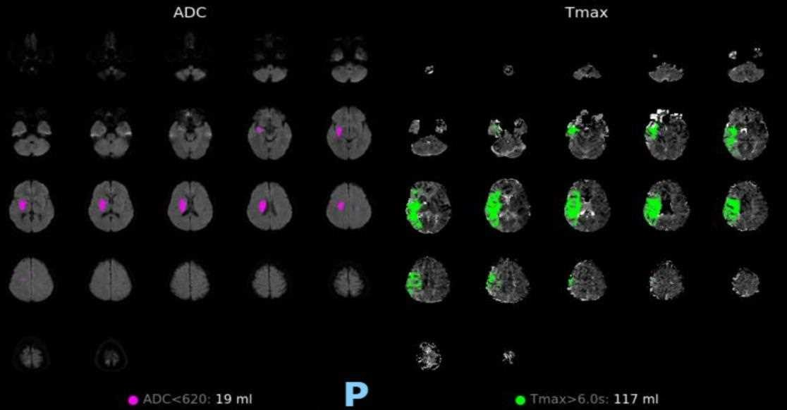

### Hình 1.6. Hình ảnh MRP đo đạc bằng phần mềm RAPID thực tế tại Bệnh viện

**Nhân dân 115: vùng lõi màu hồng, vùng giảm tưới máu nghiêm trọng màu xanh, chênh lệch giữa hai vùng này chính là vùng tranh tối tranh sáng**

Phần mềm RAPID là một phần mềm tự động hóa phân tích, xử lý các dữ liệu tưới máu nguồn và trả kết quả dưới dạng bản đồ các vùng não với nguy cơ thiếu máu khác nhau, trong đó, quan trọng nhất là các thông số thể tích lõi, thể tích não giảm tưới máu nghiêm trọng Tmax > 6 giây, thể tích bất tương xứng (mismatch volume; tính bằng thể tích Tmax > 6 giây trừ đi thể tích lõi) và tỉ số bất tương xứng (mismatch ratio; tính bằng thể tích Tmax > 6 giây chia cho thể tích lõi). Phần mềm RAPID hỗ trợ bác sĩ lâm sàng với những thông tin nhanh chóng, nhất quán, với mức độ tin cậy đã được xác nhận qua nhiều nghiên cứu lớn, đa trung tâm:

EXTEND–IA, SWIFT PRIME, CRISP, DAWN, DEFUSE 2, DEFUSE 3,...

***1.3.1.3. Các nghiên cứu tiền đề về hiệu quả của can thiệp nội mạch trên bệnh***

#### *nhân chọn lọc bằng hình ảnh học tưới máu*

DEFUSE 1 (2006) là một trong những nghiên cứu tiến cứu sớm nhất báo cáo về tiềm năng của mô hình bất tương xứng tưới máu–khuếch tán (PWI–DWI mismatch) trên MRI có thể giúp phân nhóm bệnh nhân đáp ứng tốt với tái thông sớm, đáp ứng ngoạn mục với tái thông sớm hoặc có hại/không đáp ứng với tái thông sớm, ở các bệnh nhân điều trị với IV–tPA trong vòng 3–6 giờ từ khởi phát. Dù cỡ mẫu nhỏ chỉ 74 bệnh nhân, DEFUSE 1 cho thấy tỉ lệ kết cục có lợi cao có ý nghĩa thống kê ở nhóm có kiểu hình bất tương xứng có tái thông sớm so với nhóm không tái thông sớm và so với nhóm không có kiểu hình bất tương xứng [16]. Tiếp theo đó, nghiên cứu DEFUSE 2 (2012) tiến hành trên 138 bệnh nhân điều trị với EVT trong vòng 12 giờ từ khởi phát cho kết quả tương tự, với việc tái thông mạch máu giúp giảm có ý nghĩa sự phát triển của lõi nhồi máu và tăng tỉ lệ kết cục tốt trong nhóm bệnh nhân có kiểu hình MRI bất tương xứng mục tiêu (OR 4,0; KTC 95%,

1,3 – 12,2) nhưng không có sự liên hệ này trong nhóm không bất tương xứng (OR 1,9; KTC 95%, 0,2 – 18,7). Phân tích dưới nhóm của DEFUSE 2 cho thấy một phát hiện quan trọng: số chênh bệnh nhân có lợi từ tái thông trong nhóm có bất tương xứng PWI–DWI là không khác biệt giữa các bệnh nhân được điều trị sớm trong vòng 6 giờ (OR 2,9; KTC 95%, 0,7 – 11,4) và các bệnh nhân điều trị trong 6–12 giờ (OR 8,5; KTC 95%, 2,1 – 35,1) (p = 0,28), gợi ý rằng đáp ứng tốt với tái thông có thể kéo dài nhiều giờ và không phụ thuộc quá mạnh vào thời gian trên nhóm bệnh nhân này [81].

Thêm vào đó, một phân tích hồi cứu đa trung tâm của Jovin và cộng sự năm 2011 cũng cho những kết luận tương tự. Nghiên cứu ghi nhận dữ liệu từ 237 bệnh nhân nhồi máu não có tắc động mạch lớn, được chỉ định điều trị EVT sau 8 giờ từ khởi phát (trung vị là 12 giờ; tứ phân vị, 9,7 – 16) dựa trên bất tương xứng của hình ảnh học tưới máu, cho thấy tỉ lệ bệnh nhân đạt mRS 0–2 ở 90 ngày là 45%, xuất huyết não mức PH là 8,86% và tử vong là 21,5%, các tỉ lệ tương đồng với khi EVT được chỉ định trong cửa sổ 8 giờ. Tỉ lệ tái thông thành công đạt 73,8% và tái thông thành công liên hệ có ý nghĩa thống kê với kết cục tốt (OR 4,32; KTC 95%, 1,99 –

9,39; p < 0,0001) cũng như giảm tử vong (OR 0,35; KTC 95%, 0,14 – 0,64; p = 0,002) [69].

Gần đây nhất, nghiên cứu đoàn hệ CRISP năm 2017 đánh giá vai trò của CT tưới máu não trong chọn lọc bệnh nhân cho can thiệp EVT lên tới 18 giờ sau khởi phát (40% điều trị trong cửa sổ sau 6 giờ và 8% sau 12 giờ). Nghiên cứu tuyển 190 bệnh nhân nhồi máu cấp có NIHSS ≥ 5, được chỉ định EVT và có chụp CTP và CTA trong vòng 90 phút trước chỉ định. Các bệnh nhân được chia thành hai nhóm là có và không có bất tương xứng mục tiêu (định nghĩa là lõi CBF < 70 mL, thể tích Tmax > 6 giây trừ lõi > 15 mL, tỉ lệ Tmax > 6 giây chia lõi > 1,8, và thể tích Tmax > 10 giây < 100 mL) và so sánh đáp ứng với EVT của hai nhóm dân số này. Tái thông thành công trong nhóm có bất tương xứng mục tiêu liên hệ có ý nghĩa thống kê với cải thiện điểm NIHSS 30 ngày (83% so với 44%; p = 0,002) cũng như độc lập chức năng 90 ngày (66% so với 29%; p = 0,007); và phân tích đa biến cho thấy kết cục tốt lẫn xuất huyết não sau tái thông trong nhóm này không chịu ảnh hưởng bởi thời gian từ khởi phát đến điều trị. Nhóm không có bất tương xứng có tỉ lệ kết cục tốt sau tái thông thành công thấp hơn so với nhóm có bất tương xứng trước khi hiệu chỉnh (45% so với 66%; p = 0,01), tuy nhiên khác biệt này không có ý nghĩa thống kê sau hiệu chỉnh. Các tác giả giải thích rằng có thể do nhóm không có bất tương xứng mục tiêu là một dân số không đồng nhất bao gồm các tổn thương quá lớn, quá nhỏ, hoặc không chênh lệch, mà một trong số đó có đáp ứng tốt với EVT (đặc biệt là nhóm có lõi < 70 mL và Tmax > 10 giây > 100 mL), tạo nên một phần kết cục chung cho cả nhóm [80].

Như vậy, những nghiên cứu này cho thấy rằng, trong cửa sổ vàng 6 giờ đầu, với lợi thế về thời gian, việc sử dụng CTA để chọn lọc ra được dân số bệnh nhân tắc động mạch lớn là đủ để chỉ định can thiệp do một tỉ lệ lớn bệnh nhân sẽ đáp ứng tốt với tái thông trong cửa sổ này. Tuy nhiên trong cửa sổ sau 6 giờ, dân số bệnh nhân bắt đầu phân hóa và hình ảnh học tưới máu trở thành chìa khóa để chọn lọc ra nhóm dân số còn đáp ứng với EVT và nhóm có thể đáp ứng kém hoặc thậm chí là có hại khi được chỉ định EVT [69]. Quan trọng nhất, các dữ liệu gợi ý rằng đáp ứng có lợi với EVT trong nhóm có bất tương xứng ít phụ thuộc thời gian hơn, có thể kéo dài nhiều giờ và từ đó hướng đến tiến hành RCT đánh giá hiệu quả của EVT trên dân số cửa sổ muộn này. Khái niệm “cửa sổ nhu mô” trong điều trị đột quỵ cấp bắt đầu được đặt ra để định hướng quyết định lâm sàng bên cạnh cửa sổ thời gian truyền thống ban đầu.

**1.3.2. Nghiên cứu DAWN và DEFUSE 3 – phương pháp chọn lựa bệnh nhân**

### chuẩn cho can thiệp lấy huyết khối trong cửa sổ 6–24 giờ

Dựa trên nền tảng từ các nghiên cứu quan sát nói trên, năm 2018, công bố trên

Tập san Y học New England, hai RCT là DAWN và DEFUSE 3 đã thành công xác nhận hiệu quả vượt trội của EVT khi chỉ định cho các bệnh nhân nhồi máu não cấp do tắc động mạch lớn trong cửa sổ 6–24 giờ, chọn lọc bằng mô hình bất tương xứng dựa trên hình ảnh học tưới máu.

Nghiên cứu DAWN là một thử nghiệm ngẫu nhiên đa trung tâm, mù đôi, nhãn mở, tuyển chọn 206 bệnh nhân ≥ 18 tuổi, mRS trước bệnh 0–1, nhồi máu não cấp trong vòng 6–24 giờ tính từ thời điểm bình thường gần nhất, có tắc ở ICA nội sọ hoặc đoạn gần MCA, chia thành hai nhóm: lấy huyết khối bằng dụng cụ (107 bệnh nhân) và chăm sóc nội khoa chuẩn (99 bệnh nhân). Tiêu chí chính được dùng để chọn bệnh là bất tương xứng giữa độ nặng trên lâm sàng đánh giá bằng điểm NIHSS và thể tích lõi nhồi máu trên hình ảnh học tưới máu, đo đạc bằng phần mềm RAPID, phân theo tuổi, cụ thể: nhóm A gồm các bệnh nhân ≥ 80 tuổi, NIHSS ≥ 10 điểm, thể tích lõi < 21 mL; nhóm B gồm các bệnh nhân < 80 tuổi, NIHSS ≥ 10 điểm, lõi < 31 mL; và nhóm C là các bệnh nhân < 80 tuổi, NIHSS ≥ 20 điểm, lõi từ 31 đến < 51 mL. Kết quả cho thấy tỉ lệ độc lập chức năng (mRS 0–2 ở 90 ngày) là vượt trội có ý nghĩa ở nhóm can thiệp so với nhóm nội khoa chuẩn (49% so với 13%; khác biệt hiệu chỉnh 33%; KTC 95%, 21 – 44%), sự vượt trội này tiếp tục có ý nghĩa sau khi phân tích hậu kiểm đã hiệu chỉnh cho khác biệt về đặc điểm nền giữa hai nhóm. Tất cả kết cục phụ về hiệu quả (bao gồm tỉ lệ đáp ứng lâm sàng sớm, tỉ lệ tái thông ở 24 giờ và thể tích phát triển của lõi nhồi máu) đều thuận lợi hơn ở nhóm can thiệp, và các kết cục chính về an toàn (tỉ lệ tử vong chung, tử vong liên quan đột quỵ ở 90 ngày và xuất huyết não có triệu chứng) là không khác biệt giữa hai nhóm [101]. Đặc biệt, DAWN cho kết quả NNT tốt vượt trội, hơn cả phân tích gộp của nhóm HERMES, với mỗi hai bệnh nhân được điều trị với EVT, một người sẽ cải thiện một điểm trên thang chức năng ở 90 ngày; và cứ mỗi 2,8 bệnh nhân được điều trị với EVT sẽ có một bệnh nhân đạt độc lập chức năng ở 3 tháng [61], [101].

Cùng thời gian đó, nghiên cứu DEFUSE 3 tuyển 182 bệnh nhân nhồi máu não cấp từ 18–90 tuổi, có tắc ICA hoặc đoạn gần MCA, NIHSS ≥ 6, mRS trước đột quỵ ≤ 2, được điều trị trong vòng 6–16 giờ từ thời điểm bình thường cuối cùng, ngẫu nhiên phân vào hai nhóm là EVT phối hợp nội khoa (92 bệnh nhân) hoặc nội khoa đơn thuần (90 bệnh nhân). Mô hình bất tương xứng sử dụng để chọn bệnh dựa hoàn toàn trên hình ảnh học tưới máu: lõi hoại tử < 70 mL, tỉ số bất tương xứng ≥ 1,8 và thể tích bất tương xứng ≥ 15 mL, đo đạc bằng phần mềm RAPID. Kết quả: so sánh với nội khoa đơn thuần, EVT phối hợp nội khoa giảm có ý nghĩa mức độ tàn phế trên tất cả các mức của thang mRS (OR chưa hiệu chỉnh 2,77; KTC 95%, 1,63 –

4,7; p < 0,001) và tăng tỉ lệ bệnh nhân độc lập chức năng ở 90 ngày (45% so với 17%; RR 2,67; KTC 95%, 1,6 – 4,48; p < 0,001). Tỉ lệ tử vong 90 ngày là 14% ở nhóm EVT và 26% ở nhóm điều trị nội khoa (p = 0,05) và các biến cố về xuất huyết não không khác biệt giữa hai nhóm [15].

Nhìn chung, so sánh hai nghiên cứu, cửa sổ chọn bệnh cho điều trị của DAWN là dài hơn, tuy nhiên tiêu chuẩn chọn của DEFUSE 3 tương đối rộng hơn với thể tích lõi cho phép lên đến 70 mL và điểm NIHSS nền từ 6 điểm, ước tính có khoảng 40% bệnh nhân thỏa tiêu chuẩn chọn của DEFUSE 3 không thỏa tiêu chuẩn chọn của DAWN [15]. Tuy một số dữ liệu là không đủ sức mạnh để kết luận, nhưng các phân tích dưới nhóm của hai nghiên cứu cho thấy hiệu quả nhất quán của EVT trên nhiều phân nhóm bệnh nhân khác biệt về tuổi, giới, kiểu khởi phát đột quỵ, vị trí tắc là ICA hay MCA, được điều trị trước hay sau 12 giờ, thể tích lõi nhỏ hay trung bình, NIHSS trung bình hay cao [15], [101]. Từ đó, Hướng dẫn của Hiệp hội Tim mạch và Đột quỵ Hoa Kỳ khuyến cáo mức IA và IIB lần lượt cho chỉ định của EVT trên bệnh nhân đột quỵ do tắc động mạch lớn tuần hoàn trước điều trị trong cửa sổ 6–16 giờ và 16–24 giờ, với tiêu chuẩn chọn bệnh tuân thủ nghiêm ngặt theo tiêu chuẩn chọn của một trong hai nghiên cứu [110].

#### 1.3.3. Các mô hình chọn lựa bệnh nhân cho can thiệp trong cửa sổ 6–24 giờ khác

Cho đến hiện tại, mô hình bất tương xứng được khảo sát trong hai nghiên cứu DAWN và DEFUSE 3 là mô hình chọn lựa bệnh nhân duy nhất được khuyến cáo sử dụng cho dân số tắc mạch lớn can thiệp trong cửa sổ muộn 6–24 giờ. Tuy nhiên, hai mô hình chọn lựa này dựa trên hình ảnh học tưới máu và phần mềm RAPID, vấp phải nhiều hạn chế khi ứng dụng trên lâm sàng. Thứ nhất, kỹ thuật hình ảnh tưới máu xử lý với phần mềm RAPID là không phổ biến, không sẵn có, với chi phí trang bị cao, khó triển khai rộng rãi trên nhiều trung tâm cho dù nơi đó có thể làm được can thiệp nội mạch. Thứ hai, hình ảnh học tưới máu cũng có một số hạn chế tiềm tàng: kết quả phim dễ bị ảnh hưởng bởi chuyển động của bệnh nhân khi chụp; thời gian chụp và xử lý dữ liệu tương đối dài khi so sánh với các kỹ thuật khác, có thể làm hao phí thời gian để đạt được tái thông càng sớm càng tốt trên các bệnh nhân nhồi máu não cấp.

Theo đó, bên cạnh hai mô hình chuẩn kể trên, y văn cũng ghi nhận một số mô hình chọn lựa bệnh nhân khác, sử dụng các thông số lâm sàng và hình ảnh phổ biến, nhanh chóng hơn, bước đầu cho thấy tính hiệu quả tương đương đánh giá qua các quan sát đơn nhóm (Bảng 1.1). Một số yếu tố nổi bật được ghi nhận gồm: điểm ASPECTS trên CT không cản quang để ước tính lõi, điểm NIHSS phản ánh tương quan với vùng giảm tưới máu nghiêm trọng, điểm tuần hoàn bàng hệ trên CTA để lượng giá khả năng duy trì mô tranh tối tranh sáng tốt theo thời gian, và một vài yếu tố kém phổ biến hơn khác.

**Bảng 1.1. Tóm tắt kết quả các nghiên cứu quan sát trên một số mô hình chọn bệnh cho can thiệp nội mạch ở bệnh nhân cửa sổ 6**–**24 giờ**

|  |  |  |  |  |  |  |
| --- | --- | --- | --- | --- | --- | --- |
| **Nghiên cứu, số lượng bệnh nhân** | **Mô hình chọn bệnh cho can thiệp** | | | | | |
| **Thời gianTỉ lệ tái thôngTỉ lệ độc lậpTỉ lệ xuất**  **ĐiểmTỉ lệ tử**  **khởi phát–thành côngchức nănghuyết não**  **NIHSSvong**  **EVT trung(TICI 2b–(mRS 0–2)có triệu**  **nền(%)**  **vị (giờ)3) (%)(%)chứng (%)** | | | | | |
| Jung et al,  2013  (N = 205) [70] | Cá thể hóa dựa trên: tổn thương tối thiểu trên CT hoặc tổn thương tối thiểu trên T2–MRI và bất tương xứng PWI–DWI đáng kể  (đánh giá trực quan bởi bác sĩ) | | | | | |
| 15,0 | 6,9 –12,6 | 69,3%* | 36,1% | 26,9% | 4,9% |
| Abilleira et al,  2014  (N = 154) [11] | CT–ASPECTS ≥ 7 hoặc DWI–ASPECTS ≥ 6 và hiện diện của mô còn cứu vãn được trên hình tưới máu (đánh giá trực quan) | | | | | |
| 17,0 | 9,8 | 73,9% | 35,7% | 23,4% | 8,4% |
| Aghaebrahim  et al, 2015 (N = 206) [13] | Cá thể hóa dựa trên: CT–ASPECTS > 6, NIHSS > 6–8, thể tích lõi < 1/3 vùng chi phối MCA, thể tích giảm tưới máu nặng > 2/3 vùng chi phối MCA | | | | | |
| 14,4 | 14,9 –18,2 | 69,2% | 47,3% | 21,6% | 6,8% |
| Motyer et al, 2018  (N = 25) [98] | CT–ASPECTS ≥ 6 và mức độ tuần hoàn bàng hệ trung bình đến tốt trên CTA | | | | | |
| 14,0 | 14,7 | 88,0% | 52,0% | 12,0% | 0,0% |
| Alsahli et al,  2019  (N = 56) [18] | CT–ASPECTS ≥ 6 hoặc bất tương xứng đáng kể giữa lõi và vùng giảm tưới máu nặng trên CTP (đánh giá trực quan) | | | | | |
| 15,0 | 7,1 | 98,0% | 62,0% | 14,0% | 7,0% |
| Tsurukiri et al,  2019  (N = 31) [133] | NIHSS ≥ 5, cá thể hóa dựa trên DWI–ASPECTS và bất tương xứng DWI–FLAIR (đánh giá trực quan) | | | | | |
| 17,0 | 11,5 | 77,0% | 32,0% | 13,0% | 10,0% |
| Santos et al,  2019  (N = 63) [115] | NIHSS ≥ 12 và CT–ASPECTS ≥ 7 | | | | | |
| 16,0 | 8,6 | 95,2% | 65,1% | 7,9% | 3,2% |
| Casetta et al,  2020  (N = 327) [34] | Cá thể hóa dựa trên một hoặc nhiều yếu tố: CT–ASPECTS ≥ 6, tuần hoàn bàng hệ mức độ tốt trên CTA, lõi nhồi máu < 1/3 vùng chi phối MCA và < 1/2 vùng giảm tưới máu nặng | | | | | |
| 16,0 | 7,2 | 70,9% | 41,3% | 17,1% | 6,7% |

Chú thích: *\*: đánh giá bằng TIMI 2*–*3*

# CHƯƠNG 2. ĐỐI TƯỢNG VÀ PHƯƠNG PHÁP NGHIÊN CỨU

# 2.1. Thiết kế nghiên cứu

Nghiên cứu đoàn hệ tiến cứu.

# 2.2. Thời gian và địa điểm nghiên cứu

Địa điểm: Bệnh viện Nhân dân 115, Khoa Cấp cứu và Khoa Bệnh lý mạch máu não.

Thời gian: từ tháng 01 năm 2021 đến tháng 04 năm 2021.

# 2.3. Đối tượng nghiên cứu

#### 2.3.1. Dân số mục tiêu

Bệnh nhân nhồi máu não cấp ≥ 18 tuổi, điều trị trong cửa sổ từ 6 đến 24 giờ tính từ thời điểm khởi phát, có tắc động mạch cảnh trong hoặc động mạch não giữa đoạn M1.

#### 2.3.2. Dân số lấy mẫu

Các bệnh nhân nhồi máu não cấp ≥ 18 tuổi, điều trị tại Bệnh viện Nhân dân 115 trong cửa sổ từ 6 đến 24 giờ tính từ thời điểm khởi phát, có tắc động mạch cảnh trong hoặc động mạch não giữa đoạn M1 và thỏa tiêu chuẩn tham gia nghiên cứu.

#### 2.3.3. Phương pháp lấy mẫu

Lấy mẫu liên tục dựa trên cỡ mẫu. Trong thời gian nghiên cứu, lấy mẫu tất cả bệnh nhân thỏa tiêu chuẩn chọn vào và không có tiêu chuẩn loại trừ.

#### 2.3.4. Tiêu chuẩn chọn vào

Bệnh nhân phải thỏa tất cả các tiêu chuẩn kể sau:

* Bệnh nhân ≥ 18 tuổi được chẩn đoán nhồi máu não cấp;
* Điều trị trong cửa sổ từ 6 đến 24 giờ tính từ thời điểm khởi phát xác định hoặc thời điểm cuối cùng còn bình thường nếu khởi phát không xác định;
* Có tắc động mạch cảnh trong hoặc động mạch não giữa đoạn M1 cùng bên biểu hiện triệu chứng, được chứng minh qua hình ảnh học mạch máu não (CTA, MRA hoặc DSA);
* Có chụp phim hình ảnh học tưới máu não (MRP), các thông số tưới máu được đo đạc bằng phần mềm RAPID.

#### 2.3.5. Tiêu chuẩn loại trừ

* Nhồi máu não bán cầu đối bên hoặc nhồi máu tuần hoàn sau;
* Hẹp nặng hoặc tắc mạn ở động mạch cảnh trong hoặc đoạn M1 động mạch não giữa;
* Tắc ở động mạch não trước hoặc đoạn M2 động mạch não giữa;
* Điểm NIHSS lúc nhập viện < 6 điểm, gồm cả các trường hợp cơn thoáng thiếu máu não (NIHSS = 0);
* Đường huyết lúc nhập viện < 50 mg/dL;
* Điểm Rankin hiệu chỉnh (mRS) trước đột quỵ > 2 điểm;
* Bệnh nhân không đồng ý tham gia nghiên cứu.

#### 2.3.6. Phân nhóm

Các bệnh nhân thỏa tiêu chuẩn chọn vào và không có tiêu chuẩn loại trừ được khảo sát chung (mục tiêu 1); sau đó, mẫu bệnh nhân được chia làm hai nhóm để so sánh, phân tích sự khác biệt (mục tiêu 2):

* Nhóm thứ nhất: bệnh nhân có đặc điểm bất tương xứng thỏa tiêu chuẩn can thiệp lấy huyết khối theo một trong hai mô hình DAWN hoặc DEFUSE 3, gồm:
  + Các bệnh nhân ≥ 80 tuổi, NIHSS ≥ 10 điểm, lõi nhồi máu < 21 mL hoặc bệnh nhân < 80 tuổi, NIHSS ≥ 10 điểm, lõi nhồi máu < 31 mL hoặc bệnh nhân < 80 tuổi, NIHSS ≥ 20 điểm, lõi nhồi máu ≥ 31 mL đến < 51 mL

(tiêu chuẩn nghiên cứu DAWN) [101]; và

* + Các bệnh nhân có lõi nhồi máu < 70 mL, tỉ số bất tương xứng (mismatch ratio) ≥ 1,8 và thể tích bất tương xứng (mismatch volume) ≥ 15 mL (tiêu chuẩn nghiên cứu DEFUSE 3) [15].
* Nhóm thứ hai: bệnh nhân không có đặc điểm thỏa tiêu chuẩn của cả hai mô hình trên.

# 2.4. Cỡ mẫu của nghiên cứu

Sự khác biệt về tuần hoàn bàng hệ là mục tiêu so sánh chính trong nghiên cứu của chúng tôi. Tỉ lệ tuần hoàn bàng hệ trong hai nhóm có kiểu hình bất tương xứng và không có kiểu hình bất tương xứng đã được đề cập trong nghiên cứu của Jeong Pyo Son và cộng sự. Nghiên cứu này thu thập số liệu từ 73 bệnh nhân, trong đó có 55 bệnh nhân có kiểu hình bất tương xứng và 18 bệnh nhân không có kiểu hình này, tỉ lệ bệnh nhân có tuần hoàn bàng hệ trung bình đến tốt ở hai nhóm lần lượt là 49/55 và 10/18 [127].

Theo đó, cỡ mẫu cho nghiên cứu của chúng tôi được tính theo công thức ước tính cỡ mẫu cho so sánh hai tỉ lệ giữa hai nhóm:

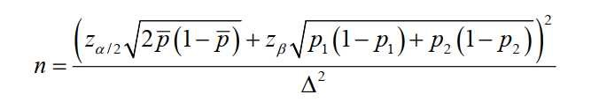

Trong đó:

p1 = 49/55 = 0,89 và p2 = 10/18 = 0,56. p = (p1 + p2 )/2 = (0,89 + 0,56)/2 = 0,72.

∆ = p1 - p2 = 0,33.

α là mức sai lầm loại I và β là mức sai lầm loại II. Để phù hợp với điều kiện và thời gian nghiên cứu, lấy α = 0,01 và β = 0,1 (tương ứng với độ mạnh nghiên cứu là 0,9).

=> zα/2 = 2,58 và zβ = 1,28.

Áp dụng các giá trị trên vào công thức, ta có:

n = 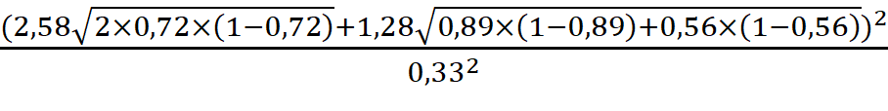

= 52,4 ≈ 53 bệnh nhân

Như vậy cần phải lấy ở mỗi nhóm 53 bệnh nhân, tổng số cỡ mẫu cho cả hai nhóm là 106 bệnh nhân.

Tuy nhiên, số lượng bệnh nhân thuộc hai nhóm trong nghiên cứu của Jeong Pyo Son và cộng sự không bằng nhau, nên ta có công thức điều chỉnh lại cỡ mẫu trong trường hợp không cân đối giữa hai nhóm:

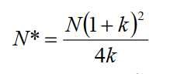

Trong đó:

N là tổng số cỡ mẫu lý thuyết cho cả hai nhóm => N = 104.

N* là tổng số cỡ mẫu được điều chỉnh.

k là tỉ số cỡ mẫu giữa hai nhóm => k = 55/18 ≈ 3.

Áp dụng vào công thức, ta có:

N* = 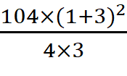 = 141,3 ≈ 142 bệnh nhân

Vậy tổng số mẫu cần thu thập trong nghiên cứu của chúng tôi là ít nhất 142 bệnh nhân.

# 2.5. Định nghĩa các biến số

❖ Biến độc lập:

* Tuổi: biến định lượng, lấy năm nhập viện (2021) trừ đi năm sinh, đơn vị:

năm.

* Giới: biến nhị giá, 2 giá trị: nam, nữ.
* Tăng huyết áp: biến nhị giá, 2 giá trị: có, không; bệnh nhân có tiền căn tăng huyết áp hoặc được chẩn đoán tăng huyết áp trong lần nhập viện này. Theo Tổ chức Y tế Thế giới (WHO), tăng huyết áp là khi bệnh nhân đang được điều trị bằng thuốc hạ huyết áp hoặc đã ghi nhận có ít nhất hai lần đo huyết áp ≥ 140/90 mmHg.
* Đái tháo đường: biến số nhị giá, 2 giá trị: có, không; bệnh nhân có tiền căn đái tháo đường hoặc được chẩn đoán đái tháo đường trong lần nhập viện này. Đái tháo đường được chẩn đoán theo tiêu chuẩn của Hiệp hội Đái tháo đường Hoa Kỳ năm 2010 (Phụ lục 6).
* Rối loạn lipid máu: biến nhị giá, 2 giá trị: có, không; bệnh nhân có tiền căn rối loạn lipid máu hoặc được chẩn đoán rối loạn lipid máu trong lần nhập viện này.

Rối loạn lipid máu được chẩn đoán theo tiêu chuẩn của Hội Tim mạch Châu Âu (Phụ lục 7).

* Hút thuốc lá: biến nhị giá, 2 giá trị: có, không; bệnh nhân hiện đang hút thuốc lá hoặc ngưng hút thuốc lá < 3 tháng tính đến thời điểm nhập viện.
* Rung nhĩ: biến nhị giá, 2 giá trị: có, không. Bệnh nhân có tiền căn rung nhĩ hoặc được chẩn đoán rung nhĩ trong lần nhập viện này, bao gồm: rung nhĩ kịch phát, rung nhĩ kéo dài, rung nhĩ mạn, có hoặc không kèm bệnh van tim.
* Tiền căn nhồi máu não hoặc cơn thiếu máu não thoáng qua: biến nhị giá, 2 giá trị: có, không. Bệnh nhân báo cáo có đợt mất chức năng thần kinh thoáng qua, hồi phục hoàn toàn trước nhập viện lần này hoặc có nhồi máu não cũ.
* Điểm Rankin hiệu chỉnh (mRS) trước đột quỵ: biến thứ tự, 7 giá trị từ 0 đến 6 (Phụ lục 4).
* Thời điểm khởi phát đột quỵ: biến danh định, thuộc 1 trong 2 tình huống:
  + Thời điểm khởi phát đột quỵ xác định: khi bệnh nhân hoặc người chứng kiến xác định được mốc thời gian rõ ràng mà ở thời điểm đó triệu chứng thần kinh xuất hiện hoặc tăng rõ so với mức nền của bệnh nhân. Khi thời điểm khởi phát là xác định, ghi nhận 1 giá trị: giờ, ngày khởi phát.
  + Thời điểm khởi phát đột quỵ không xác định: khi không có mốc thời gian rõ ràng xuất hiện các triệu chứng thần kinh (đột quỵ không người chứng kiến, đột quỵ xảy ra trong lúc ngủ). Khi thời điểm khởi phát là không xác định, ghi nhận 2 giá trị: thời điểm cuối cùng bệnh nhân còn bình thường (giờ, ngày) và thời điểm phát hiện triệu chứng (giờ, ngày).
* Thời điểm nhập viện: thời điểm nhập khoa Cấp cứu Bệnh viện Nhân dân 115: biến danh định, đơn vị: giờ, ngày.
* Thời gian từ khởi phát đến nhập viện = thời điểm nhập viện – thời điểm khởi phát xác định hoặc thời điểm cuối cùng bệnh nhân còn bình thường: biến định lượng, đơn vị: giờ.
* Điểm NIHSS lúc nhập viện: biến định lượng, giá trị từ 0 đến 42 (Phụ lục 3).
* Huyết áp tâm thu lúc nhập viện: biến định lượng, đơn vị: mmHg.
* Đường huyết lúc nhập viện: biến định lượng, đơn vị: mg/dL.
* Hematocrit lúc nhập viện: biến định lượng, đơn vị: %.
* Thời điểm chụp hình ảnh học ban đầu ở Bệnh viện Nhân dân 115 (CT não không cản quang hoặc MRI não không gado): biến danh định, đơn vị: giờ, ngày.
* Thời gian từ khởi phát đến hình ảnh học ban đầu = thời điểm chụp hình ảnh học ban đầu ở Bệnh viện Nhân dân 115 – thời điểm khởi phát xác định hoặc thời điểm cuối cùng bệnh nhân còn bình thường: biến định lượng, đơn vị: giờ.
* Điểm ASPECTS trên CT không cản quang: biến định lượng, giá trị từ 0 đến 10. Thang điểm ASPECTS chấm điểm dựa trên đánh giá tổn thương thiếu máu sớm thuộc vùng tưới máu của động mạch não giữa, chia làm 10 vùng trên hai lát cắt: lát thứ nhất ngang mức nhân nền và lát cắt thứ hai ngang mức não thất bên phía trên các nhân nền, gồm 4 vùng sâu: I (insular – thùy đảo), C (caudate – nhân đuôi), L (lenticular – nhân bèo), IC (internal capsule – bao trong), và 6 vùng nông: M1, M2, M3 ở lát cắt qua các nhân nền, và M4, M5, M6 ở lát cắt trên các nhân nền. Nếu không có tổn thương, điểm số sẽ là 10, cứ mỗi vùng bị tổn thương nhồi máu não sẽ bị trừ một điểm, đến nặng nhất là 0 điểm khi tổn thương toàn bộ vùng tưới máu động mạch não giữa (Hình 2.1) [22]. Điểm ASPECTS được đánh giá trực tiếp bởi nghiên cứu viên, có so sánh, đối chiếu với kết quả đọc của bác sĩ chuyên khoa đột quỵ. Chúng tôi không thu thập điểm ASPECTS trên phim MRI–DWI.

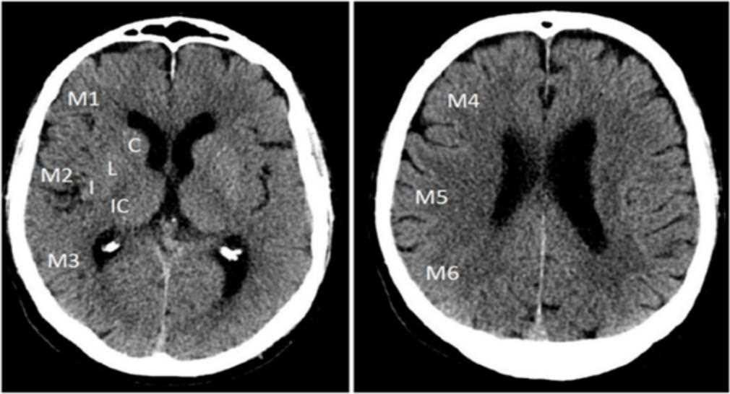

### Hình 2.1. Các phân vùng chấm điểm ASPECTS trên CT scan không cản quang

*“Nguồn: Schroder, 2016”* [121]

* Thời điểm chụp hình ảnh học mạch máu: biến danh định, đơn vị: giờ, ngày. Hình ảnh học mạch máu được sử dụng tại Bệnh viện Nhân dân 115 là CTA hai pha (động mạch + tĩnh mạch) và MRI–TOF 3D.
* Vị trí động mạch bị tắc xác định trên hình ảnh học mạch máu: biến danh định, 3 giá trị: động mạch cảnh trong ngoài sọ đơn thuần (ICA), động mạch não giữa đoạn M1 đơn thuần (MCA), và tắc kéo dài từ động mạch cảnh trong nội sọ đến động mạch não giữa hoặc tắc tandem động mạch cảnh trong ngoài sọ và động mạch não giữa (ICA + MCA).
* Mức độ tuần hoàn bàng hệ đánh giá trên CTA hoặc DSA: biến thứ tự, 3 giá trị: tốt, trung bình, kém. Tuần hoàn bàng hệ trên CTA được đánh giá dựa theo tiêu chuẩn sử dụng trong nghiên cứu ESCAPE: trên hình CT mạch máu, mức độ tuần hoàn bàng hệ là tốt khi có hình ảnh lấp đầy các động mạch phía sau chỗ tắc tương đương 100% bán cầu đối bên; tuần hoàn bàng hệ mức trung bình khi có hình ảnh lấp đầy các động mạch 50–99% so sánh với bán cầu đối bên; và tuần hoàn bàng hệ là kém khi có < 50% các động mạch được lấp đầy so với bán cầu đối bên (Hình 2.2) [59]. Tuần hoàn bàng hệ đánh giá trên DSA được ghi nhận qua tường trình thủ thuật, đánh giá bởi bác sĩ can thiệp nội mạch.

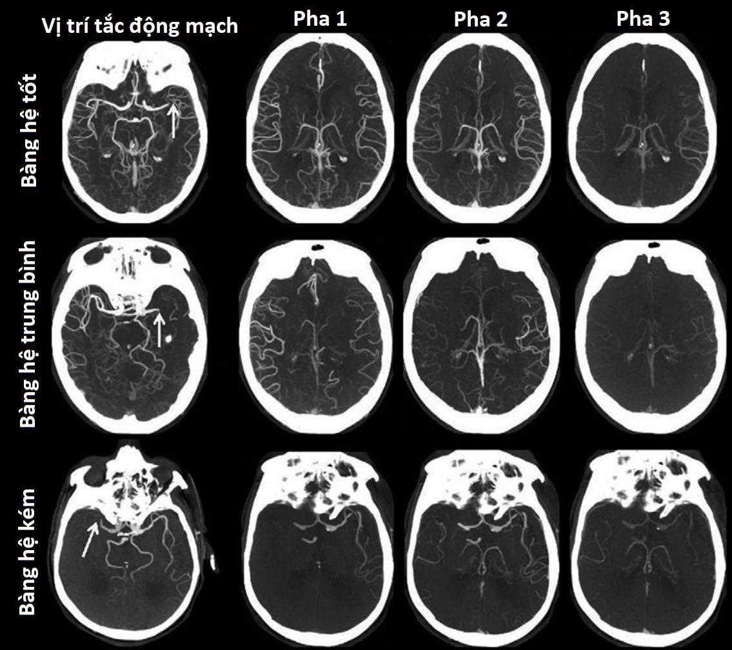

**Hình 2.2. Các mức độ tuần hoàn bàng hệ trên CT mạch máu não**

*“Nguồn: Menon, 2015”* [91]

* Thời điểm chụp hình ảnh học tưới máu: biến danh định, đơn vị: giờ, ngày. Hình ảnh học tưới máu được sử dụng tại Bệnh viện Nhân dân 115 là MRI tưới máu não (MRP), khảo sát bằng máy Cộng hưởng từ 1,5 Tesla, GE SIGNA Explorer.
* Thời gian từ khởi phát đến hình ảnh học tưới máu = thời điểm chụp hình ảnh học tưới máu – thời điểm khởi phát xác định hoặc thời điểm cuối cùng bệnh nhân còn bình thường: biến định lượng, đơn vị: giờ.
* Phân nhóm nguyên nhân theo phân loại TOAST: biến danh định, gồm 4 giá

trị (không xét căn nguyên mạch máu nhỏ): xơ vữa động mạch lớn, thuyên tắc từ tim, căn nguyên xác định khác và căn nguyên không xác định (Bảng 2.1). Bệnh nhân xếp vào nhóm căn nguyên không xác định khi có từ hai nguyên nhân xác định trở lên, khi không thực hiện đủ cận lâm sàng để đưa ra kết luận hoặc khi đã thực hiện đủ cận lâm sàng nhưng không tìm thấy nguyên nhân khả dĩ [12].

**Bảng 2.1. Phân nhóm nguyên nhân nhồi máu não theo TOAST**

|  |  |  |  |
| --- | --- | --- | --- |
| **Đặc điểm** | **Xơ vữa động mạch lớn** | **Thuyên**  **tắc từ tim** | **Căn nguyên xác định khác** |
| **Lâm sàng**   * Rối loạn chức năng vỏ não hoặc tiểu não * Hội chứng lỗ khuyết | +  - | +  - | +/-  +/- |
| **Hình ảnh học**   * Nhồi máu não vỏ não, tiểu não, thân não, dưới vỏ > 1,5 cm * Nhồi máu não dưới vỏ, thân não < 1,5   cm | +  - | +  - | +/-  +/- |
| **Cận lâm sàng khác**   * Hẹp động mạch cảnh trong đoạn ngoài sọ * Nguồn thuyên tắc từ tim * Bất thường khác: bóc tách động mạch, viêm động mạch, bệnh lý thành động mạch, rối loạn hệ thống đông máu tiểu cầu, các hội chứng di truyền,... | +  -  - | -  +  - | -  -  + |

* Biến phụ thuộc chính:

Bệnh nhân thỏa tiêu chuẩn chỉ định can thiệp lấy huyết khối theo một trong hai mô hình DAWN hoặc DEFUSE 3: biến nhị giá, 2 giá trị: có, không (xem phần

2.3.6).

* Biến phụ thuộc khác:
* Bệnh nhân thỏa tiêu chuẩn nghiên cứu DAWN: biến nhị giá, 2 giá trị: có, không (xem phần 2.3.6).
* Bệnh nhân thỏa tiêu chuẩn nghiên cứu DEFUSE 3: biến nhị giá, 2 giá trị: có, không (xem phần 2.3.6).
* Thể tích lõi nhồi máu: thể tích mô não có hệ số khuếch tán biểu kiến ADC < 620 × 10−6 mm2/s trên MRI tưới máu, đo đạc bằng phần mềm RAPID: biến định lượng, đơn vị mL.
* Thể tích vùng giảm tưới máu nghiêm trọng: thể tích mô não có Tmax > 6 giây trên MRI tưới máu, đo đạc bằng phần mềm RAPID: biến định lượng, đơn vị mL.
* Thể tích bất tương xứng (mismatch volume) (thể tích vùng tranh tối tranh sáng) = thể tích vùng giảm tưới máu nghiêm trọng – thể tích lõi nhồi máu, đo đạc bằng phần mềm RAPID: biến định lượng, đơn vị mL.
* Tỉ số bất tương xứng (mismatch ratio) = thể tích vùng giảm tưới máu nghiêm trọng / thể tích lõi nhồi máu, đo đạc bằng phần mềm RAPID: biến định lượng, đơn vị: lần.
* Bệnh nhân được can thiệp lấy huyết khối trên lâm sàng: biến nhị giá, 2 giá trị: có, không.
* Tái thông mạch máu sau can thiệp: biến nhị giá, 2 giá trị: tái thông, tương ứng với mức độ mTICI 2b–3; và không tái thông, tương ứng với mức độ mTICI 0, 1 và 2a. Mức độ tái thông mạch máu hoặc tái tưới máu trên DSA đánh giá bằng thang điểm mTICI có 5 độ (Hình 2.3) [143]:
  + mTICI 0: Không tái thông, không có thuốc cản quang qua mạch máu tắc.
  + mTICI 1: Tái thông tối thiểu, thuốc cản quang qua lượng rất ít, không thấy ở đoạn xa.
  + mTICI 2a: Tái thông một phần, lấp đầy ít hơn 50% vùng phân bố của mạch máu bị tắc.
  + mTICI 2b: Tái thông gần hoàn toàn, lấp đầy > 50% nhưng ít hơn toàn bộ vùng phân bố của mạch máu bị tắc.
  + mTICI 3: Tái thông hoàn toàn, lấp đầy toàn bộ vùng phân bố của mạch máu bị tắc.

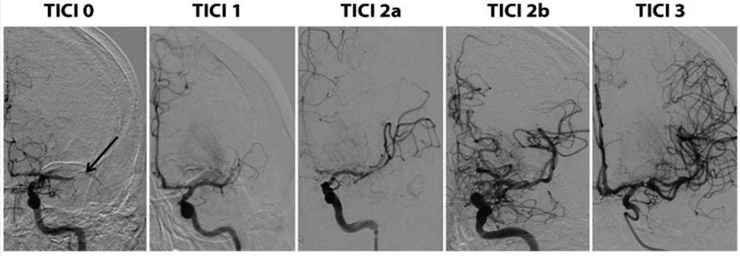

**Hình 2.3. Các mức độ tái thông mTICI trên DSA**

*“Nguồn: Mokin, 2014”* [97]

* Xuất huyết não có triệu chứng (đánh giá trên hình ảnh học não ở thời điểm 24–48 giờ sau nhập viện): biến nhị giá, 2 giá trị: có, không. Xuất huyết não có triệu chứng sử dụng định nghĩa của nghiên cứu ECASS III: bất kỳ hình ảnh xuất huyết nội sọ là nguyên nhân chủ yếu gây suy giảm chức năng thần kinh trên lâm sàng, xác định bởi sự gia tăng ≥ 4 điểm NIHSS so với ban đầu hoặc dẫn đến tử vong [63].
* Điểm Rankin hiệu chỉnh (mRS) 3 tháng sau đột quỵ: điểm Rankin hiệu chỉnh đánh giá ở thời điểm 90 ± 15 ngày: biến thứ tự, 7 giá trị từ 0 đến 6 (Phụ lục 4).

# 2.6. Phương pháp thu thập số liệu

* Bác sĩ bệnh viện thăm khám bệnh nhân và ra quyết định điều trị theo phác đồ bệnh viện, nghiên cứu viên không can thiệp vào quá trình này.
* Các bệnh nhân đủ tiêu chuẩn chọn bệnh và không có tiêu chuẩn loại trừ được giải thích và ký đồng thuận tham gia nghiên cứu. Nghiên cứu viên hỏi bệnh, lấy thông tin liên lạc, thăm khám bệnh nhân tại thời điểm nhập viện và trong thời gian nằm viện; đồng thời ghi nhận thông tin về cận lâm sàng và điều trị từ hồ sơ bệnh án.
* Nghiên cứu viên thu thập điểm Rankin hiệu chỉnh sau đột quỵ 3 tháng bằng cách phỏng vấn qua điện thoại (Phụ lục 5).
* Số liệu được thu thập theo một bộ câu hỏi nghiên cứu chung (Phụ lục 1).

# 2.7. Sơ đồ nghiên cứu

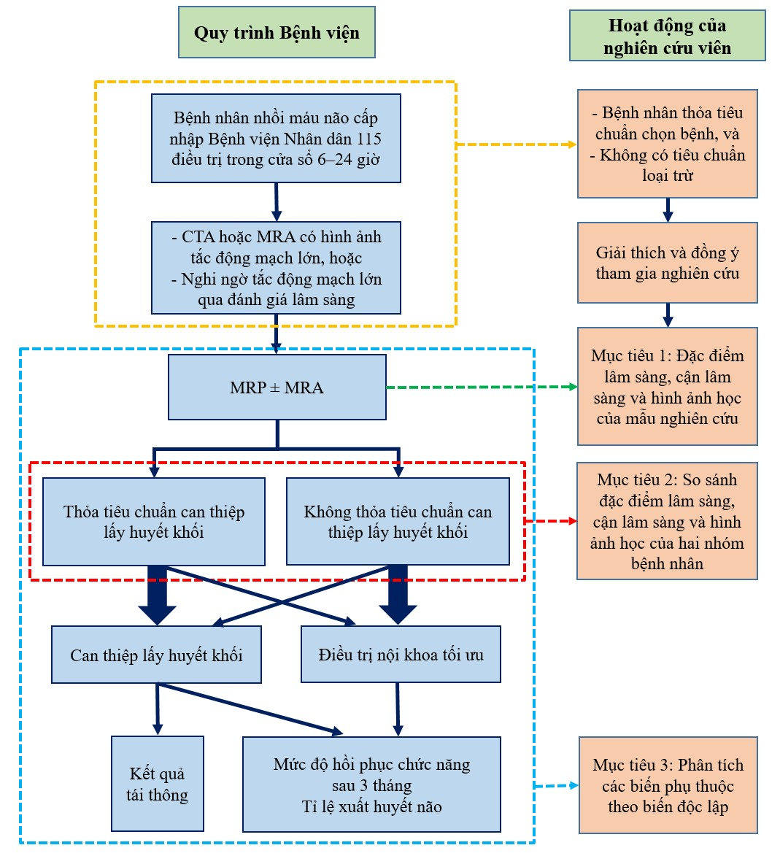

**Biểu đồ 2.1. Quy trình nghiên cứu**

# 2.8. Phương pháp phân tích dữ liệu

Số liệu được nhập bằng phần mềm Excel, phân tích và xử lý bằng phần mềm thống kê R phiên bản 4.0.2.

Thống kê mô tả:

* Các biến định tính: sử dụng tần suất và tỉ lệ phần trăm.
* Các biến định lượng: sử dụng giá trị trung bình và độ lệch chuẩn cho các biến có phân phối chuẩn; sử dụng trung vị và khoảng tứ phân vị khi biến không có phân phối chuẩn.

Thống kê phân tích:

* Các biến định tính: dùng phép kiểm χ2 hoặc phép kiểm chính xác Fisher (khi vọng trị < 1 hoặc > 20% số vọng trị < 5).
* Các biến định lượng: dùng phép kiểm t (có so sánh phương sai) với các biến có phân phối chuẩn; với các biến số không có phân phối chuẩn, dùng phép kiểm phi tham số Mann–Whitney (so sánh 2 mẫu) và Kruskal–Wallis (so sánh 3 mẫu).
* Với các biến độc lập có p < 0,05, sử dụng hồi quy logistic đa biến để khảo sát mối liên quan giữa các biến độc lập đó với biến phụ thuộc chính (biến nhị giá).
* Khảo sát tương quan giữa biến phụ thuộc phụ với biến độc lập thứ tự bằng tương quan hạng Spearman.

Giá trị p < 0,05 được xem là có ý nghĩa thống kê.

Các số liệu được trình bày dưới dạng bảng, biểu đồ.

# 2.9. Đạo đức trong nghiên cứu

Đây là nghiên cứu quan sát, không can thiệp, không làm tổn hại tinh thần, thể xác đối tượng nghiên cứu, các hoạt động chẩn đoán và điều trị hoàn toàn tuân theo phác đồ của bệnh viện.

Bệnh nhân và thân nhân được giải thích về mục đích nghiên cứu, lợi ích và bất lợi khi tham gia nghiên cứu, quyền từ chối khi tham gia nghiên cứu,.. và ký giấy đồng thuận tham gia nghiên cứu (Phụ lục 2).

Các thông tin liên quan đến bệnh nhân đều được giữ bí mật. Thông tin về bệnh nhân và tình trạng bệnh cũng như hồ sơ bệnh án hoàn toàn bảo mật và không được tiết lộ trong bất kỳ bài báo cáo nào. Thông tin về bệnh nhân được lưu trữ dưới dạng tên viết tắt, không lưu trữ hình ảnh của bệnh nhân, không quay phim, ghi âm quá trình thăm khám. Địa chỉ bệnh nhân chỉ ghi nhận từ phần thành phố, tỉnh.

Nghiên cứu đã được thông qua Hội đồng Đạo đức và Hội đồng Khoa học Bệnh viện Nhân dân 115.

# CHƯƠNG 3. KẾT QUẢ NGHIÊN CỨU

Trong thời gian từ tháng 01 năm 2021 đến tháng 04 năm 2021, chúng tôi thu thập được 155 bệnh nhân nhồi máu não cấp do tắc động mạch lớn thuộc hệ tuần hoàn trước điều trị trong cửa sổ 6–24 giờ thỏa tiêu chuẩn của nghiên cứu, trong đó có 116 bệnh nhân thuộc nhóm thỏa điều kiện can thiệp và 39 bệnh nhân thuộc nhóm không thỏa điều kiện can thiệp.

Kết quả cụ thể thu được như sau:

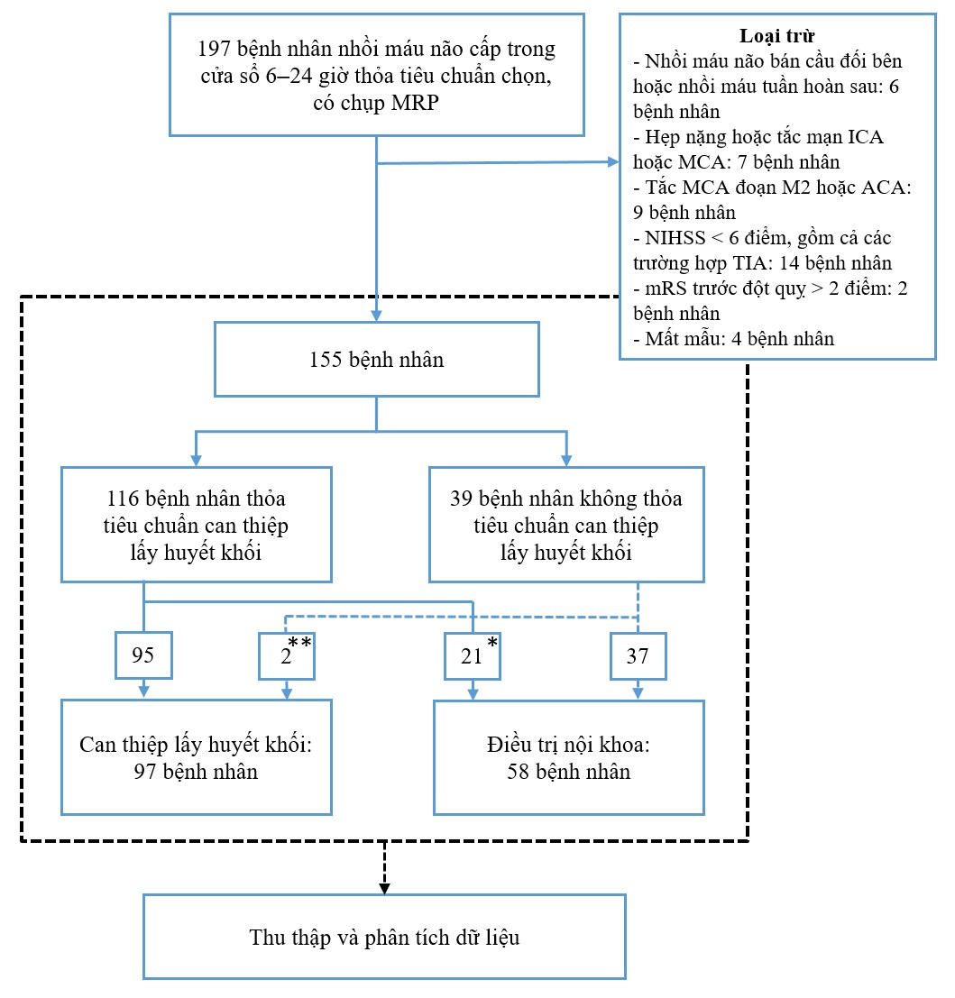

**Biểu đồ 3.1. Kết quả thu thập mẫu nghiên cứu**

Chú thích: *\*: 21 bệnh nhân thỏa tiêu chuẩn can thiệp nhưng được điều trị nội khoa do có chống chỉ định hoặc không đồng ý can thiệp.*

*\*\*: 2 bệnh nhân không thỏa tiêu chuẩn can thiệp được thực hiện can thiệp do đánh giá cá thể hóa của bác sĩ lâm sàng.*

# 3.1. Đặc điểm lâm sàng, cận lâm sàng và hình ảnh học của bệnh nhân nhồi máu não cấp do tắc động mạch lớn tuần hoàn trước điều trị trong cửa sổ 6–24 giờ

**3.1.1. Giới tính**

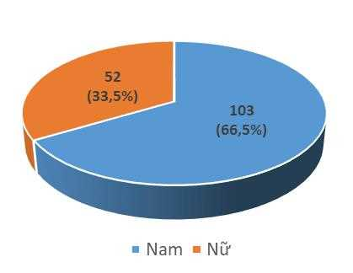

**Biểu đồ 3.2. Tỉ lệ giới tính trong mẫu nghiên cứu**

Nhận xét: Nghiên cứu bao gồm 155 bệnh nhân, trong đó có 103 nam và 52 nữ.

Tỉ lệ nam giới chiếm ưu thế so với nữ giới với tỉ lệ nam : nữ xấp xỉ 2 : 1.

#### 3.1.2. Tuổi

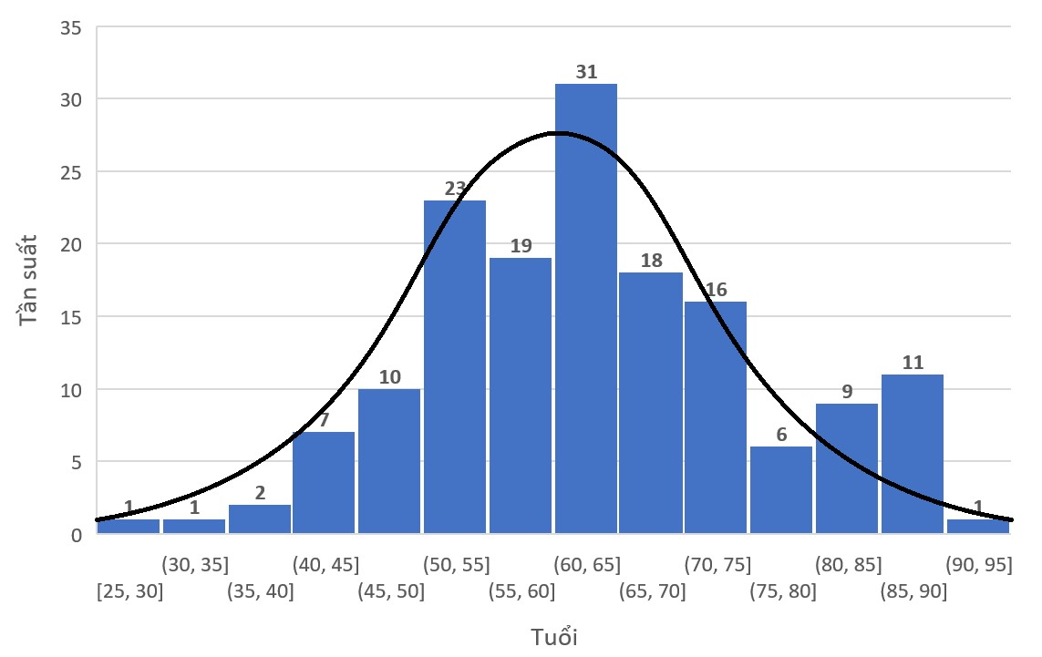

**Biểu đồ 3.3. Phân bố tuổi trong mẫu nghiên cứu**

Nhận xét: Tuổi của các bệnh nhân tuân theo phân phối chuẩn với giá trị trung bình là 63,3 ± 12,8, thấp nhất là 29 tuổi, cao nhất là 93 tuổi. Độ tuổi trung bình ở nam giới là 61,6 ± 12,7, ở nữ giới là 66,5 ± 12,7. Đa phần các bệnh nhân ở độ tuổi từ 55 tuổi trở lên (111 bệnh nhân, tỉ lệ 71,6%).

#### 3.1.3. Các yếu tố nguy cơ nhồi máu não

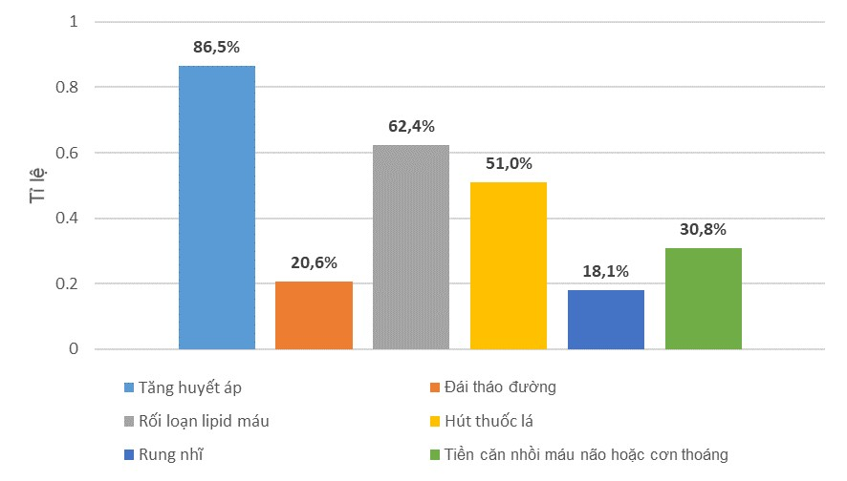

**Biểu đồ 3.4. Các yếu tố nguy cơ nhồi máu não**

Nhận xét: Trong các yếu tố nguy cơ nhồi máu não thì tăng huyết áp là phổ biến nhất với tỉ lệ mắc 86,5% bệnh nhân. Hai yếu tố nguy cơ phổ biến tiếp theo là rối loạn lipid máu (tỉ lệ 62,4%) và hút thuốc lá (51,0%). Đái tháo đường và rung nhĩ là hai yếu tố nguy cơ quan trọng khác, bắt gặp với tỉ lệ lần lượt là 20,6% và 18,1% bệnh nhân. Ghi nhận có khoảng 30% bệnh nhân báo cáo tình trạng từng nhồi máu não nhẹ hoặc có cơn thiếu máu não thoáng qua, đặc biệt thường gặp trong vòng một tháng trước khi nhập viện.

#### 3.1.4. Đặc điểm khởi phát đột quỵ

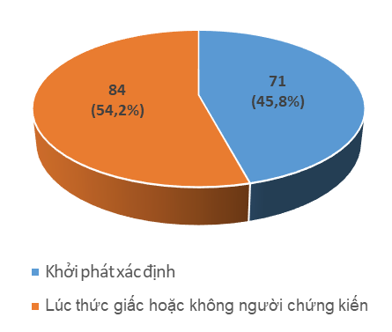

**Biểu đồ 3.5. Đặc điểm khởi phát đột quỵ**

Nhận xét: Trong 155 bệnh nhân, có 71 bệnh nhân (chiếm tỉ lệ 45,8%) xác định được thời gian đột quỵ khởi phát và 84 bệnh nhân (chiếm 54,2%) khởi phát lúc không có người chứng kiến (20 bệnh nhân) hoặc phát hiện lúc thức giấc (64 bệnh nhân).

#### 3.1.5. Độ nặng của đột quỵ trên lâm sàng

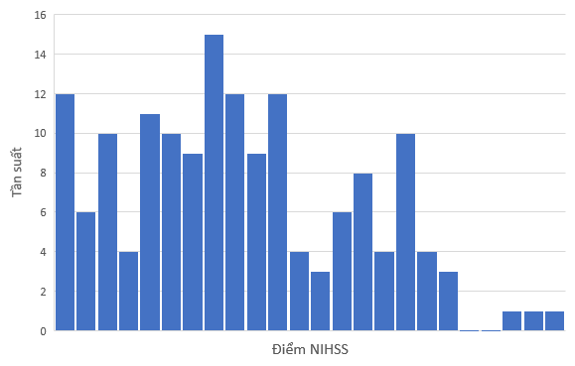

6

10

14

18

22

26

28

8

12

16

20

24

**Biểu đồ 3.6. Phân bố điểm NIHSS của mẫu nghiên cứu**

Nhận xét: Phân bố điểm NIHSS của mẫu nghiên cứu có trung vị là 14,0 điểm, thấp nhất là 6 điểm (do tiêu chuẩn chọn mẫu), cao nhất là 29 điểm, tứ phân vị 10,0 đến 18,0 điểm. Có 32 bệnh nhân (chiếm tỉ lệ 20,6%) có điểm NIHSS ≥ 20 điểm và 32 bệnh nhân có điểm NIHSS từ 6–9 điểm.

#### 3.1.6. Điểm ASPECTS trên CT không cản quang

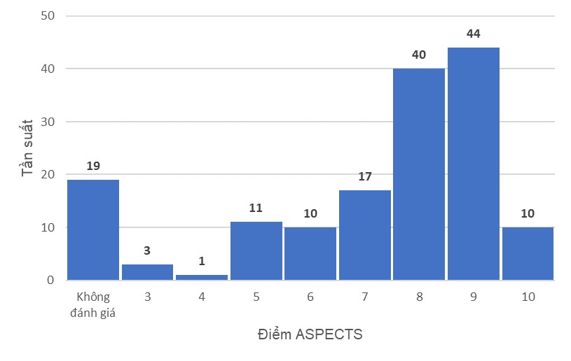

**Biểu đồ 3.7. Điểm ASPECTS của mẫu nghiên cứu**

Nhận xét: Trong mẫu nghiên cứu có 136 bệnh nhân có kết quả phim CT không cản quang (chụp tại Bệnh viện Nhân dân 115 và/hoặc tuyến trước), 19 bệnh nhân chỉ có phim MRI và chúng tôi không sử dụng điểm DWI–ASPECTS của các bệnh nhân này. Trong 136 trường hợp được đánh giá điểm CT–ASPECTS, ghi nhận trung vị là 8,0 điểm, tứ phân vị từ 7,0 đến 9,0. Đa phần (111 bệnh nhân, tỉ lệ 81,6%) có điểm ASPECTS từ 7 điểm trở lên. Có 15/136 bệnh nhân (chiếm tỉ lệ 11,0%) có điểm ASPECTS < 6, với 3 bệnh nhân có điểm ASPECTS thấp nhất là 3 điểm.

#### 3.1.7. Vị trí động mạch bị tắc

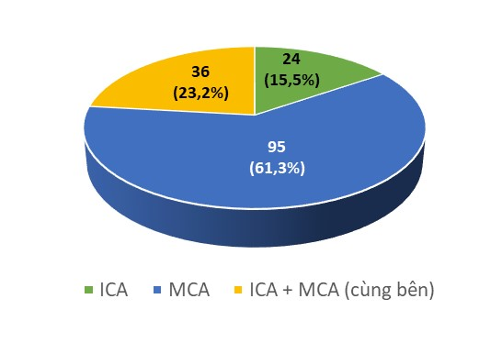

**Biểu đồ 3.8. Vị trí động mạch bị tắc**

Nhận xét: Phần lớn các bệnh nhân bị tắc ở động mạch não giữa (MCA) đoạn M1 đơn độc (95 bệnh nhân, chiếm tỉ lệ 61,3%). Có 24 bệnh nhân (15,5%) tắc động mạch cảnh trong ngoài sọ (ICA) đơn độc, và 36 bệnh nhân (23,2%) tắc kéo dài từ động mạch cảnh trong đến não giữa hoặc tắc tandem động mạch cảnh trong ngoài sọ và động mạch não giữa (ICA + MCA).

#### 3.1.8. Mức độ tuần hoàn bàng hệ

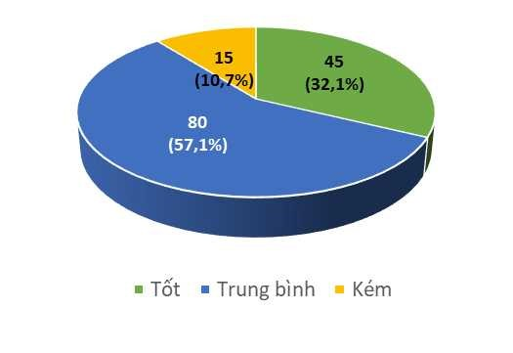

**Biểu đồ 3.9. Mức độ tuần hoàn bàng hệ**

Nhận xét: Trong mẫu nghiên cứu, có 15 bệnh nhân không có cả phim CTA và DSA (các bệnh nhân chỉ chụp MRI và không thực hiện can thiệp, chúng tôi không đánh giá mức độ tuần hoàn bàng hệ dựa trên phim MRI) nên không đánh giá được tình trạng tuần hoàn bàng hệ trên các trường hợp này. Trong 140 bệnh nhân được đánh giá mức độ tuần hoàn bàng hệ, đa phần có tuần hoàn bàng hệ ở mức trung bình (80 bệnh nhân, chiếm 57,1%). 45 bệnh nhân (32,1%) có tuần hoàn bàng hệ mức độ tốt và 15 bệnh nhân (10,7%) có tuần hoàn bàng hệ mức độ kém.

#### 3.1.9. Căn nguyên của nhồi máu não

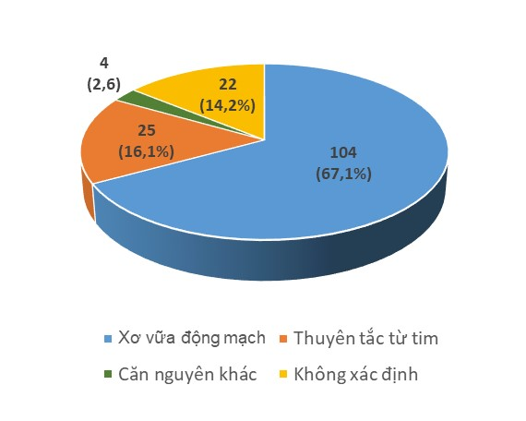

**Biểu đồ 3.10. Phân loại TOAST của mẫu nghiên cứu**

Nhận xét: Trong mẫu nghiên cứu, nguyên nhân thường gặp nhất gây tắc động mạch lớn là căn nguyên mạch máu lớn do xơ vữa động mạch (tỉ lệ 67,1% bệnh nhân). Căn nguyên lấp mạch từ tim bắt gặp ở 25 bệnh nhân rung nhĩ, trên nền bệnh van tim hoặc không (chiếm 16,1%). Có 4 bệnh nhân nhồi máu não do căn nguyên xác định khác: 3 bệnh nhân do bóc tách động mạch cảnh trong và 1 bệnh nhân bệnh Moyamoya. Ngoài ra, có 22 bệnh nhân (14,2%) thuộc nhóm căn nguyên không xác định do xin chuyển viện hoặc xuất viện trước khi thực hiện đủ cận lâm sàng hoặc có từ hai căn nguyên xác định trở lên.

**3.1.10. Một số thông số cận lâm sàng lúc nhập viện**

### Bảng 3.1. Một số cận lâm sàng lúc nhập viện

|  |  |  |
| --- | --- | --- |
|  | **Trung vị** | **Tứ phân vị** |
| **Huyết áp tâm thu (mmHg)** | 140 | 120 – 150 |
| **Đường huyết (mg/dL)** | 120,0 | 106,0 – 145,0 |
| **Hematocrit (%)** | 41,5 | 39,1 – 44,6 |

Nhận xét:

* Mức huyết áp tâm thu trung vị của mẫu là 140 mmHg, cao nhất là 220 mmHg, thấp nhất là 90 mmHg. Có 11 bệnh nhân (7,1%) có huyết áp tâm thu lúc nhập viện ≥ 180 mmHg.
* Mức đường huyết lúc nhập viện trung vị của mẫu là 120,0 mg/dL, cao nhất là 476 mg/dL, thấp nhất là 62 mg/dL, tứ phân vị từ 106,0 đến 145,0 mg/dL.
* Mức hematocrit trung vị của mẫu là 41,5%, cao nhất là 54,9%, thấp nhất là 20,8%, tứ phân vị từ 39,1% đến 44,6%.

**3.1.11. Đặc điểm các khoảng thời gian từ khởi phát đột quỵ đến nhập viện và chụp hình ảnh học**

### Bảng 3.2. Các khoảng thời gian từ khởi phát đến nhập viện và chụp hình ảnh học

|  |  |  |
| --- | --- | --- |
|  | **Trung vị** | **Tứ phân vị** |
| **Thời gian khởi phát – nhập viện (giờ)** | 10,4 | 8,0 – 13,6 |
| **Thời gian khởi phát – hình ảnh học ban đầu (giờ)** | 10,7 | 8,1 – 13,9 |
| **Thời gian khởi phát – hình ảnh học tưới máu (giờ)** | 13,9 | 10,3 – 16,6 |

Nhận xét: Các bệnh nhân trong mẫu nghiên cứu có thời gian từ khởi phát đến nhập viện trung vị là 10,4 giờ, tứ phân vị từ 8,0 đến 13,6 giờ. Có 58/155 bệnh nhân (37,4%) nhập viện sau 12 giờ và 14/155 bệnh nhân (9,0%) nhập viện sau 16 giờ.

Thời gian trung vị từ khởi phát đến khi có hình ảnh học ban đầu là 10,7 giờ và đến khi có hình ảnh học tưới máu là 13,9 giờ.

#### 3.1.12. Các thông số tái tưới máu

**Bảng 3.3. Các thông số tái tưới máu của mẫu**

|  |  |  |
| --- | --- | --- |
|  | **Trung vị** | **Tứ phân vị** |
| **Thể tích lõi (mL)** | 15,0 | 4,0 – 45,5 |
| **Thể tích Tmax > 6 giây (mL)** | 112,0 | 64,5 – 168,0 |
| **Thể tích bất tương xứng (mL)** | 76,0 | 33,5 – 123,0 |

Nhận xét: Các bệnh nhân trong mẫu nghiên cứu có thể tích lõi trung vị là 15,0 mL, tứ phân vị từ 4,0 đến 45,5 mL. Có 117 (75,5%) bệnh nhân có thể tích lõi < 51 mL và 122 (78,7%) bệnh nhân có thể tích lõi < 70 mL. Thể tích vùng giảm tưới máu nghiêm trọng (Tmax > 6 giây) và thể tích bất tương xứng trung vị lần lượt là 112,0 mL và 76,0 mL.

# 3.2. So sánh đặc điểm lâm sàng, cận lâm sàng, hình ảnh học và kết cục của hai nhóm: thỏa tiêu chuẩn can thiệp và không thỏa tiêu chuẩn can thiệp lấy huyết khối trong cửa sổ 6–24 giờ

**3.2.1. Tỉ lệ phân bố bệnh nhân trên hai nhóm: thỏa tiêu chuẩn can thiệp và**

#### không thỏa tiêu chuẩn can thiệp

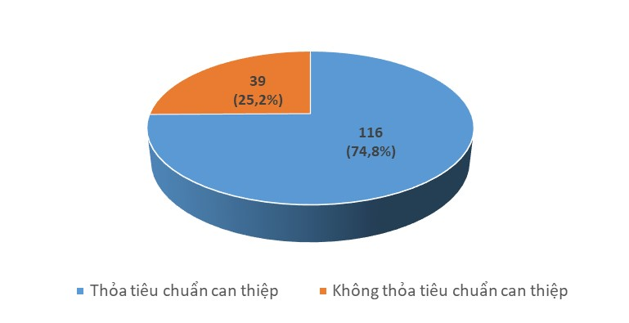

**Biểu đồ 3.11. Tỉ lệ phân bố bệnh giữa nhóm thỏa tiêu chuẩn can thiệp và nhóm không thỏa tiêu chuẩn can thiệp**

Nhận xét: Trong 155 bệnh nhân nhồi máu não do tắc động mạch lớn tuần hoàn trước nhập viện điều trị trong cửa sổ 6–24 giờ trong mẫu nghiên cứu, 116 bệnh nhân (tỉ lệ gần 3/4) là thỏa tiêu chuẩn can thiệp lấy huyết khối theo một trong hai mô hình DAWN hoặc DEFUSE 3 và 39 bệnh nhân (chiếm 1/4) không thỏa tiêu chuẩn can thiệp lấy huyết khối.

**Bảng 3.4. Tỉ lệ phân bố bệnh trong nhóm thỏa tiêu chuẩn can thiệp**

|  |  |  |  |
| --- | --- | --- | --- |
| **Bệnh nhân** | **Thỏa tiêu chuẩn DAWN, n (%)** | **Không thỏa tiêu chuẩn DAWN, n (%)** | **Tổng, n (%)** |
| **Thỏa tiêu chuẩn DEFUSE 3, n (%)** | 66 (56,9%) | 44 (37,9%) | 110 (94,8%) |
| **Không thỏa tiêu chuẩn DEFUSE 3, n (%)** | 6 (5,2%) | ––– | 6 (5,2%) |
| **Tổng, n (%)** | 72 (62,1%) | 44 (37,9%) | 116 (100%) |

Trong 116 bệnh nhân thỏa tiêu chuẩn can thiệp:

* Có 110 bệnh nhân (94,8%) thỏa tiêu chuẩn DEFUSE 3, 72 bệnh nhân (62,1%) thỏa tiêu chuẩn DAWN, 66 bệnh nhân (56,9%) thỏa cả 2 tiêu chuẩn.
* Có 44 bệnh nhân (37,9%) thỏa tiêu chuẩn DEFUSE 3 mà không thỏa DAWN và có 6 bệnh nhân (5,2%) thỏa DAWN mà không thỏa DEFUSE 3.

#### 3.2.2. Đặc điểm nền và yếu tố nguy cơ của hai nhóm

**Bảng 3.5. Đặc điểm nền và yếu tố nguy cơ của hai nhóm**

|  |  |  |  |  |
| --- | --- | --- | --- | --- |
|  | | **Thỏa tiêu chuẩn can thiệp**  **(N = 116)** | **Không thỏa tiêu chuẩn can thiệp (N = 39)** | **Chỉ số p** |
| Tuổi, trung bình ± độ lệch chuẩn | | 62,7 ± 12,7 | 64,8 ± 13,4 | 0,525 |
| Giới nam, n (%) | | 74 (63,8%) | 29 (74,4%) | 0,227 |
| Tăng huyết áp, n (%) | | 98 (84,5%) | 36 (92,3%) | 0,217 |
| Đái tháo đường, n (%) | | 21 (18,1%) | 11 (28,2%) | 0,178 |
| Rối loạn lipid máu, n (%) | | 72 (65,5%) | 21 (53,8%) | 0,198 |
| Hút thuốc lá, n (%) | | 60 (53,6%) | 16 (43,2%) | 0,276 |
| Rung nhĩ, n (%) | | 18 (15,5%) | 10 (25,6%) | 0,155 |
| Tiền căn nhồi máu não hoặc cơn thoáng, n (%) | | 37 (33,0%) | 9 (24,3%) | 0,320 |
| Phân loại  TOAST | 1 | 83 (71,6%) | 21 (53,8%) | 0,071 |
| 2 | 16 (13,8%) | 9 (23,1%) |
| 3 | 4 (3,45%) | 0 (0,0%) |
| 4 | 13 (11,2%) | 9 (23,1%) |

Chú thích: *1: xơ vữa động mạch, 2: thuyên tắc từ tim, 3: căn nguyên xác định khác, 4: căn nguyên không xác định*

Nhận xét: Về yếu tố tuổi, hai nhóm không có khác biệt về độ tuổi trung bình. Ở một số đặc điểm nền khác, có sự chênh lệch ít với tỉ lệ nam giới, tăng huyết áp, đái tháo đường ở nhóm không thỏa tiêu chuẩn can thiệp cao hơn so với nhóm thỏa tiêu chuẩn, trong khi tỉ lệ rối loạn lipid máu, hút thuốc lá và tiền căn đột quỵ thấp hơn, nhưng các khác biệt này không có ý nghĩa thống kê. Tỉ lệ rung nhĩ ở nhóm không thỏa tiêu chuẩn can thiệp cao hơn khá nhiều so với nhóm thỏa tiêu chuẩn can thiệp (25,6% so với 15,5%), nhưng khác biệt này chưa có ý nghĩa thống kê (p = 0,155). Tương tự, ghi nhận khuynh hướng căn nguyên lấp mạch từ tim và không xác định cao hơn ở nhóm không thỏa tiêu chuẩn can thiệp so với nhóm thỏa tiêu chuẩn, khác biệt gần với mức ý nghĩa thống kê (p = 0,071).

#### 3.2.3. Kiểu khởi phát đột quỵ và các khoảng thời gian

**Bảng 3.6. Kiểu khởi phát đột quỵ và các khoảng thời gian**

|  |  |  |  |
| --- | --- | --- | --- |
|  | **Thỏa tiêu chuẩn can thiệp**  **(N = 116)** | **Không thỏa tiêu chuẩn can thiệp (N = 39)** | **Chỉ số p** |
| Tỉ lệ đột quỵ khởi phát xác định, n (%) | 50 (43,1%) | 21 (53,8%) | 0,241 |
| Thời gian khởi phát – nhập viện, trung vị (tứ phân vị) | 10,5 (8,0 – 13,7) | 10,4 (7,9 – 13,0) | 0,693 |
| Thời gian khởi phát – hình ảnh học ban đầu, trung vị (tứ phân vị) | 10,8 (8,0 – 14,0) | 10,5 (8,3 – 13,7) | 0,876 |
| Thời gian khởi phát – hình ảnh học tưới máu, trung vị (tứ phân vị) | 13,9 (10,8 – 16,8) | 13,4 (10,1 – 15,8) | 0,403 |

Nhận xét: Kiểu khởi phát đột quỵ và các khoảng thời gian từ khởi phát đến nhập viện và chụp hình ảnh học là không khác biệt giữa hai nhóm. Số lượng bệnh nhân nhập viện từ 12 giờ trở đi ở nhóm thỏa và không thỏa tiêu chuẩn can thiệp lần lượt là 44 (37,9%) và 14 (35,9%) bệnh nhân. Số bệnh nhân nhập viện từ 16 giờ trở đi ở nhóm thỏa và không thỏa tiêu chuẩn can thiệp lần lượt là 11 (9,5%) và 3 (7,7%) bệnh nhân. Hai tỉ lệ này cũng không khác biệt có ý nghĩa thống kê.

#### 3.2.4. Độ nặng của đột quỵ trên lâm sàng

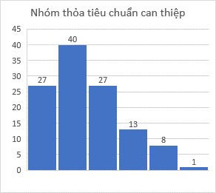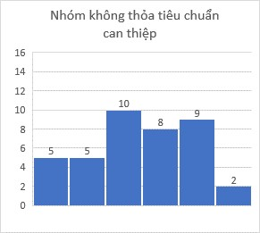

6

-

9

10

-

13

14

-

17

18

-

21

22

-

25

26

-

29

6

-

9

10

-

13

14

-

17

18

-

21

22

-

25

26

-

29

A.

B.

**Biểu đồ 3.12.A. Phân bố điểm NIHSS ở nhóm thỏa tiêu chuẩn can thiệp, và B. Phân bố điểm NIHSS ở nhóm không thỏa tiêu chuẩn can thiệp**

Nhận xét: Các bệnh nhân ở nhóm thỏa tiêu chuẩn can thiệp có điểm NIHSS thấp hơn nhóm không thỏa tiêu chuẩn can thiệp, với điểm NIHSS trung vị là 13,0, tứ phân vị từ 10,0 đến 16,0, so với điểm NIHSS của nhóm không thỏa tiêu chuẩn là

16,0, tứ phân vị 13,5 đến 22,0; khác biệt này giữa hai nhóm là có ý nghĩa thống kê (p = 0,002).

#### 3.2.5. Điểm ASPECTS trên CT không cản quang

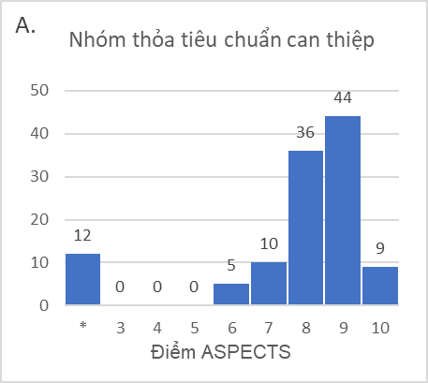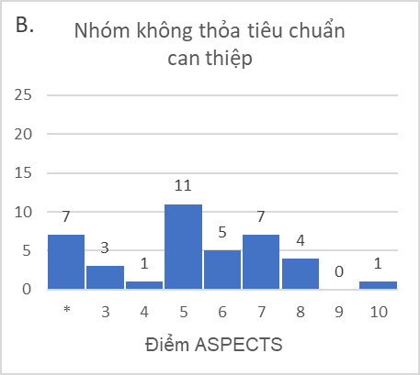

Chú thích: *: *Không đánh giá*

### Biểu đồ 3.13.A. Phân bố điểm ASPECTS ở nhóm thỏa tiêu chuẩn can thiệp, và

**B. Phân bố điểm ASPECTS ở nhóm không thỏa tiêu chuẩn can thiệp**

Nhận xét:

* Có 12 bệnh nhân ở nhóm thỏa tiêu chuẩn can thiệp và 7 bệnh nhân ở nhóm không thỏa tiêu chuẩn can thiệp không đánh giá điểm CT–ASPECTS.
* Ở các bệnh nhân được đánh giá, điểm ASPECTS ở nhóm thỏa tiêu chuẩn can thiệp cao hơn ở nhóm không thỏa tiêu chuẩn can thiệp, với ASPECTS trung vị ở nhóm thỏa tiêu chuẩn can thiệp là 9,0 điểm, tứ phân vị từ 8,0 đến 9,0, so với trung vị 6,0, tứ phân vị 5,0 đến 7,0 ở nhóm không thỏa tiêu chuẩn can thiệp; khác biệt có ý nghĩa thống kê (p < 0,001).
* Ở nhóm thỏa tiêu chuẩn can thiệp (N = 104), đa phần các bệnh nhân có ASPECTS ở mức 8 và 9 điểm (76,9%). Tất cả 104 bệnh nhân đều có ASPECTS từ 6 điểm trở lên và có 99 bệnh nhân (tỉ lệ 95,2%) có ASPECTS từ 7 điểm trở lên.
* Ở nhóm không thỏa tiêu chuẩn can thiệp (N = 32), phần lớn (20 bệnh nhân, chiếm 62,5%) có ASPECTS từ 6 điểm trở xuống, nhiều nhất là ASPECTS 5 điểm (11 bệnh nhân, chiếm 34,4%), thấp nhất là ASPECTS 3 điểm với 3 bệnh nhân.

Khoảng 40% bệnh nhân có ASPECTS tốt (từ 7 điểm trở lên).

#### 3.2.6. Vị trí động mạch tắc

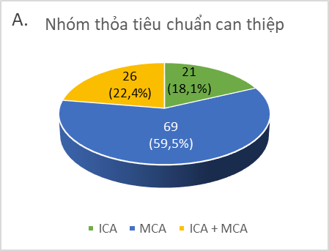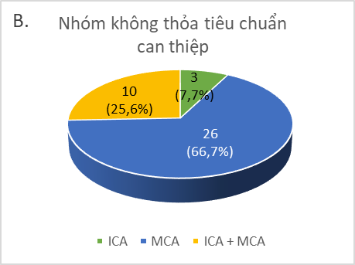

### Biểu đồ 3.14.A. Tỉ lệ vị trí động mạch tắc ở nhóm thỏa tiêu chuẩn can thiệp, và B. Tỉ lệ vị trí động mạch tắc ở nhóm không thỏa tiêu chuẩn can thiệp

Nhận xét: Nhóm thỏa tiêu chuẩn can thiệp có tỉ lệ bệnh nhân tắc ở động mạch cảnh trong ngoài sọ đơn độc tương đối cao hơn, và tỉ lệ bệnh nhân tắc động mạch não giữa đoạn M1 tương đối thấp hơn so với nhóm không thỏa tiêu chuẩn can thiệp (18,1% so với 7,7%; và 59,5% so với 66,7%), nhưng khác biệt này không có ý nghĩa thống kê (p = 0,298).

#### 3.2.7. Mức độ tuần hoàn bàng hệ

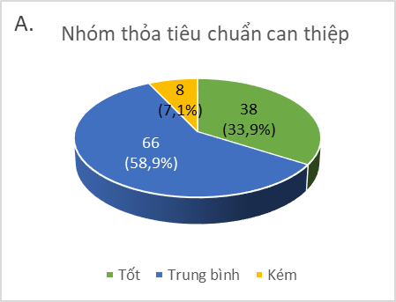

7

(25,0

%

)

14

(50,0

%

)

7

(25,0

%

)

Nhóm không thỏa tiêu chuẩn

can thiệp

Tốt

Trung bình

Kém

B.

**Biểu đồ 3.15.A. Mức độ tuần hoàn bàng hệ ở nhóm thỏa tiêu chuẩn can thiệp, và B. Mức độ tuần hoàn bàng hệ ở nhóm không thỏa tiêu chuẩn can thiệp**

Nhận xét:

* Có 4 bệnh nhân ở nhóm thỏa tiêu chuẩn can thiệp và 11 bệnh nhân ở nhóm không thỏa tiêu chuẩn can thiệp không đánh giá được mức độ tuần hoàn bàng hệ.
* Nhóm thỏa tiêu chuẩn can thiệp (N = 112) có tỉ lệ bệnh nhân với tuần hoàn bàng hệ mức độ tốt và trung bình chiếm đa số (33,9% và 58,9%, tương ứng), chỉ 8 bệnh nhân có mức độ bàng hệ kém (tương đương 7%).
* Nhóm không thỏa tiêu chuẩn can thiệp (N = 28) có tỉ lệ tuần hoàn bàng hệ mức độ kém cao đáng kể (25% số bệnh nhân), tỉ lệ bàng hệ mức độ trung bình và tốt thấp hơn, lần lượt là 50,0% và 25,0%. Khác biệt này ở hai nhóm có ý nghĩa thống kê (p = 0,036).

#### 3.2.8. Các cận lâm sàng lúc nhập viện

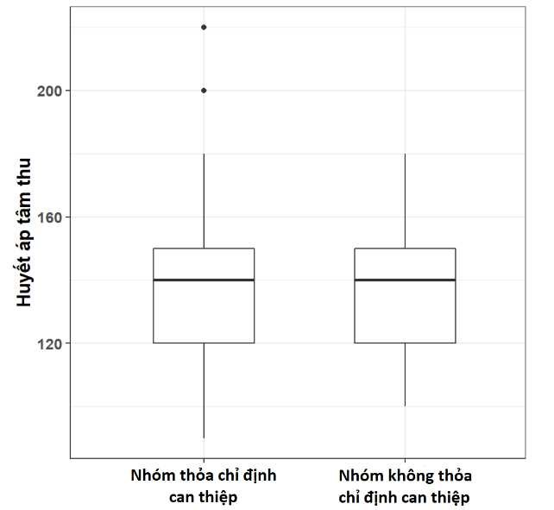

A.

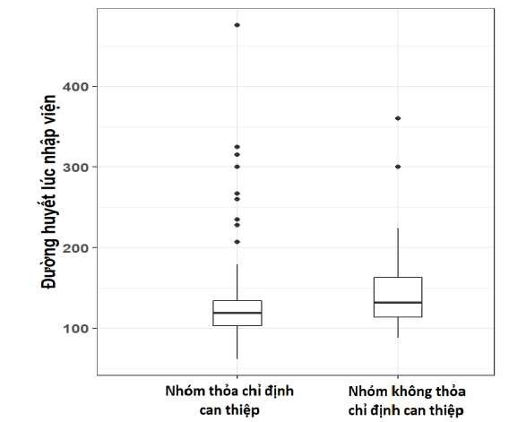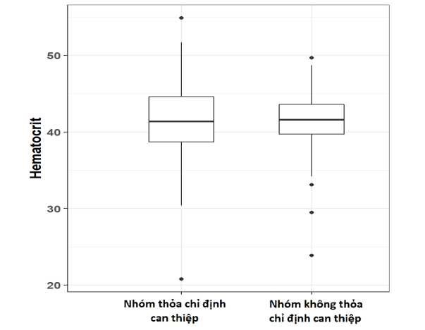

B.

C.

### Biểu đồ 3.16.A. Phân bố huyết áp tâm thu ở hai nhóm, B. Phân bố đường huyết ở hai nhóm, và C. Phân bố hematocrit ở hai nhóm

Nhận xét:

* Huyết áp tâm thu là không khác biệt giữa hai nhóm bệnh nhân, với chỉ số trung vị ở cả hai nhóm thỏa và không thỏa tiêu chuẩn can thiệp đều là 140 mmHg, tứ phân vị từ 120 đến 150 mmHg (p = 0,950).
* Đường huyết lúc nhập viện ở nhóm thỏa tiêu chuẩn can thiệp thấp hơn có ý nghĩa thống kê so với nhóm không thỏa tiêu chuẩn can thiệp, với trung vị 119,0 mg/dL, tứ phân vị từ 103,0 đến 134,0 mg/dL, so với trung vị 132,0 mg/dL, tứ phân vị 114,0 đến 163,0 mg/dL (p = 0,008). Trong nhóm thỏa tiêu chuẩn can thiệp, phần lớn (82/116, tương đương 70,7%) đường huyết lúc nhập viện của bệnh nhân phân bố theo hình chuông trong giới hạn 80–140 mg/dL, rải rác các bệnh nhân (9 người, tỉ lệ 7,8%) có mức đường huyết cao vượt ngưỡng (180–500 mg/dL). Trong nhóm không thỏa tiêu chuẩn can thiệp, có 2 bệnh nhân (tỉ lệ 5,1%) có mức đường huyết cao vượt ngưỡng.
* Chỉ số hematocrit ở hai nhóm bệnh nhân không khác biệt có ý nghĩa thống kê, trung vị 41,4, tứ phân vị 38,7 đến 44,6 ở nhóm thỏa tiêu chuẩn can thiệp và trung vị 41,6, tứ phân vị 39,7 đến 43,6 ở nhóm không thỏa tiêu chuẩn can thiệp (p = 0,821).

#### 3.2.9. Kết cục chức năng và an toàn

Trong mẫu nghiên cứu, có 7 bệnh nhân không đánh giá được mRS ở thời điểm

90 ngày. Trong 148 bệnh nhân được đánh giá, chúng tôi chia làm 3 nhóm: nhóm A: các bệnh nhân thỏa chỉ định can thiệp mạch và có tái thông mạch máu đánh giá qua DSA (mTICI 2b–3); nhóm B: bệnh nhân thỏa chỉ định can thiệp mạch nhưng không tái thông (điểm mTICI 0, 1, 2a sau can thiệp DSA; và các bệnh nhân điều trị nội khoa do có chống chỉ định hoặc không đồng ý can thiệp); và nhóm C: các bệnh

nhân không thỏa chỉ định can thiệp và được điều trị nội khoa.

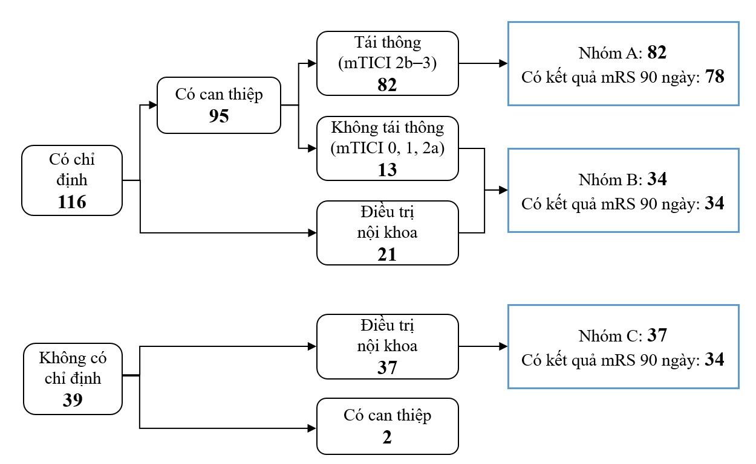

### Biểu đồ 3.17. Giản đồ phân nhóm bệnh nhân để đánh giá kết cục chức năng

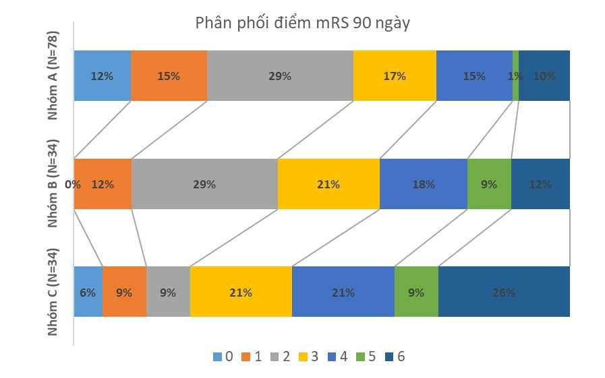

**Biểu đồ 3.18. Phân phối điểm mRS 90 ngày, chia theo từng nhóm của mẫu nghiên cứu**

### Bảng 3.7. So sánh kết cục chức năng và an toàn giữa các nhóm

|  |  |  |  |
| --- | --- | --- | --- |
|  | **Nhóm A**  **(N = 78)** | **Nhóm B**  **(N = 34)** | **Nhóm C**  **(N = 34)** |
| **Điểm mRS, trung vị (tứ phân vị)** | 2,0 (1,0 – 4,0) | 3,0 (2,0 – 4,0) | 4,0 (3,0 – 5,75) |
| **Tỉ lệ mRS 0**–**2, n (%)** | 44 (56,4%) | 14 (41,2%) | 8 (23,5%) |
| **Tỉ lệ xuất huyết não có**  **triệu chứng, n (%)** | 2 (2,6%) | 1 (2,9%) | 0 (0%) |
| **Tỉ lệ tử vong, n (%)** | 8 (10,3%) | 4 (11,8%) | 9 (26,5%) |

Nhận xét:

* Về kết cục chức năng: nhóm A có phân phối điểm mRS 90 ngày khuynh hướng thuận lợi hơn so với nhóm B (2,0 (1,0 – 4,0) so với 3,0 (2,0 – 4,0); p = 0,057) và thuận lợi hơn có ý nghĩa so với nhóm C (2,0 (1,0 – 4,0) so với 4,0 (3,0 – 5,75); p = 0,001). Số chênh phân phối mRS giữa nhóm A so với nhóm B là 1,26 (KTC 95%, 0,98 – 1,60; p = 0,067). Số chênh phân phối mRS giữa nhóm A so với nhóm C là 1,46 (KTC 95%, 1,15 – 1,85; p = 0,002). Nhóm B có phân phối điểm mRS 90 ngày khác biệt không ý nghĩa so với nhóm C (3,0 (2,0 – 4,0) so với 4,0 (3,0 – 5,75); p = 0,138). Tỉ lệ độc lập chức năng (mRS 0–2) đạt 56,4% ở nhóm A, 41,2% ở nhóm B và 23,5% ở nhóm C, khác biệt có ý nghĩa thống kê ghi nhận giữa nhóm A và C (p = 0,001).
* Về kết cục an toàn: có 2 bệnh nhân ở nhóm A và 1 bệnh nhân ở nhóm B xuất huyết não có triệu chứng sau thủ thuật can thiệp, cả 3 bệnh nhân đều ghi nhận tử vong ở thời điểm 90 ngày. Tỉ lệ tử vong ở 3 nhóm A, B, C lần lượt là 10,3%, 11,8% và 26,5%, khác biệt có ý nghĩa thống kê ghi nhận giữa nhóm A và C (p = 0,028).
* Chúng tôi ghi nhận có 2 bệnh nhân ở ngoài nhóm thỏa chỉ định nhưng được thực hiện can thiệp nội mạch, nguyên nhân loại trừ chỉ định là do lõi nhồi máu lớn. Trường hợp thứ nhất là nam, 72 tuổi, rung nhĩ, tắc ở MCA phải, NIHSS lúc nhập viện 27 điểm, ASPECTS 7 điểm, lõi nhồi máu 72 mL, tỉ số bất tương xứng 2,1, can thiệp tái thông mTICI 3, chuyển dạng xuất huyết PH2 và tử vong sau xuất viện. Trường hợp thứ hai là bệnh nhân nam, 45 tuổi, tắc ở MCA phải, NIHSS lúc nhập viện 14 điểm, ASPECTS 7 điểm, lõi nhồi máu 76 mL, tỉ số bất tương xứng 1,9, can thiệp tái thông mTICI 2a, không xuất huyết, mRS 2 điểm ở thời điểm 3 tháng sau đột quỵ.

# 3.3. Phân tích các yếu tố tiên lượng bệnh nhân nhồi máu não cấp thỏa tiêu chuẩn can thiệp lấy huyết khối trong cửa sổ 6–24 giờ

Mục đích của nghiên cứu là khảo sát các yếu tố lâm sàng, cận lâm sàng hay hình ảnh học trước can thiệp có độ thông dụng hơn hình ảnh học tưới máu, có thể dùng để tiên lượng bệnh nhân thỏa tiêu chuẩn can thiệp nội mạch. Các yếu tố khác biệt có ý nghĩa giữa hai nhóm là các yếu tố quan tâm và được đưa vào phân tích hồi quy để đánh giá mối liên quan với biến phụ thuộc chính. Các thông số tái tưới máu trên MRP là các biến phụ thuộc phụ và cũng được xem xét mối liên quan với các biến độc lập. Ngoài ra, một số mô hình hai yếu tố ghi nhận trong y văn cũng được khảo nghiệm trên mẫu nghiên cứu.

##### 3.3.1. Phân tích hồi quy

So sánh 2 nhóm, các yếu tố có sự khác biệt có ý nghĩa (p < 0,05) bao gồm:

điểm NIHSS lúc nhập viện, điểm ASPECTS trên CT không cản quang, mức độ tuần hoàn bàng hệ và đường huyết lúc nhập viện.

Trong hồi quy logistic đơn biến, 4 yếu tố này đều liên hệ có ý nghĩa thống kê với kết quả bệnh nhân thỏa tiêu chuẩn can thiệp nội mạch. Tuy nhiên, khi phân tích hồi quy logistic đa biến, 3 yếu tố: điểm NIHSS lúc nhập viện, mức độ tuần hoàn bàng hệ và đường huyết lúc nhập viện trở nên không có ý nghĩa thống kê. Chỉ có biến số điểm ASPECTS trên CT không cản quang là biến duy nhất có ý nghĩa và được xem là yếu tố độc lập có thể dùng để tiên lượng bệnh nhân thỏa tiêu chuẩn can thiệp lấy huyết khối trong cửa sổ 6–24 giờ.

### Bảng 3.8. Phân tích đa biến các yếu tố tiên lượng bệnh nhân thỏa tiêu chuẩn can thiệp lấy huyết khối

|  |  |  |  |  |
| --- | --- | --- | --- | --- |
|  | | **Tỉ số số chênh**  **OR** | **Khoảng tin cậy 95%** | **Giá trị p** |
| **Điểm NIHSS lúc nhập viện** | | 1,13 | 0,97 – 1,36 | p = 0,150 |
| **Điểm ASPECTS trên CT không cản quang** | | 7,72 | 3,66 – 21,63 | p < 0,001 |
| **Mức độ tuần hoàn** | **Trung bình** | 5,37 | 0,69 – 50,79 | p = 0,118 |
| **Tốt** | 0,68 | 0,06 – 6,04 | p = 0,739 |
| **bàng hệ** |  |  |  |  |
| **Đường huyết lúc nhập viện** | | 0,92 | 0,83 – 1,04 | p = 0,156 |

Nhận xét: Với mỗi điểm ASPECTS tăng 1, khả năng bệnh nhân thỏa tiêu chuẩn can thiệp lấy huyết khối trong cửa sổ 6–24 giờ tăng gấp 7 lần.

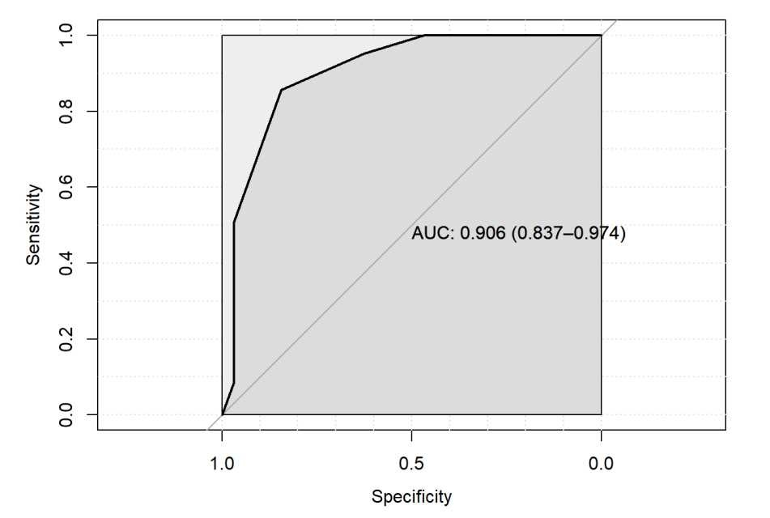

**Biểu đồ 3.19. Đường cong ROC cho độ nhạy và độ đặc hiệu của ASPECTS trên CT không cản quang để dự đoán bệnh nhân thỏa chỉ định can thiệp**

Nhận xét: Trên mẫu nghiên cứu:

* Điểm cắt ASPECTS = 7,5 (tương đương với ASPECTS 8 điểm trên lâm sàng) là điểm cắt tốt nhất với độ đặc hiệu 0,84 và độ nhạy 0,86 để dự đoán bệnh nhân thỏa chỉ định can thiệp.
* Điểm cắt ASPECTS = 7,0 có độ đặc hiệu 0,63 và độ nhạy 0,95 để dự đoán bệnh nhân thỏa chỉ định can thiệp.
* Điểm cắt ASPECTS = 6,0 có độ đặc hiệu 0,47 và độ nhạy là 1,0 để dự đoán bệnh nhân thỏa chỉ định can thiệp.

#### 3.3.2. Một số tương quan có ý nghĩa

##### 3.3.2.1. Giữa thể tích lõi và điểm ASPECTS

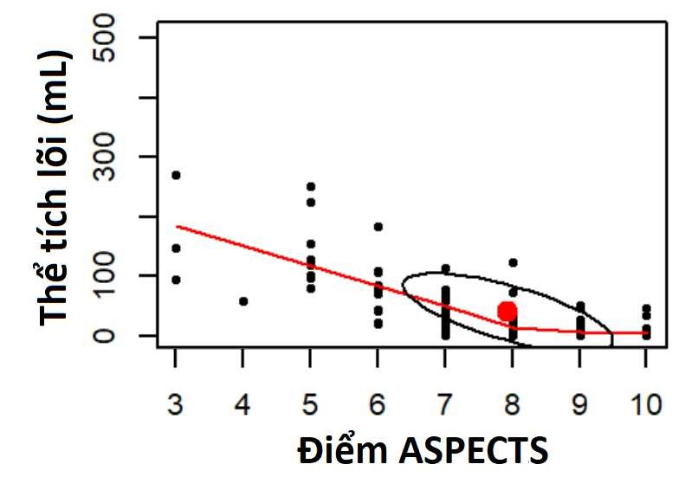

**Biểu đồ 3.20. Tương quan giữa thể tích lõi trên MRI tưới máu với điểm ASPECTS trên CT không cản quang**

Nhận xét: Thể tích lõi trên MRI tưới máu có tương quan nghịch mức độ mạnh với điểm ASPECTS trên CT không cản quang, với chỉ số tương quan r = –0,71 (p < 0,001).

##### 3.3.2.2. Giữa thể tích mô não có Tmax > 6 giây với điểm NIHSS và mức độ tuần hoàn bàng hệ

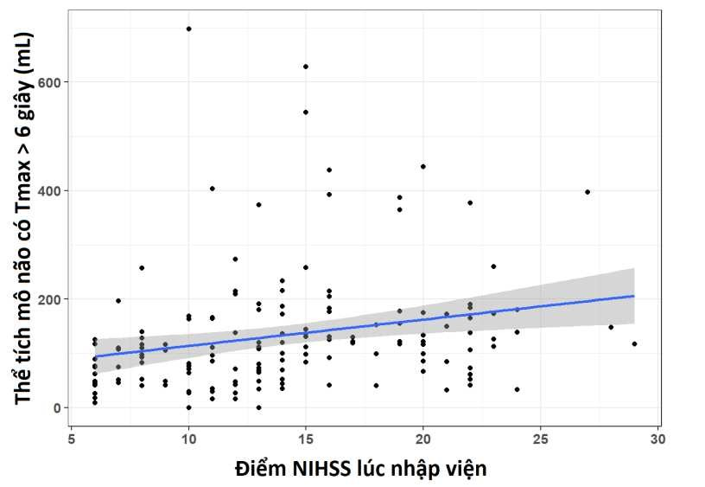

**Biểu đồ 3.21. Tương quan giữa thể tích mô não có Tmax > 6 giây trên MRI tưới máu với điểm NIHSS lúc nhập viện**

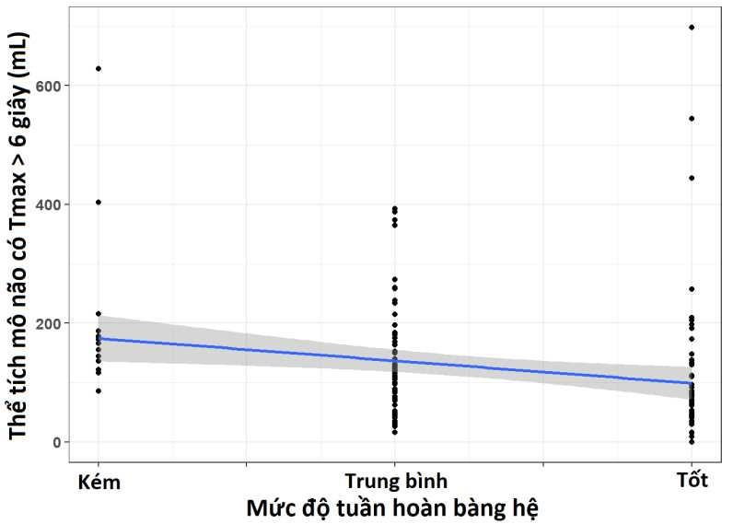

**Biểu đồ 3.22. Tương quan giữa thể tích mô não có Tmax > 6 giây trên MRI tưới máu với mức độ tuần hoàn bàng hệ**

Nhận xét:

* Thể tích mô não có Tmax > 6 giây có tương quan thuận mức độ yếu với điểm NIHSS lúc nhập viện, với chỉ số tương quan r = 0,36 (p < 0,001).
* Thể tích mô não có Tmax > 6 giây có tương quan nghịch mức độ yếu với mức độ tuần hoàn bàng hệ, với chỉ số tương quan r = –0,33 (p < 0,001).

Ngoài ra, không ghi nhận tương quan giữa điểm ASPECTS với thời gian khởi phát–hình ảnh học ban đầu (r = –0,13; p = 0,147); giữa thể tích lõi (r = –0,07; p = 0,404) và thể tích mô não có Tmax > 6 giây (r = –0,06; p = 0,491) với thới gian khởi phát–hình ảnh học tưới máu.

#### 3.3.3. Khảo nghiệm một số mô hình hai yếu tố ghi nhận trong y văn

Một số mô hình hai yếu tố dùng để chọn bệnh cho can thiệp được đề cập trong y văn được so sánh với mô hình chọn bệnh tiêu chuẩn (bệnh nhân thỏa một trong hai mô hình DAWN hoặc DEFUSE 3) trên dân số mẫu nghiên cứu (Xem phần

1.3.3). Chúng tôi đánh giá tính khả thi của một mô hình dựa trên độ tương thích (mức độ thống nhất trong việc phân nhóm bệnh nhân) của nó với mô hình chuẩn, và độ hiệu quả của nó trong việc chọn lọc ra được các bệnh nhân có đáp ứng với can thiệp nội mạch trong cửa sổ 6–24 giờ.

***3.3.3.1. Mô hình ASPECTS ≥ 7 và NIHSS ≥ 10 (mô hình 1)***

### Bảng 3.9. Phân bố số lượng bệnh nhân theo tiêu chuẩn mô hình 1 và mô hình chuẩn

|  |  |  |  |
| --- | --- | --- | --- |
| **Bệnh nhân** | **Thỏa mô hình chuẩn (n)** | **Không thỏa mô hình chuẩn (n)** | **Tổng (n)** |
| **Thỏa mô hình 1 (n)** | 77 | 7 | 84 |
| **Không thỏa mô hình 1 (n)** | 27 | 25 | 52 |
| **Tổng (n)** | 104 | 32 | 136 |

Nhận xét: Trong 155 bệnh nhân trong mẫu nghiên cứu, mô hình 1 có thể được khảo nghiệm trên dữ liệu của 136 bệnh nhân. Trong đó, có 77 bệnh nhân thỏa cả mô hình 1 và mô hình chuẩn, 25 bệnh nhân không thỏa cả hai mô hình và 34 bệnh nhân chỉ thỏa một trong hai mô hình. Từ đó, ghi nhận tỉ lệ tương thích giữa mô hình 1 với mô hình chuẩn là 102/136 bệnh nhân (tương đương 75,0%).

***3.3.3.2. Mô hình ASPECTS ≥ 6 và mức độ tuần hoàn bàng hệ từ trung bình đến tốt (mô hình 2)***

### Bảng 3.10. Phân bố số lượng bệnh nhân theo tiêu chuẩn mô hình 2 và mô hình chuẩn

|  |  |  |  |
| --- | --- | --- | --- |
| **Bệnh nhân** | **Thỏa mô hình chuẩn (n)** | **Không thỏa mô hình chuẩn (n)** | **Tổng (n)** |
| **Thỏa mô hình 2 (n)** | 97 | 10 | 107 |
| **Không thỏa mô hình 2 (n)** | 6 | 15 | 21 |
| **Tổng (n)** | 103 | 25 | 128 |

Nhận xét: Trong 155 bệnh nhân trong mẫu nghiên cứu, mô hình 2 có thể được khảo nghiệm trên dữ liệu của 128 bệnh nhân. Trong đó, có 97 bệnh nhân thỏa cả mô hình 2 và mô hình chuẩn, 15 bệnh nhân không thỏa cả hai mô hình và 16 bệnh nhân chỉ thỏa một trong hai mô hình. Từ đó, ghi nhận tỉ lệ tương thích giữa mô hình 2 với mô hình chuẩn là 112/128 bệnh nhân (tương đương 87,5%).

#### *3.3.3.3. So sánh hai mô hình 1 và 2 với mô hình chuẩn*

**Bảng 3.11. So sánh hai mô hình 1 và 2 với mô hình chuẩn**

|  |  |  |  |  |
| --- | --- | --- | --- | --- |
|  | | **Mô hình chuẩn** | **Mô hình 1** | **Mô hình 2** |
| **Tỉ lệ bệnh nhân thỏa tiêu chuẩn can thiệp (%)** | | 116/155 (74,8%) | 84/136  (61,8%) | 107/128 (83,6%) |
| **Tỉ lệ tương thích với mô hình chuẩn (%)** | | ––– | 102/136 (75,0%) | 112/128 (87,5%) |
| **Tỉ lệ bệnh nhân được can thiệp, có tái thông (%)** | | 82/116  (70,7%) | 57/84  (67,9%) | 69/107  (64,5%) |
| **Điểm mRS**  **90 ngày, trung vị**  **(tứ phân**  **vị)** | **Nhóm thỏa tiêu chuẩn** | 2,0  (2,0 – 4,0) | 3,0  (2,0 – 4,0) | 2,0  (2,0 – 4,0) |
| **Nhóm không thỏa tiêu chuẩn** | 4,0  (3,0 – 5,75) | 3,0  (2,0 – 4,0) | 3,0  (2,0 – 5,25) |
| **Tỉ lệ mRS 0–2 (%)** | **Nhóm thỏa tiêu chuẩn** | 58/112  (51,8%) | 37/80  (46,3%) | 52/102  (51,0%) |
| **Nhóm không thỏa tiêu chuẩn** | 8/34  (23,5%) | 23/49  (46,9%) | 6/20  (30,0%) |
| **Tỉ lệ tử**  **vong (%)** | **Nhóm thỏa tiêu chuẩn** | 12/112  (10,7%) | 12/80  (15,0%) | 12/102  (11,8%) |
| **Nhóm không thỏa tiêu chuẩn** | 9/34  (26,5%) | 7/49  (14,3%) | 5/20  (25,0%) |

Nhận xét:

* Nếu sử dụng mô hình 1 để chọn bệnh trên mẫu nghiên cứu, có 84/136 bệnh nhân sẽ thỏa tiêu chuẩn can thiệp, trong đó có 57 bệnh nhân được can thiệp và có tái thông mTICI 2b–3 trên DSA. Phân phối điểm mRS 90 ngày trên các bệnh nhân thỏa tiêu chuẩn can thiệp là 3,0 (2,0 – 4,0), không khác biệt so với nhóm không thỏa tiêu chuẩn can thiệp (3,0 (2,0 – 4,0)). Tỉ lệ bệnh nhân độc lập chức năng và tử vong ở thời điểm 90 ngày lần lượt là 46,3% và 15,0%, cũng không khác biệt so với nhóm không thỏa tiêu chuẩn can thiệp (46,9% và 14,3%, tương ứng).
* Nếu sử dụng mô hình 2 để chọn bệnh trên mẫu nghiên cứu, có 107/128 bệnh nhân sẽ thỏa tiêu chuẩn can thiệp, trong đó có 69 bệnh nhân được can thiệp và có tái thông mTICI 2b–3 trên DSA. Phân phối điểm mRS 90 ngày trên các bệnh nhân thỏa tiêu chuẩn can thiệp là 2,0 (2,0 – 4,0), có sự khác biệt so với nhóm không thỏa tiêu chuẩn can thiệp (3,0 (2,0 – 5,25)). Tỉ lệ bệnh nhân độc lập chức năng và tử vong ở thời điểm 90 ngày lần lượt là 51,0% và 11,8%, cũng có sự khác biệt so với nhóm không thỏa tiêu chuẩn can thiệp (30,0% và 25,0%, tương ứng).
* So sánh giữa 3 mô hình với nhau, mô hình 2 có độ tương thích với mô hình chuẩn tốt hơn so với mô hình 1 (87,5% so với 75,0%). Tỉ lệ bệnh nhân thỏa tiêu chuẩn can thiệp của mô hình 2 cao hơn so với mô hình chuẩn (83,6% so với 74,8%), trong khi tỉ lệ này của mô hình 1 là thấp hơn (61,8%). Tỉ lệ bệnh nhân được can thiệp tái thông mTICI 2b–3 khá tương đồng giữa 3 mô hình (70,7% so với 67,9% và 64,5%). Phân phối điểm mRS 90 ngày ở mô hình 2 có độ tương đồng khá tốt với mô hình chuẩn (2,0 (2,0 – 4,0) so với 2,0 (2,0 – 4,0) ở các bệnh nhân thỏa tiêu chuẩn can thiệp, và 3,0 (2,0 – 5,25) so với 4,0 (3,0 – 5,75) ở các bệnh nhân không thỏa tiêu chuẩn), trong khi không ghi nhận sự tương đồng này giữa mô hình

1 với mô hình chuẩn. Tương tự, ghi nhận tỉ lệ độc lập chức năng ở thời điểm 90 ngày và tỉ lệ tử vong trên mô hình 2 có sự tương đồng khá tốt với mô hình chuẩn, nhưng cũng không ghi nhận sự tương đồng này giữa mô hình 1 với mô hình chuẩn.

# CHƯƠNG 4. BÀN LUẬN

Qua những kết quả trên, chúng tôi bàn luận những điểm sau:

- Đặc điểm lâm sàng, cận lâm sàng, hình ảnh học của 155 bệnh nhân nhồi máu

## não cấp do tắc động mạch lớn tuần hoàn trước điều trị trong cửa sổ 6–24 giờ.

* So sánh, phân tích đặc điểm lâm sàng, cận lâm sàng, hình ảnh học của hai nhóm: thỏa tiêu chuẩn can thiệp lấy huyết khối (116 bệnh nhân) và không thỏa tiêu chuẩn can thiệp (39 bệnh nhân).
* Phân tích các yếu tố tiên lượng bệnh nhân nhồi máu não cấp thỏa tiêu chuẩn can thiệp lấy huyết khối trong cửa sổ 6–24 giờ.

### 4.1. Đặc điểm lâm sàng, cận lâm sàng và hình ảnh học bệnh nhân nhồi máu não cấp do tắc động mạch lớn tuần hoàn trước điều trị trong cửa sổ 6–24 giờ

#### 4.1.1. Giới tính

Nghiên cứu của chúng tôi ghi nhận nam giới chiếm tỉ lệ 66,5%, ưu thế hơn so với nữ giới với tỉ lệ nam : nữ xấp xỉ 2 : 1. Tỉ lệ nam giới ưu thế khá tương đồng với các báo cáo trước đây trong nước trên dân số bệnh nhân nhồi máu não cấp có tắc động mạch lớn của tác giả Trương Lê Tuấn Anh (68,1%) [1], Phạm Xuân Lãnh (62,9%) [6], Trần Thị Minh Hằng (66,3%) [5]. Điều này có thể được lý giải do yếu tố nguy cơ nhồi máu não phân bố không đều giữa hai giới: các tỉ lệ tăng huyết áp, đái tháo đường và rối loạn lipid máu không chênh lệch nhiều, nhưng tỉ lệ bệnh nhân hút thuốc lá lên đến 74% trong nhóm nam giới so với chỉ 4% trong nhóm nữ giới.

So sánh với các nghiên cứu trên thế giới, tỉ lệ nam giới trong nghiên cứu của chúng tôi cao hơn so với nghiên cứu DAWN (45,1%) [101], DEFUSE 3 (49,5%) [15] và CRISP (52,6%) [80]. Điều này có thể được lý giải một phần do những khác biệt về đặc điểm chủng tộc, điều kiện kinh tế xã hội, yếu tố nguy cơ và thói quen (các quốc gia Âu–Mỹ có tỉ lệ phụ nữ hút thuốc lá cao hơn tại Việt Nam) [138]. Bên cạnh đó, các thống kê cũng ghi nhận tỉ lệ mới mắc đột quỵ ở nam giới cao hơn so với nữ giới ở nhóm tuổi trẻ và trung niên, sau đó giảm dần và nữ giới sẽ chiếm ưu thế hơn ở nhóm tuổi già [138]. Dân số bệnh nhân trong nghiên cứu của chúng tôi trẻ hơn so với các nghiên cứu trên cũng có thể là một yếu tố ảnh hưởng.

#### 4.1.2. Tuổi

Nghiên cứu của chúng tôi ghi nhận độ tuổi trung bình của mẫu là 63,3 ± 12,8 tuổi, với hơn 70% bệnh nhân ở độ tuổi từ 55 trở lên. So với các nghiên cứu trước đây trong nước của tác giả Nguyễn Bá Thắng (60,1) [10], Phạm Xuân Lãnh (58,7) [6], độ tuổi trung bình trong nghiên cứu của chúng tôi cao hơn một chút nhưng tương đồng với độ tuổi ghi nhận trong các nghiên cứu thời gian gần đây hơn của tác giả Phạm Chí Đức (2019) (62,53) [4], Trần Thị Minh Hằng (2020) (65,0) [5]. Nhìn chung qua các nghiên cứu, tuổi trung bình mắc nhồi máu não thường gặp nhất là 60–65 tuổi, với đa số bệnh nhân từ 55 tuổi trở lên. Điều này phù hợp với các hiểu biết về đột quỵ là một bệnh lý liên quan đến tuổi, với nguy cơ mắc bệnh tăng gấp đôi mỗi 10 năm sau tuổi 55, do sự gia tăng song hành của các yếu tố nguy cơ: tăng huyết áp, đái tháo đường, bệnh mạch vành và rung nhĩ [142].

Trong khi đó, các nghiên cứu trên thế giới thường ghi nhận độ tuổi bệnh nhân cao hơn của chúng tôi với độ tuổi trung bình là 70,0 trong nghiên cứu DAWN [101], 70,5 trong nghiên cứu ESCAPE [59] và DEFUSE 3 [15], 66,0 trong nghiên cứu CRISP [80]. Điều này có thể được lý giải do tuổi thọ dân số ở các quốc gia này cao hơn cũng như khả năng kiểm soát các yếu tố nguy cơ đột quỵ tốt hơn, dẫn đến thời gian xuất hiện biến chứng nhồi máu não trễ hơn.

#### 4.1.3. Các yếu tố nguy cơ nhồi máu não

##### 4.1.3.1. Tăng huyết áp

Tăng huyết áp là yếu tố nguy cơ phổ biến nhất của đột quỵ; dựa trên dữ liệu ghi nhận của nghiên cứu INTERSTROKE từ hơn 30 quốc gia, tăng huyết áp bắt gặp ở khoảng 64% bệnh nhân đột quỵ [103]. Tăng huyết áp liên quan với nhồi máu não qua nhiều cơ chế: xơ vữa các mạch máu não trung bình lớn, thoái hóa mỡ hyalin các nhánh xuyên động mạch và rối loạn cơ chế điều hòa cũng như tăng tạo cục máu đông ở các vi tuần hoàn não [33]. Mức huyết áp ≥ 140/90 mmHg tăng nguy cơ mắc mới đột quỵ gấp 3 lần, nguy cơ tái phát đột quỵ ở tất cả các phân nhóm, tăng tỉ lệ các nhồi máu não thầm lặng và sa sút trí tuệ mạch máu [103], [137], [145]. Nghiên cứu của chúng tôi ghi nhận tỉ lệ tăng huyết áp trong mẫu bệnh nhân là 86,5%, cao hơn so với nghiên cứu INTERSTROKE và các RCT trên thế giới (dao động từ 57,5 – 78,6%) [15], [61], [103], nhưng tương đồng với các dữ liệu ghi nhận trong nước (dao động từ 54,2 – 88,8%) [1], [5], [6], [10]. Nhìn chung, mức độ phổ biến của tăng huyết áp cho thấy tầm quan trọng của việc kiểm soát huyết áp trong phòng ngừa tiên phát cũng thứ phát bệnh đột quỵ và giảm các gánh nặng của nó trong cộng đồng. Một phân tích tổng hợp ghi nhận tỉ lệ mắc mới đột quỵ giảm trung bình 41% cho mỗi giảm 10 mmHg huyết áp tâm thu và 5 mmHg huyết áp tâm trương [82].

##### 4.1.3.2. Đái tháo đường

Đái tháo đường cũng là một yếu tố nguy cơ quan trọng ở bệnh nhân nhồi máu não; đái tháo đường tăng gấp đôi nguy cơ mắc nhồi máu não trên dân số [106]. Về mặt bệnh học, đái tháo đường là một rối loạn chuyển hóa toàn thân gây tăng tạo mảng xơ vữa, rối loạn chức năng nội mạc mạch máu, rối loạn chức năng tiểu cầu và đông máu. Bệnh nhân đái tháo đường tăng tỉ lệ mắc tăng huyết áp, béo phì, tăng cholesterol máu, nhồi máu cơ tim; có khuynh hướng mắc nhồi máu não ở lứa tuổi trẻ hơn và gia tăng các biến cố bất lợi sau đột quỵ [48], [73]. Tỉ lệ đái tháo đường ghi nhận trong nghiên cứu của chúng tôi là 20,6%, cao hơn so với tỉ lệ ghi nhận ở các nghiên cứu trong nước của tác giả Huỳnh Xuân Ngọc (10,7%) [7], Phạm Chí

Đức (16,7%) [4], nhưng thấp hơn nghiên cứu của tác giả La Thiện Đức (31%) [3]. Sự khác biệt này có thể do ảnh hưởng của các đặc điểm dịch tễ, chọn mẫu và tình hình chẩn đoán, điều trị đái tháo đường ở các thời điểm và bệnh viện khác nhau.

Các nghiên cứu ở thế giới cũng ghi nhận tỉ lệ đái tháo đường dao động từ 13,2 – 30,2% [15], [61], [101].

##### 4.1.3.3. Rối loạn chuyển hóa lipid

Rối loạn chuyển hóa lipid là một yếu tố nguy cơ quan trọng đã được xác lập của xơ vữa mạch máu và bệnh mạch vành; tuy nhiên, mối liên hệ giữa rối loạn này với nhồi máu não tương đối phức tạp hơn và có sự khác biệt tùy thuộc loại lipid cũng như căn nguyên nhồi máu [141]. Ghi nhận có sự liên quan giữa nồng độ LDL– cholesterol cao với tăng nguy cơ nhồi máu não, đặc biệt ở nhóm căn nguyên mạch máu lớn do xơ vữa; các bằng chứng về điều trị cũng cho thấy kiểm soát nồng độ LDL–cholesterol máu trong mục tiêu giúp giảm tỉ lệ tái phát nhồi máu [78], [141]. Trong khi đó, mối liên hệ bất lợi giữa nồng độ cholesterol toàn phần, triglyceride với nhồi máu não, cũng như tác dụng bảo vệ của nồng độ HDL–cholesterol cao là không đồng nhất giữa các nghiên cứu [138]. Nghiên cứu của chúng tôi ghi nhận có 62,4% bệnh nhân có rối loạn chuyển hóa lipid, là yếu tố nguy cơ phổ biến thứ hai sau tăng huyết áp. Tỉ lệ này cũng tương tự với nghiên cứu của tác giả Phạm Chí Đức (57,5%) [4], Đỗ Thị Thanh Bình (59,1%) [2], nhưng cao hơn so với của tác giả Trương Lê Tuấn Anh (47,9%) [1], Vũ Anh Nhị (44,4%) [8] hay nghiên cứu CRISP (40,0%) [80].

##### 4.1.3.4. Hút thuốc lá

Hút thuốc lá liên quan với gia tăng nguy cơ đột quỵ ở tất cả các phân nhóm, có mối tương quan mạnh, liều lượng–đáp ứng với cả đột quỵ nhồi máu và xuất huyết dưới nhện, tương đồng ở cả nam giới và nữ giới [138]. Các nguy cơ này giảm dần về mức dân số chung ở những người bỏ hút thuốc lá trong thời gian từ 2–5 năm

[71]. Một điểm đáng lưu ý là các đối tượng hút thuốc lá thụ động cũng gia tăng có ý nghĩa nguy cơ đột quỵ và bệnh lý mạch máu; do đó, bỏ hút thuốc lá là một vấn đề quan trọng cần được quan tâm và giáo dục trên bệnh nhân đột quỵ nói riêng và cộng đồng nói chung [138]. Nghiên cứu của chúng tôi ghi nhận tỉ lệ hút thuốc lá chung là

51% nhưng phân bố rất chênh lệch giữa hai giới với 74% bệnh nhân nam có hút thuốc lá, so với chỉ 4% ở nhóm bệnh nhân nữ. Sự chênh lệch này có thể là lý giải chính cho tỉ lệ mắc bệnh ưu thế ở nam giới cũng như lứa tuổi khởi bệnh thấp hơn so với nữ giới (61,6 so với 66,5). Nghiên cứu của chúng tôi ghi nhận tỉ lệ bệnh nhân hút thuốc lá cao hơn so với nghiên cứu của tác giả Trần Thị Minh Hằng (45,0%) [5], Huỳnh Xuân Ngọc (34,9%) [7], phân tích gộp HERMES (31,4%) [61].

##### 4.1.3.5. Rung nhĩ

Bệnh tim có nguy cơ thuyên tắc cao bao gồm một nhóm các bệnh lý tim mạch có nguy cơ gây thuyên tắc mạch nguyên phát ≥ 2% mỗi năm hoặc ≥ 1 lần trong suốt đời [19]. Nghiên cứu của chúng tôi ghi nhận 100% bệnh nhân có bệnh tim nguy cơ thuyên tắc cao rơi vào nhóm rung nhĩ, có hoặc không kèm bệnh van tim. Rung nhĩ là một rối loạn nhịp tim thường gặp, có tỉ lệ mắc tăng dần theo tuổi và cũng là nguyên nhân phổ biến nhất gây nhồi máu do thuyên tắc từ tim [58]. Một nghiên cứu RCT ghi nhận tỉ lệ phát hiện rung nhĩ ở các bệnh nhân cấy thiết bị theo dõi nhịp tim lên đến 30% trong vòng 3 năm sau các nhồi máu không rõ căn nguyên [26]. 80% rung nhĩ cơn đầu là không triệu chứng, và dù với các cơn thời gian ngắn, rung nhĩ vẫn tăng nguy cơ đột quỵ ngắn hạn lên 4–5 lần [134]. Các dữ liệu này cho thấy quan ngại về một tỉ lệ đáng kể đột quỵ do rung nhĩ không được phát hiện trên lâm sàng. Các bệnh nhân rung nhĩ không điều trị với kháng đông dài hạn có nguy cơ mắc đột quỵ lên đến 12% mỗi năm [47]. Bên cạnh đó, các nhồi máu não do thuyên tắc ở bệnh nhân rung nhĩ thường nặng nề, gây tỉ lệ tàn phế cũng như tử vong cao.

Tỉ lệ rung nhĩ ghi nhận trong nghiên cứu của chúng tôi là 18,1%, so với các nghiên cứu trong nước trên dân số nhồi máu não phát hiện tỉ lệ rung nhĩ dao động từ 5,4% đến 29,2% [4], [5], [6], [7]. Sự khác biệt có thể do khả năng phát hiện các cơn rung nhĩ không triệu chứng phụ thuộc thời gian theo dõi và điều kiện cơ sở vật chất ở từng bệnh viện. Các nghiên cứu trên thế giới thường ghi nhận tỉ lệ bệnh nhân rung nhĩ cao hơn của chúng tôi, gặp trên 30% trong các phân tích gộp HERMES, nghiên cứu DAWN và DEFUSE 3 [15], [61], [101], có thể được lý giải do điều kiện chẩn đoán đầy đủ và theo dõi bệnh nhân chặt chẽ hơn ở các quốc gia này.

##### 4.1.3.6. Tiền căn nhồi máu não hoặc cơn thiếu máu não thoáng qua

Nghiên cứu của chúng tôi ghi nhận tỉ lệ bệnh nhân báo cáo về chẩn đoán nhồi máu não cũ hoặc có cơn yếu liệt và méo miệng thoáng qua, đặc biệt thường gặp trong vòng 1 tháng trước nhập viện là 30,8%. Tỉ lệ này cao hơn so với nghiên cứu của tác giả Phạm Chí Đức (14,0%) [4], nhưng tương đồng với ghi nhận của tác giả Đỗ Thị Thanh Bình (29,5%) [2] và Trần Thị Minh Hằng (28,8%) [5]. Tỉ lệ trong nghiên cứu của chúng tôi cũng cao hơn so với các nghiên cứu trên thế giới như DAWN (11%) [101], DEFUSE 3 (13,7%) [15]. Dù tỉ lệ có sự khác biệt, tiền căn cơn thoáng thiếu máu não là một yếu tố cảnh báo quan trọng trên bệnh nhân đột quỵ, nếu được giáo dục tốt để bệnh nhân nhận biết, đi khám bệnh và điều trị dự phòng sớm có thể giúp giảm tỉ lệ các nhồi máu não trầm trọng theo sau.

#### 4.1.4. Đặc điểm khởi phát đột quỵ

Nghiên cứu của chúng tôi ghi nhận tỉ lệ bệnh nhân xác định được thời điểm đột quỵ khởi phát là 45,8%, còn lại hơn 50% bệnh nhân khởi bệnh khi không có người chứng kiến hoặc phát hiện lúc thức giấc. Tỉ lệ này cũng tương đồng với nghiên cứu của hai tác giả Trần Thị Minh Hằng (46,2%) [5] và Đỗ Thị Thanh Bình (47,7%) [2], nhưng cao hơn đáng kể so với nghiên cứu DAWN (12,1%) [101] và DEFUSE 3 (36,3%) [15]. Bệnh nhân có thời điểm khởi phát không xác định là một yếu tố khách quan cho việc nhập viện trong cửa sổ muộn, nhưng tỉ lệ hơn 40% bệnh nhân trong mẫu nghiên cứu có thời gian nhập viện dài hơn 6 giờ dù thời điểm khởi phát đột quỵ biết rõ, gợi ý có sự ảnh hưởng đáng kể của các yếu tố làm kéo dài thời gian nhập viện trên nhóm bệnh nhân này. Nghiên cứu của chúng tôi không khảo sát các yếu tố này nhưng nghiên cứu của tác giả Trần Thị Minh Hằng có đề cập bao gồm: tỉ lệ cao bệnh nhân được cấp cứu ban đầu và chuyển lên từ các bệnh viện tuyến dưới, tiêu tốn thời gian trong việc di chuyển, nhất là bằng phương tiện cá nhân cũng như khả năng nhận biết dấu hiệu đột quỵ của người dân còn hạn chế [5].

#### 4.1.5. Độ nặng của đột quỵ trên lâm sàng

NIHSS là một thang điểm đánh giá độ nặng của đột quỵ dựa trên cộng điểm các khiếm khuyết thần kinh trên lâm sàng, là một công cụ chuẩn, được sử dụng rộng rãi và có tính thống nhất tốt giữa những người đánh giá khác nhau [86]. Về mặt lâm sàng, bệnh nhân tắc mạch máu lớn có phổ điểm NIHSS thay đổi từ rất nhẹ (0–2 điểm) đến rất nặng (> 25 điểm). Điểm cắt NIHSS ≥ 6 là ngưỡng cho mức độ khiếm khuyết thần kinh đáng kể để tiến hành các liệu pháp tái thông tích cực, và điểm cắt NIHSS ≥ 10 có giá trị tiên đoán dương tắc động mạch lớn khá tốt [123]. Dù có sự khác biệt về việc đóng góp điểm NIHSS của các vùng não khác nhau và giữa bán cầu trái so với phải, nhìn chung, điểm NIHSS cao tương quan thuận với độ rộng của vùng não bị mất chức năng thần kinh, bao gồm cả vùng đã hoại tử và vùng tranh tối tranh sáng còn cứu vãn được [53], [131]. Ở các bệnh nhân có lõi nhồi máu nhỏ trên hình ảnh học, điểm NIHSS cao phản ánh vùng mô tranh tối tranh sáng lớn, đây chính là cơ sở của mô hình bất tương xứng lâm sàng–lõi nhồi máu sử dụng trong nghiên cứu DAWN và đã thành công chọn ra các bệnh nhân còn đáp ứng tốt với liệu pháp tái tưới máu dù ở cửa sổ điều trị muộn [101].

Nghiên cứu của chúng tôi loại trừ các bệnh nhân có điểm NIHSS < 6, ghi nhận điểm NIHSS trung vị của mẫu là 14,0 điểm, tứ phân vị 10,0 – 18,0. Dữ liệu này cũng tương đồng với nghiên cứu của tác giả Phạm Chí Đức (14,6 điểm) [4], Trần Thị Minh Hằng (14,0 điểm) [5], nhưng thấp hơn so với nghiên cứu của tác giả Nguyễn Bá Thắng (17,0) [10], Phạm Xuân Lãnh (16,9) [6] và nhiều RCT trên thế giới: DAWN (17,0) [101], DEFUSE 3 (16,0) [15] và ESCAPE (16,0 và 17,0) [59].

Sự khác biệt này có thể do tỉ lệ đáng kể bệnh nhân có tuần hoàn bàng hệ mức độ trung bình–tốt trong nghiên cứu của chúng tôi (sẽ đề cập trong phần 4.1.8). Nhìn chung, dân số bệnh nhân tắc động mạch lớn có điểm NIHSS đa phần trong khoảng 10–20 điểm; nghiên cứu của chúng tôi ghi nhận 60% bệnh nhân có điểm NIHSS nằm trong giới hạn này và 20% có điểm NIHSS từ 6–9 hoặc ≥ 20.

#### 4.1.6. Điểm ASPECTS trên CT không cản quang

ASPECTS là thang điểm đánh giá độ rộng của tổn thương nhồi máu não giai đoạn sớm thuộc vùng tưới máu động mạch não giữa, với điểm càng thấp phản ánh vùng tổn thương càng lớn [22]. Đây là một công cụ bán định lượng đơn giản, nhanh chóng, được sử dụng rộng rãi, dựa trên CT không cản quang là phương tiện hình ảnh học đầu tay rất phổ biến trong cấp cứu đột quỵ (sau này được mở rộng ra thêm cho MRI). Thang điểm ASPECTS có một số hạn chế là tỉ lệ âm giả cao với các tổn thương nhồi máu não rất sớm, khó phân tích trên các bệnh nhân có tổn thương não cũ và tính cảm quan trong việc tính điểm có thể gây sai lệch giữa những người đánh giá khác nhau [121]. Dù vậy, ASPECTS được ghi nhận qua dữ liệu của nhiều nghiên cứu có sự tương quan mạnh với lõi nhồi máu cuối cùng, có tính tiên lượng tốt cho kết cục chức năng thần kinh, đáp ứng với liệu pháp tái thông cũng như biến chứng xuất huyết não sau điều trị [121]. Hiệp hội Tim mạch và Đột quỵ Hoa Kỳ khuyến cáo sử dụng ASPECTS là một trong các yếu tố chính để chọn lựa bệnh nhân cho can thiệp lấy huyết khối trong cửa sổ 6 giờ, lấy giới hạn ≥ 6 điểm làm ngưỡng cắt [110].

Nghiên cứu của chúng tôi ghi nhận điểm ASPECTS trung vị là 8,0 điểm, tứ phân vị 7,0 – 9,0, với 81,6% bệnh nhân có điểm ASPECTS từ 7 trở lên, chỉ có khoảng 11% bệnh nhân có điểm ASPECTS < 6. Phân bố điểm ASPECTS trong nghiên cứu của chúng tôi tương đồng với dữ liệu ghi nhận trong nghiên cứu của tác giả Phạm Chí Đức [4], Đỗ Thị Thanh Bình [2], Trần Thị Minh Hằng [5], DEFUSE 3 [15] và một phân tích tổng hợp (pooled analysis) gần đây từ cơ sở dữ liệu AURORA [14] (Bảng 4.1). Đáng lưu ý, đây đều là các nghiên cứu trên đối tượng có chỉ định can thiệp mạch nên sẽ có sự chọn lọc bệnh nhân với mức độ tổn thương não nền không quá nặng, do đó điểm ASPECTS tốt là có thể lý giải được. Trong lúc đó, nghiên cứu của chúng tôi cắt ngang thu thập các đối tượng trong cửa sổ 6–24 giờ bao gồm cả các bệnh nhân không có chỉ định can thiệp (chiếm 25% mẫu nghiên cứu) nhưng vẫn ghi nhận điểm ASPECTS ở giới hạn tốt. Điều này có thể được lý giải do hai nguyên nhân. Đầu tiên là có sự sai lệch trong chọn mẫu do chúng tôi chỉ thu thập các bệnh nhân ở cửa sổ 6–24 giờ có chụp phim hình ảnh học tưới máu, mà chỉ định này thường được bác sĩ điều trị cho chọn lọc ở các đối tượng còn phân vân trong quyết định can thiệp chứ không cho trên các bệnh nhân đã loại trừ chỉ định can thiệp (các bệnh nhân có tổn thương não rõ với ASPECTS rất thấp từ 0–3 điểm) nên có thể mẫu nghiên cứu của chúng tôi đã bỏ sót một tỉ lệ các trường hợp này, dẫn đến điểm ASPECTS của mẫu có khuynh hướng tốt hơn thực tế. Lý giải này cũng phù hợp khi so sánh với dữ liệu ghi nhận trong nghiên cứu của hai tác giả Nguyễn Bá Thắng [10] và La Thiện Đức [3], thấy rằng điểm ASPECTS trên các dân số bệnh nhân tắc mạch lớn quá chỉ định can thiệp nhìn chung khá thấp, tuy nhiên hai nghiên cứu này nhận các bệnh nhân ở cửa sổ thời gian lên đến 72–120 giờ. Mặt khác, lý giải thứ hai chính là nếu tỉ lệ bỏ sót của nghiên cứu chúng tôi là không quá cao, điểm ASPECTS tốt phản ánh sự duy trì mô não tốt ở một bộ phận đáng kể dân số bệnh nhân cửa sổ 6–24 giờ, ủng hộ việc chuyển đổi dần lý thuyết cửa sổ thời gian ban đầu sang cửa sổ nhu mô và mạnh tay hơn trong việc mở rộng chỉ định can thiệp mạch cho cửa sổ muộn.

**Bảng 4.1. So sánh phân bố điểm ASPECTS trong các nghiên cứu trên**

**đối tượng bệnh nhân khác nhau**

|  |  |  |  |
| --- | --- | --- | --- |
| **Nghiên cứu** | **Đối tượng** | **Cửa sổ** | **Điểm ASPECTS** |
| Nghiên cứu của chúng tôi | Bệnh nhân tắc ICA hoặc  MCA đoạn M1 có chụp  MRP | 6–24 giờ | 8,0 (7,0 – 9,0) |
| Nguyễn Bá Thắng [10] | Bệnh nhân tắc ICA | 0–120 giờ | 4,34 ± 3,02  Trung vị: 4,0 |
| La Thiện Đức  [3] | Bệnh nhân tắc/hẹp MCA ± tắc/hẹp ICA không can thiệp nội mạch | 0–72 giờ | 6,5 (5,0 – 8,0) |
| Phạm Chí  Đức [4] | Bệnh nhân tắc MCA có can thiệp nội mạch | 0–24 giờ | 7,47 ± 1,36 |
| Đỗ Thị Thanh Bình [2] | Bệnh nhân tắc ICA,  MCA đoạn M1 hoặc M2  có can thiệp nội mạch | 0–24 giờ | 8,0 (7,0 – 9,0) |
| Trần Thị Minh Hằng [5] | Bệnh nhân tắc ICA hoặc  MCA đoạn M1 có can  thiệp nội mạch | 6–24 giờ | 8,0 (8,0 – 9,0) |
| DEFUSE 3  [15] | Bệnh nhân tắc ICA hoặc  MCA đoạn M1 có chỉ  định can thiệp nội mạch | 6–24 giờ | 8,0 (7,0 – 9,0) |
| Phân tích tổng hợp từ cơ sở  dữ liệu  AURORA [14] | Bệnh nhân tắc ICA, MCA đoạn M1 hoặc M2 có chỉ định can thiệp nội  mạch | 6–24 giờ | 8,0 (7,0 – 9,0) |

#### 4.1.7. Vị trí động mạch bị tắc

Nghiên cứu của chúng tôi ghi nhận vị trí tắc mạch thường gặp nhất là ở đoạn M1 động mạch não giữa (61,3%), so với 38,7% bệnh nhân tắc ở động mạch cảnh trong đơn độc hoặc tắc phối hợp cảnh trong và não giữa. Tỉ lệ này khá tương đồng với tỉ lệ ghi nhận trong nghiên cứu của tác giả Đỗ Thị Thanh Bình (54,6%) [2],

Trương Lê Tuấn Anh (59,8%) [1], DEFUSE 3 (62,6%) [15], thấp hơn một chút so với phân tích gộp HERMES (69,0%) [61] và nghiên cứu DAWN (78,0%) [101]. Sự khác nhau này có thể do tiêu chuẩn nhận bệnh khác nhau giữa các nghiên cứu, khi đa phần nghiên cứu đều nhận các bệnh nhân tắc đoạn M1 và động mạch cảnh trong nội sọ, thì một số loại các tắc đoạn M2, trong khi một số khác loại trừ bệnh nhân tắc động mạch cảnh trong ngoài sọ, dẫn đến tỉ lệ tương đối giữa các nhóm có sự chênh lệch. Tuy nhiên, nhìn chung, ở các bệnh nhân diễn tiến nhồi máu não cấp, động mạch não giữa có tỉ lệ tắc tương đối cao hơn so với động mạch cảnh trong.

#### 4.1.8. Mức độ tuần hoàn bàng hệ

Vai trò quan trọng của dòng chảy bàng hệ đến vùng ngoại biên động mạch bị tắc giúp duy trì mô tranh tối tranh sáng trong thời gian chờ tái thông mạch máu đã được chú ý từ lâu trong điều trị đột quỵ cấp. Nhiều nghiên cứu ghi nhận tuần hoàn bàng hệ là một yếu tố tiên lượng tốt cho khả năng tái thông sau liệu pháp tái tưới máu, tốc độ phát triển của lõi nhồi máu và kết cục lâm sàng sau tái thông [21], [94], [95]. Phân tích dưới nhóm của nghiên cứu IMS III và MR CLEAN ghi nhận kết cục thuận lợi sau tái thông liên hệ có ý nghĩa với tuần hoàn bàng hệ mức độ trung bình– tốt; và các bệnh nhân có bàng hệ kém có tỉ lệ kết cục xấu cao dù đạt tái thông mức độ tốt [24], [93]. Hệ mạch bàng hệ càng đóng vai trò then chốt hơn ở các bệnh nhân có thời gian được điều trị càng kéo dài, nhất là ở các cửa sổ muộn sau 5 giờ hoặc hơn nữa [20]. Nghiên cứu ESCAPE sử dụng thông số tuần hoàn bàng hệ trung bình–tốt trên CTA đa pha là một trong hai trong tiêu chuẩn chọn bệnh chính, phối hợp với điểm ASPECTS nền 6–10 đã cho thấy hiệu quả vượt trội của can thiệp nội mạch lên đến 12 giờ sau khởi phát [59]. Hiệp hội Tim mạch và Đột quỵ Hoa Kỳ cũng khuyến cáo có thể sử dụng tuần hoàn bàng hệ là một thông số phối hợp có giá trị cho quyết định can thiệp mạch máu ở bệnh nhân đột quỵ cấp trên lâm sàng [110].

Tuy nhiên, một vấn đề hạn chế việc sử dụng rộng rãi mức độ bàng hệ cho các quyết định trong đột quỵ cấp chính là đến hiện nay vẫn chưa có một thang đo chuẩn, có tính thống nhất và độ tin cậy được xác nhận để sử dụng cho yếu tố này. Một số lượng lớn các nghiên cứu phân chia mức độ tuần hoàn bàng hệ dựa trên hình ảnh học mạch máu trực quan, trong đó việc chia từng mức nhỏ cũng có sự khác biệt giữa các tác giả [88], [91], [95], [128]. Một số khác dùng thông số chức năng, ví dụ như tỉ số HIR để đánh giá khả năng của tuần hoàn bàng hệ đáp ứng với thiếu máu cấp, và một số cách đo đạc kém phổ biến hơn khác [104]. Nghiên cứu của chúng tôi sử dụng cách phân chia trong nghiên cứu ESCAPE là một RCT đã cho kết quả dương tính.

Nghiên cứu của chúng tôi ghi nhận tỉ lệ bệnh nhân có tuần hoàn bàng hệ trung bình–tốt đạt 89,2%, trong đó 32,1% có bàng hệ mức độ tốt và 57,1% mức độ trung bình, chỉ khoảng 10% bệnh nhân có bàng hệ kém. Tỉ lệ bàng hệ trung bình–tốt này cao hơn nhiều nghiên cứu ghi nhận trong nước và trên thế giới (Bảng 4.2). Đây có thể là lý giải cho điểm ASPECTS nền của mẫu nghiên cứu chúng tôi khá tốt, cũng như điểm NIHSS của mẫu tương đối thấp hơn ghi nhận ở các nghiên cứu khác. Tỉ lệ cao bàng hệ mức độ trung bình–tốt ghi nhận có thể được lý giải một phần do tỉ lệ lớn bệnh nhân trong nghiên cứu của chúng tôi có tình trạng xơ vữa mạch máu nội sọ (hơn 70%), từ đó đã kích thích phát triển hệ tuần hoàn phụ dần theo thời gian. Bên cạnh đó, chúng tôi cũng ghi nhận tỉ lệ bệnh nhân không đánh giá được mức tuần hoàn bàng hệ phân bố không đều giữa nhóm thỏa tiêu chuẩn (4/116 bệnh nhân) và không thỏa tiêu chuẩn can thiệp (11/39 bệnh nhân), điều này có thể khiến tuần hoàn bàng hệ được đánh giá tốt hơn mức thực tế trên toàn mẫu. Mặt khác, như đã đề cập, việc có nhiều thang điểm đánh giá tuần hoàn bàng hệ khác nhau và không thống nhất giữa các nghiên cứu cũng là một lý giải cho tỉ lệ các mức độ tuần hoàn bàng hệ dao động nhiều giữa các nghiên cứu.

**Bảng 4.2. So sánh tỉ lệ tuần hoàn bàng hệ trong các nghiên cứu sử dụng**

**thang đo khác nhau**

|  |  |  |  |  |  |  |
| --- | --- | --- | --- | --- | --- | --- |
| **Nghiên cứu** | **Thang đo sử dụng** | **Tỉ lệ các mức độ (tương đương)** | | | | |
| Tốt | Trung bình | | | Kém |
| Nghiên cứu của chúng tôi | Tiêu chuẩn của nghiên cứu ESCAPE, 3 mức độ:  tốt, trung bình, kém | 32,1% | 57,1% | | | 10,7% |
| La Thiện Đức  [3] | Điểm FHV* trên FLAIR theo nghiên cứu của  Liu, 3 mức độ: tốt, trung bình, kém | 46,6% | 29,3% | | | 24,1% |
| Phạm Chí  Đức [4] | Thang điểm tuần hoàn bàng hệ của Tan, 4 mức độ: tốt, trung bình, kém, vắng mặt** | 9,8% | 44,1% | | | 46,1% |
| Đỗ Thị Thanh Bình [2] | Tỉ số HIR, 2 mức độ: HIR thấp và HIR cao*** | HIR thấp: 63,6% | | HIR cao: 36,4% | | |
| Trần Thị Minh Hằng [5] | Tỉ số HIR, 2 mức độ: HIR thấp và HIR cao*** | HIR thấp: 68,8% | | HIR cao: 31,2% | | |
| Phân tích dưới nhóm của nghiên cứu MR CLEAN [24] | 4 mức độ: tốt, trung bình, kém, vắng mặt** | 27,0% | 40,2% | | 32,9% | |
| Phân tích dưới nhóm của nghiên cứu IMS III [93] | 3 hệ thống đánh giá khác nhau sau đó quy ra tương đương 3 mức: tốt, trung bình, kém | 37,8 –  47,6% | 25,4 –  46,5% | | 14,0 –  29,7% | |

Chú thích:

*\*: FLAIR hyperintensive vessels: thang điểm tăng tín hiệu mạch máu trên FLAIR*

*\*\*: tổng 2 mức độ kém và vắng mặt tương đương mức độ kém của chúng tôi ***: HIR thấp phản ánh bàng hệ mức độ tốt, HIR cao phản ánh bàng hệ mức độ kém*

#### 4.1.9. Căn nguyên của nhồi máu não

Căn nguyên nhồi máu não là yếu tố trọng yếu trong quyết định chiến lược dự phòng đột quỵ thứ phát; ở giai đoạn cấp, nhận diện được căn nguyên hỗ trợ quyết định xử trí do nhồi máu do các nguyên nhân khác nhau thường có tiên lượng khác nhau. Các nhồi máu do thuyên tắc từ tim và đại động mạch hay gặp do cục máu đông kích thước lớn, tắc tại các ngã ba động mạch quan trọng, bệnh nhân thường không có tuần hoàn bàng hệ dồi dào sẵn có để bù trừ nên rất dễ tổn thương não rộng, kèm với đặc tính của cục huyết khối dễ ly giải gây nhồi máu chuyển dạng xuất huyết, có tiên lượng xấu hơn so với căn nguyên xơ vữa động mạch [30]. Nghiên cứu của chúng tôi ghi nhận nguyên nhân thường gặp nhất gây tắc mạch là huyết khối do xơ vữa động mạch (tỉ lệ 67,1%), so với căn nguyên lấp mạch từ tim có 25 bệnh nhân rung nhĩ (chiếm 16,1%). Tỉ lệ này cũng tương tự với ghi nhận ở các nghiên cứu trong nước của tác giả Đỗ Thị Thanh Bình (69,3%) [2], Nguyễn Bá Thắng (76,9%) [10], và các nghiên cứu trên dân số bệnh nhân châu Á như nghiên cứu của Kim và cộng sự trên các bệnh nhân tắc động mạch não giữa ở Hàn Quốc (65,2%) [77]. Xơ vữa động mạch nội sọ là nguyên nhân ưu thế gây nhồi máu não ở dân số châu Á so với căn nguyên thường gặp ở phương Tây là thuyên tắc mạch [75]. Bên cạnh đó, trong 155 bệnh nhân có 4 trường hợp nhồi máu não do căn nguyên xác định khác: 3 bệnh nhân do bóc tách động mạch cảnh trong và 1 do bệnh Moyamoya; và tỉ lệ 14,2% bệnh nhân xếp vào nhóm căn nguyên không xác định.

#### 4.1.10. Một số thông số cận lâm sàng lúc nhập viện

Nghiên cứu của chúng tôi ghi nhận mức huyết áp tâm thu trung vị của mẫu là

140 mmHg, tứ phân vị 120 – 150 mmHg. Dữ liệu này khá tương đồng với ghi nhận trong nghiên cứu ESCAPE (147 mmHg) [59], DEFUSE 3 (144 mmHg) [15], DAWN (150 mmHg) [101], cao hơn một chút so với nghiên cứu của tác giả Phạm Chí Đức (130 mmHg) [4]. Khi tình trạng tắc mạch tại chỗ xảy ra, tưới máu não sẽ tốt hơn với mức huyết áp cao và thể tích lòng mạch đầy đủ, nên không có chỉ định hạ huyết áp trong 24 giờ đầu nhồi máu não ngoại trừ các tăng huyết áp ác tính (≥ 220/120 mmHg) gây tổn thương cơ quan đích và huyết áp cao ≥ 185/110 mmHg sau khi tái thông mạch sẽ dễ bị chuyển dạng xuất huyết. Nghiên cứu của chúng tôi ghi nhận có 7,1% bệnh nhân có huyết áp tâm thu lúc nhập viện ≥ 180 mmHg.

Chúng tôi cũng ghi nhận mức đường huyết trung vị của mẫu là 120,0 mg/dL, tứ phân vị 106,0 – 145,0 mg/dL. Dữ liệu này tương đồng với ghi nhận trong phân tích gộp HERMES (120,6 mg/dL) [61] và DEFUSE 3 (123,5 mg/dL) [15], thấp hơn so với nghiên cứu DAWN (136,1 mg/dL) [101] và ghi nhận của tác giả La Thiện Đức (133,4 mg/dL) [3]. Mức đường cao gây tăng chuyển hóa, tăng tạo acid lactic và khiến tế bào não nhạy cảm hơn với tình trạng thiếu máu [32]. Dù mức đường huyết tối ưu trong điều trị nhồi máu não cấp vẫn chưa được nghiên cứu rõ ràng, các dữ liệu ghi nhận đường huyết ≥ 180 mg/dL trong 24 giờ sau đột quỵ cấp liên quan với kết cục lâm sàng xấu [110].

#### 4.1.11. Đặc điểm các khoảng thời gian từ khởi phát đến nhập viện và chụp hình ảnh học

Nghiên cứu của chúng tôi ghi nhận thời gian khởi phát–nhập viện trung vị là 10,4 giờ, tứ phân vị 8,0 – 13,6 giờ. Thời gian khởi phát–nhập viện ở nhóm xác định được thời điểm đột quỵ là 9,2 giờ, thấp hơn có ý nghĩa so với nhóm khởi phát không xác định là 12,1 giờ, tuy nhiên nhìn chung vẫn còn cao, các nguyên nhân ảnh hưởng đã được đề cập ở phần 4.1.4. Có 37,4% bệnh nhân nhập viện sau 12 giờ và 9,0% bệnh nhân nhập viện sau 16 giờ, nhưng không ghi nhận khác biệt có ý nghĩa thống kê về kết cục chức năng giữa nhóm nhập viện ≤ 12 giờ (mRS 3,0 (1,75 – 4,0)) so với nhóm > 12 giờ (mRS 3,0 (2,0 – 4,0)).

Thời gian khởi phát–hình ảnh học ban đầu và thời gian khởi phát–hình ảnh học tưới máu trung vị trong nghiên cứu của chúng tôi lần lượt là 10,7 và 13,9 giờ.

So sánh với các nghiên cứu trong nước và trên thế giới, thời gian khởi phát–MRP của chúng tôi tương đương nghiên cứu của Đỗ Thị Thanh Bình (13,5 giờ) [2], ngắn hơn một chút so với tác giả Trần Thị Minh Hằng (14,9 giờ) [5], dài hơn các nghiên cứu DAWN (11,9 và 12,8 giờ) [101] và DEFUSE 3 (10,5 và 9,9 giờ) [15].

#### 4.1.12. Các thông số tái tưới máu

Các bệnh nhân trong mẫu nghiên cứu có thể tích lõi trung vị là 15,0 mL, tứ phân vị từ 4,0 đến 45,5 mL. Thể tích vùng giảm tưới máu nghiêm trọng (Tmax > 6 giây) trung vị là 112,0 mL, tứ phân vị 64,5 đến 168,0 mL. So sánh với các nghiên cứu trong nước và trên thế giới, nghiên cứu của chúng tôi ghi nhận thể tích mô não có Tmax > 6 giây tương đồng với tác giả Đỗ Thị Thanh Bình [2], nghiên cứu DAWN [101] và DEFUSE 3 [15], nhưng thể tích lõi trong nghiên cứu của chúng tôi cao hơn so với các nghiên cứu này (Bảng 4.3). Điều này có thể được lý giải do chúng tôi tuyển chọn cả các bệnh nhân có và không có chỉ định can thiệp, còn các nghiên cứu trên chỉ nhận các bệnh nhân thỏa tiêu chuẩn can thiệp nên có thể tích lõi nền thấp là điều dễ hiểu.

**Bảng 4.3. So sánh thông số thể tích lõi và thể tích mô giảm tưới máu nghiêm trọng của các nghiên cứu**

|  |  |  |  |
| --- | --- | --- | --- |
| **Nghiên cứu** | | **Thể tích lõi (mL), trung vị (tứ phân vị)** | **Thể tích Tmax >**  **6 giây (mL), trung vị (tứ phân vị)** |
| Nghiên cứu của chúng tôi | | 15,0 (4,0 – 45,5) | 112,0 (64,5 – 168,0) |
| Đỗ Thị Thanh Bình [2] | | 9,5 (0 – 29) | 110,5 (70,8 – 159,0) |
| Trần Thị Minh Hằng [5] | | 10,0 (0 – 24,8) | 102,0 (67,0 – 142,8) |
| DAWN  [101] | Nhóm can  thiệp | 7,6 (2,0 – 18,0) | ––– |
| Nhóm chứng | 8,9 (3,0 – 18,1) | ––– |
| DEFUSE 3  [15] | Nhóm can  thiệp | 9,4 (2,3 – 25,6) | 114,7 (79,3 – 146,3) |
| Nhóm chứng | 10,1 (2,1 – 24,3) | 116,1 (73,4 – 158,2) |

# 4.2. So sánh đặc điểm lâm sàng, cận lâm sàng, hình ảnh học và kết cục của hai nhóm: thỏa tiêu chuẩn can thiệp và không thỏa tiêu chuẩn can thiệp lấy huyết khối trong cửa sổ 6–24 giờ

Như đã đề cập, trong cửa sổ vàng 6 giờ đầu, với lợi thế về thời gian, việc sử dụng hình ảnh học mạch máu để chọn lọc ra được dân số bệnh nhân tắc động mạch lớn là đủ để chỉ định can thiệp mạch, do một tỉ lệ lớn bệnh nhân sẽ đáp ứng tốt với tái thông trong cửa sổ này [69]. Tuy nhiên trong cửa sổ sau 6 giờ, dân số bệnh nhân bắt đầu phân hóa, bao gồm các bệnh nhân không đáp ứng hoặc đáp ứng có hại với EVT, và các bệnh nhân còn đáp ứng tốt với EVT, và hình ảnh học tưới máu cho đến hiện tại là công cụ có bằng chứng tốt nhất trong việc phân biệt hai dân số này. Mục tiêu lớn nhất trong nghiên cứu của chúng tôi chính là cung cấp và so sánh đặc điểm của hai nhóm bệnh nhân này, tìm ra các yếu tố khác biệt quan trọng, với hi vọng xác định được một hoặc nhiều yếu tố có thể thay thế hình ảnh học tưới máu trong việc tiên lượng một bệnh nhân thuộc nhóm dân số nào.

#### 4.2.1. Tỉ lệ phân bố bệnh nhân trên hai nhóm: thỏa tiêu chuẩn can thiệp và không thỏa tiêu chuẩn can thiệp

Nghiên cứu của chúng tôi ghi nhận ở các bệnh nhân tắc động mạch lớn nhập Bệnh viện Nhân dân 115 trong cửa sổ 6–24 giờ được khảo sát phim MRP, 74,8% là thỏa chỉ định can thiệp lấy huyết khối theo một trong hai mô hình DAWN hoặc

DEFUSE 3. Tỉ lệ này cao hơn đáng kể so với tỉ lệ được ghi nhận trong một báo cáo năm 2018 của tác giả Desai và cộng sự, thu thập dữ liệu hồi cứu của tất cả bệnh nhân nhập viện trong cửa sổ muộn ở một trung tâm đột quỵ tuyển bệnh cho nghiên cứu DAWN, trong thời gian tháng 11/2014 đến tháng 2/2017 [44]. Theo như ghi nhận trong nghiên cứu này, ở 204 bệnh nhân có NIHSS ≥ 6 điểm nhập viện trong thời gian 6–24 giờ từ thời điểm cuối cùng bình thường, 70% là không thỏa chỉ định can thiệp lấy huyết khối của cả hai nghiên cứu DAWN và DEFUSE 3; lý do phổ biến nhất là do thể tích lõi lớn (38%), kế đến là điểm mRS nền > 2 điểm (27%), không ghi nhận bất tương xứng (23%) và tắc MCA đoạn xa (M2) (22%). Sự chênh lệch về tỉ lệ bệnh nhân thỏa tiêu chuẩn can thiệp giữa nghiên cứu này và chúng tôi có thể được lý giải theo 2 cách: thứ nhất là do tiêu chuẩn chọn nên nghiên cứu của chúng tôi không thu thập các bệnh nhân không chụp phim hình ảnh học tưới máu, từ đó có thể bỏ sót các trường hợp đã có tổn thương não rộng và rõ trên CT không cản quang nên không tiến đến chụp MRP nữa, dẫn đến số lượng bệnh nhân trong nhóm không thỏa chỉ định can thiệp thấp hơn thực tế. Thứ hai là do trong 70% bệnh nhân loại trừ chỉ định can thiệp được báo cáo trong nghiên cứu trên có bao gồm cả các bệnh nhân mRS nền > 2 điểm (38/142 trường hợp) và tắc MCA đoạn M2 (31/142 trường hợp), mà nghiên cứu của chúng tôi không nhận các bệnh nhân này ngay từ đầu. Từ đó, nếu chỉ xét trên nhóm bệnh nhân có mRS ≤ 2 và tắc đoạn M1, thì sẽ có 62/135 (tương đương 45,9%) bệnh nhân thỏa chỉ định can thiệp. Như vậy, các con số trên đây cho thấy một tỉ lệ không nhỏ bệnh nhân nhập viện trong cửa sổ muộn có thể hưởng lợi từ can thiệp lấy huyết khối, cho thấy tính cấp thiết của việc mở rộng chỉ định cho dân số này. Chúng tôi cũng khảo sát tỉ lệ các nguyên nhân gây loại trừ chỉ định can thiệp trong mẫu nghiên cứu, trình bày trong Bảng 4.4.

**Bảng 4.4. Các nguyên nhân gây loại trừ chỉ định can thiệp nội mạch của bệnh nhân trong mẫu nghiên cứu**

|  |  |  |
| --- | --- | --- |
| **Lý do loại trừ** | **Không thỏa tiêu chuẩn DAWN (N = 83)** | **Không thỏa tiêu chuẩn DEFUSE 3 (N = 45)** |
| Thể tích lõi lớn, n (%) | 36 (43,4%) | 33 (73,3%) |
| Không đạt bất tương xứng, n (%) | 11 (13,3%) | 12 (26,7%) |
| NIHSS 6–9 điểm, n (%) | 31 (37,3%) | ––– |
| Tuổi > 80, n (%) | 5 (6,0%) | ––– |

Có thể thấy, thể tích lõi lớn là nguyên nhân phổ biến nhất gây loại trừ chỉ định can thiệp nội mạch của bệnh nhân trong cửa sổ 6–24 giờ (tỉ lệ khoảng 40–70%); điều tương tự cũng được ghi nhận trong nghiên cứu của tác giả Desai. Số trường hợp không đạt bất tương xứng chỉ chiếm khoảng trên dưới 1/4 số bệnh nhân điều trị trong cửa sổ muộn. Dựa trên hiểu biết này, các phương tiện có thể dự đoán thể tích lõi tốt nhiều khả năng sẽ có giá trị tiên đoán tốt trong việc tiên lượng chỉ định can thiệp.

Về tỉ lệ phân bố bệnh nhân trong nhóm thỏa tiêu chuẩn, trong 116 bệnh nhân, 94,8% là thỏa tiêu chuẩn của nghiên cứu DEFUSE 3, 62,1% thỏa tiêu chuẩn của nghiên cứu DAWN và 56,9% thỏa tiêu chuẩn của cả 2 nghiên cứu. Tỉ lệ bệnh nhân thỏa tiêu chuẩn nghiên cứu DEFUSE 3 của chúng tôi cao hơn ghi nhận trong nghiên cứu của hai tác giả Đỗ Thị Thanh Bình [2] và Trần Thị Minh Hằng [5], nhưng khá tương đồng với tỉ lệ trong phân tích tổng hợp cơ sở dữ liệu AURORA của tác giả Albers và cộng sự [14] (công bố vào tháng 9/2021, thu thập dữ liệu từ 6 RCT so sánh đối đầu hiệu quả của EVT so với điều trị nội khoa trên dân số bệnh nhân cửa sổ 6–24 giờ). Tỉ lệ bệnh nhân thỏa tiêu chuẩn DAWN trong nghiên cứu của chúng tôi thấp hơn so với 3 nghiên cứu còn lại, nhưng chiếm khoảng 60% các bệnh nhân thỏa tiêu chuẩn DEFUSE 3, tương đồng với ghi nhận trong y văn [15] (Bảng 4.5).

### Bảng 4.5. So sánh tỉ lệ các nhóm bệnh nhân thỏa tiêu chuẩn can thiệp giữa các nghiên cứu

|  |  |  |  |
| --- | --- | --- | --- |
| **Nghiên cứu** | **Tỉ lệ bệnh nhân thỏa tiêu chuẩn**  **DAWN** | **Tỉ lệ bệnh nhân thỏa tiêu chuẩn**  **DEFUSE 3** | **Tỉ lệ bệnh nhân thỏa tiêu chuẩn cả 2 nghiên cứu** |
| Nghiên cứu của chúng tôi | 62,1% | 94,8% | 56,9% |
| Đỗ Thị Thanh Bình  [2] | 75,4% | 72,1% | 47,5% |
| Trần Thị Minh Hằng [5] | 73,7% | 78,7% | 52,4% |
| Phân tích tổng hợp  từ cơ sở dữ liệu  AURORA [14] | 79,3% | 96,5% | 76,1% |

Nhìn chung, các báo cáo ghi nhận tiêu chuẩn DAWN có tính chọn lọc khắt khe hơn tiêu chuẩn DEFUSE 3, đây có thể là lý do cho dân số bệnh nhân thỏa tiêu chuẩn DAWN đáp ứng rất ngoạn mục với điều trị tái thông mạch, với NNT tốt hơn cả phân tích gộp HERMES ở các bệnh nhân can thiệp trong cửa sổ ≤ 6 giờ [61],

[101]. Tuy nhiên, điều đó cũng đồng nghĩa một dân số bao gồm các bệnh nhân không thỏa giới hạn về tuổi, không đạt bất tương xứng lâm sàng–lõi nhồi máu, có NIHSS từ 6–9 điểm và lõi nhồi máu 51–69 mL sẽ bị loại trừ khỏi chỉ định lấy huyết khối dù có thể vẫn hưởng lợi từ điều trị này (Bảng 4.4). Phân tích tổng hợp AURORA nói trên cũng đưa ra các dữ liệu mới nhất về lợi ích của EVT vẫn được duy trì trên dân số bệnh nhân 16–24 giờ chọn lọc với tiêu chuẩn DEFUSE 3, là bằng chứng tin cậy cho việc mở rộng chỉ định đến 24 giờ của tiêu chuẩn này [14]. Tổng hợp lại, trên lâm sàng, điều cần thiết là bác sĩ điều trị hiểu rõ đặc điểm của từng loại tiêu chuẩn và áp dụng phù hợp trên từng bệnh nhân, nhằm tối đa hóa lợi ích có thể đạt được trên dân số.

#### 4.2.2. Đặc điểm nền của hai nhóm và yếu tố nguy cơ

So sánh về đặc điểm nền và các yếu tố nguy cơ giữa hai nhóm bệnh nhân thỏa và không thỏa tiêu chuẩn can thiệp trong cửa sổ 6–24 giờ trên mẫu nghiên cứu, nhìn chung là không có sự khác biệt có ý nghĩa giữa hai nhóm về tuổi, tỉ lệ giới tính, tỉ lệ mắc các yếu tố nguy cơ tăng huyết áp, rối loạn lipid máu, hút thuốc lá và tiền căn đột quỵ. Một khuynh hướng khác biệt được ghi nhận trên hai yếu tố: tỉ lệ đái tháo đường và rung nhĩ ở nhóm không thỏa tiêu chuẩn can thiệp cao hơn so với nhóm thỏa tiêu chuẩn, nhưng khác biệt này không có ý nghĩa thống kê. Như đã bàn luận, trên bệnh nhân đái tháo đường và lấp mạch do rung nhĩ, mô não thường chịu đựng thiếu máu kém hơn và tiến tới hoại tử nhanh hơn, theo đó, khả năng bệnh nhân còn vùng tranh tối tranh sáng rộng phù hợp cho chỉ định can thiệp trong cửa sổ muộn sẽ thấp hơn. Một khuynh hướng tương tự cũng được quan sát thấy ở nghiên cứu của tác giả Desai (nghiên cứu cũng phân tích sự khác biệt đặc điểm nền giữa nhóm thỏa DAWN, nhóm thỏa DEFUSE 3 và nhóm không thỏa cả hai tiêu chuẩn), tuy nhiên khác biệt là không có ý nghĩa thống kê. Khác biệt có ý nghĩa trong nghiên cứu này ghi nhận giữa tỉ lệ thấp hơn tăng huyết áp ở nhóm bệnh nhân DAWN so với nhóm không thỏa tiêu chuẩn (51% so với 69%; p = 0,01), và tỉ lệ hút thuốc lá thấp hơn ở nhóm DEFUSE 3 so với nhóm không thỏa tiêu chuẩn (9% so với 22%; p = 0,05) [44] (Bảng 4.6).

### Bảng 4.6. So sánh tỉ lệ các đặc điểm nền và yếu tố nguy cơ khác biệt giữa hai nghiên cứu

|  |  |  |  |  |
| --- | --- | --- | --- | --- |
| **Đặc điểm nền** | **Nghiên cứu của chúng tôi** | | **Nghiên cứu của tác giả Desai và cộng sự** [44] | |
| **Nhóm thỏa tiêu chuẩn can thiệp (N = 116)** | **Nhóm không**  **thỏa tiêu chuẩn**  **can thiệp (N = 39)** | **Nhóm thỏa tiêu chuẩn**  **can thiệp**  **(N = 92)** | **Nhóm không**  **thỏa tiêu chuẩn**  **can thiệp (N = 105)** |
| Tuổi trung bình | 62,7 | 64,8 | 73,5 – 75,0 | 67,0 |
| Giới nam, % | 63,8% | 74,4% | 38 – 47% | 46% |
| Tăng huyết áp, % | 84,5% | 92,3% | 51 – 60% | 69% |
| Đái tháo đường, % | 18,1% | 28,2% | 16 – 19% | 26% |
| Rung nhĩ, % | 15,5% | 25,6% | 27 – 36% | 41% |
| Hút thuốc lá, % | 53,6% | 43,2% | 9 – 13% | 22% |
| Tiền căn đột quỵ, % | 33,0% | 24,3% | 11% | 11% |

Sự phân bố không đều tỉ lệ rung nhĩ giữa 2 nhóm có thể là lý giải chính cho TOAST căn nguyên lấp mạch từ tim và không xác định có tỉ lệ cao hơn ở nhóm không thỏa tiêu chuẩn can thiệp. Có thể thấy được khuynh hướng ảnh hưởng của căn nguyên nhồi máu não trên chỉ định can thiệp mạch, tuy nhiên, trong bối cảnh ra quyết định cấp cứu trong đột quỵ cấp, cận lâm sàng đầy đủ để xác định chính xác căn nguyên ở bệnh nhân là không khả thi; do đó, chúng tôi không đưa yếu tố này vào nhóm các yếu tố có thể sử dụng để thay thế hình tưới máu trong tiên lượng chỉ định can thiệp.

Như vậy, có thể có sự ảnh hưởng của các đặc điểm nền, đặc biệt là tiền căn đái tháo đường và rung nhĩ lên khả năng thỏa chỉ định can thiệp nội mạch của bệnh nhân trong cửa sổ muộn; tuy nhiên, các dữ liệu cho thấy ảnh hưởng của các đặc điểm này là không quá mạnh. Bên cạnh đó, nghiên cứu của tác giả Desai và của chúng tôi là các nghiên cứu quan sát, cỡ mẫu không quá lớn nên cũng phần nào giới hạn sức mạnh của kết luận rút ra.

#### 4.2.3. Kiểu khởi phát đột quỵ và các khoảng thời gian

Nghiên cứu của chúng tôi ghi nhận không có sự khác biệt về kiểu khởi phát đột quỵ, tỉ lệ bệnh nhân nhập viện sau 12 giờ, sau 16 giờ cũng như các khoảng thời gian từ khởi phát đến nhập viện và chụp hình ảnh học giữa hai nhóm đối tượng. Điều này phù hợp với lý thuyết “cửa sổ nhu mô” với vai trò của yếu tố thời gian giảm đi và vai trò của các yếu tố sinh lý duy trì sự sống còn của mô não tăng lên. Về đặc điểm này, nghiên cứu của tác giả Desai ghi nhận thời gian khởi phát–nhập viện không khác biệt giữa các nhóm; nhưng nhóm không thỏa tiêu chuẩn can thiệp có tỉ lệ bệnh nhân đột quỵ khởi phát xác định cao hơn có ý nghĩa so với hai nhóm thỏa tiêu chuẩn DAWN và DEFUSE 3 (23% so với 11% ở mỗi nhóm) [44]. Điều này, chúng tôi nghi ngờ có thể do sai số ngẫu nhiên và các thông tin ở hiện tại chưa đủ để đưa ra kết luận chính xác về khuynh hướng ảnh hưởng của yếu tố này lên chỉ định can thiệp mạch.

#### 4.2.4. Độ nặng của đột quỵ trên lâm sàng

Nghiên cứu của chúng tôi ghi nhận phân bố điểm NIHSS ở nhóm thỏa tiêu chuẩn can thiệp thấp hơn có ý nghĩa thống kê so với nhóm không thỏa tiêu chuẩn can thiệp: 13,0 (10,0 – 16,0) so với 16,0 (13,5 – 22,0); p = 0,002. Như đã bàn luận, điểm NIHSS tương quan thuận với thể tích mô não bị tổn thương mất chức năng, là tổng của mô tranh tối tranh sáng và vùng hoại tử, nên ở các bệnh nhân không còn chỉ định can thiệp do thể tích lõi lớn, điểm NIHSS cơ bản là cao. Kết quả này của chúng tôi tương đồng với ghi nhận trong nghiên cứu của tác giả Desai, với sự khác biệt có ý nghĩa thống kê điểm NIHSS giữa nhóm DEFUSE 3: 16,0 (10,0 – 19,0) so với nhóm không thỏa tiêu chuẩn can thiệp: 18,0 (13,0 – 22,0) [44]. Mối liên hệ giữa điểm NIHSS và chỉ định can thiệp của bệnh nhân có thể được minh họa là một mối liên hệ theo hình chữ “U” (U–shape), tức là điểm NIHSS quá thấp (phản ánh khả năng tuần hoàn phụ của não bù trừ rất tốt cho tình trạng thiếu máu cấp, mô não chỉ bị giảm tưới máu lành tính) hoặc quá cao (phản ánh thể tích mô hoại tử có thể đã rất lớn) đều làm giảm khả năng chỉ định can thiệp cho bệnh nhân. Điểm NIHSS ở mức cao (hoặc trung bình) đơn độc không dự đoán tốt chỉ định can thiệp, mà cần phối hợp thêm với thể tích lõi nhỏ như mô hình DAWN [101].

#### 4.2.5. Điểm ASPECTS trên CT không cản quang

Giữa hai nhóm bệnh nhân thỏa và không thỏa tiêu chuẩn can thiệp, nghiên cứu của chúng tôi ghi nhận khác biệt có ý nghĩa thống kê về phân bố điểm ASPECTS: 9,0 (8,0 – 9,0) trong nhóm thỏa tiêu chuẩn, so với 6,0 (5,0 – 7,0) trong nhóm không thỏa tiêu chuẩn; p < 0,001. 100% bệnh nhân trong nhóm thỏa chỉ định can thiệp có ASPECTS từ 6 điểm trở lên, hơn 90% có ASPECTS từ 7 điểm trở lên. Phân bố điểm ASPECTS ở nhóm thỏa tiêu chuẩn can thiệp trong nghiên cứu của chúng tôi tốt hơn một chút so với ghi nhận trong nghiên cứu của tác giả Trần Thị Minh Hằng: 8,0 (8,0 – 9,0) [5], DEFUSE 3: 8,0 (7,0 – 9,0) [15] và phân tích tổng hợp AURORA: 8,0 (7,0 – 9,0) [14]. Điểm ASPECTS, như đã đề cập, phản ánh thể tích mô não đã tổn thương hoại tử, điểm số càng thấp liên quan với vùng lõi không thể cứu vãn đã rộng và chỉ định can thiệp mạch từ đó cũng thu hẹp lại. Ở cửa sổ muộn, tổn thương não trên CT scan thường biểu hiện rõ hơn so với các hình ảnh tổn thương tinh vi của nhồi máu não tối cấp trong 6 giờ đầu, nên ASPECTS càng có độ tin cậy cao trong phản ánh vùng lõi hoại tử. Điều thú vị là tỉ lệ 100% bệnh nhân ở nhóm có chỉ định can thiệp trong nghiên cứu của chúng tôi có điểm ASPECTS từ 6–10, phản ánh độ nhạy cao giữa yếu tố này với tiêu chuẩn DAWN và DEFUSE 3. Phân tích tổng hợp AURORA cũng ghi nhận tỉ lệ nhỏ bệnh nhân có ASPECTS < 6 điểm trong nhóm thỏa chỉ định can thiệp (31/373 trường hợp, chiếm 8,3%) [14].

Đây là ngưỡng cắt được khuyến cáo bởi Hiệp hội Tim mạch và Đột quỵ Hoa Kỳ cho chỉ định EVT trong cửa sổ ≤ 6 giờ dựa trên CT không cản quang [110], và một số tác giả cũng có khuynh hướng mở rộng tiêu chuẩn này cho các can thiệp mạch sau 6 giờ. Dữ liệu từ nghiên cứu của chúng tôi góp phần ủng hộ thêm vào khuynh hướng đó.

Trong nhóm không thỏa tiêu chuẩn can thiệp, hơn 60% bệnh nhân có điểm ASPECTS từ 6 điểm trở xuống, khoảng 40% có ASPECTS từ 7 điểm trở lên. Các trường hợp có ASPECTS từ 7 điểm trở lên bị loại trừ chỉ định can thiệp do thể tích lõi đã lớn (7/12 bệnh nhân) và không có bất tương xứng (5/12 bệnh nhân). Điểm ASPECTS = 6 là một ngưỡng có tính trung gian, trong nghiên cứu của chúng tôi ghi nhận có 10 bệnh nhân có điểm ASPECTS = 6, một nửa có chỉ định can thiệp và một nửa không còn chỉ định can thiệp. Như vậy, dữ liệu rút ra từ nghiên cứu của chúng tôi cho thấy, nhìn chung, ASPECTS từ 6–10 là một ngưỡng nhạy cảm cho chỉ định can thiệp mạch (tất cả bệnh nhân có ASPECTS < 6 đều không thỏa tiêu chuẩn cho can thiệp của DAWN hoặc DEFUSE 3), nhưng không đặc hiệu tốt, cần phối hợp thêm một hoặc nhiều yếu tố khác để tăng độ chính xác trong chọn lựa.

#### 4.2.6. Vị trí động mạch tắc

Nghiên cứu của chúng tôi ghi nhận nhóm thỏa tiêu chuẩn can thiệp có tỉ lệ tắc ở động mạch cảnh trong tương đối cao hơn và tỉ lệ tắc động mạch não giữa đoạn M1 tương đối thấp hơn so với nhóm không thỏa tiêu chuẩn (40,5% so với 33,3%; và 59,5% so với 66,7%), nhưng khác biệt này không có ý nghĩa thống kê. Trong nhóm tắc động mạch cảnh trong, tỉ lệ tắc phối hợp cảnh trong và não giữa cũng không khác biệt giữa hai nhóm (22,4% so với 25,6%). Trong lúc đó, nghiên cứu của tác giả Desai ghi nhận tỉ lệ cao bệnh nhân tắc đoạn M1 MCA ở nhóm thỏa chỉ định can thiệp (82,6% so với 64,1%), và toàn bộ các bệnh nhân tắc đoạn M2 MCA đều ở nhóm không thỏa chỉ định can thiệp [44] (Bảng 4.7). Bệnh nhân tắc ở đoạn M2 MCA là một dân số chưa có nhiều bằng chứng về hiệu quả của can thiệp EVT, đặc biệt trong cửa sổ muộn; và các dữ liệu trên đây ghi nhận tỉ lệ thấp các bệnh nhân này đạt bất tương xứng phù hợp cho chỉ định EVT, gợi ý khả năng hưởng lợi từ điều trị nội mạch của các đối tượng này có thể không cao. Tuy nhiên, một lần nữa, đây chỉ là các nghiên cứu quan sát giai đoạn đầu và cần chờ thêm các nghiên cứu lớn, thiết kế tốt hơn để có thể đưa ra kết luận tin cậy.

**Bảng 4.7. So sánh tỉ lệ các vị trí tắc động mạch giữa hai nghiên cứu**

|  |  |  |  |  |
| --- | --- | --- | --- | --- |
| **Vị trí động mạch tắc** | **Nghiên cứu của chúng tôi** | | **Nghiên cứu của tác giả Desai và cộng sự** [44] | |
| **Nhóm thỏa tiêu chuẩn can thiệp (N = 116)** | **Nhóm không**  **thỏa tiêu chuẩn**  **can thiệp (N = 39)** | **Nhóm thỏa tiêu chuẩn can thiệp**  **(N = 92)** | **Nhóm không**  **thỏa tiêu chuẩn**  **can thiệp**  **(N = 105)** |
| Động mạch cảnh trong (%) | 40,5% | 33,3% | 17,4%* | 14,1%* |
| Động mạch não giữa đoạn M1 (%) | 59,5% | 66,7% | 82,6% | 64,1% |
| Động mạch  não giữa đoạn M2 (%) | ––– | ––– | 0% | 21,8% |
| Tắc phối hợp cảnh trong và não giữa (%) | 22,4% | 25,6% | 9,8%** | 19,7%** |

Chú thích:

*\*: tác giả Desai ghi nhận tỉ lệ tắc động mạch cảnh trong nội sọ*

*\*\*: tác giả Desai ghi nhận tỉ lệ tắc tandem động mạch cảnh trong và não giữa*

#### 4.2.7. Mức độ tuần hoàn bàng hệ

Kết quả dương tính của hai nghiên cứu DAWN và DEFUSE 3 đã khẳng định giả thiết về tác động của các yếu tố sinh lý giúp duy trì sự tồn tại của mô não tranh tối tranh sáng theo thời gian (đến 24 giờ hoặc hơn nữa), mà tuần hoàn bàng hệ, ghi nhận qua nhiều dữ liệu trong y văn, được xem là yếu tố đáng kể nhất [84], [85], [135]. Dựa trên đó, cộng thêm các ghi nhận về hạn chế của hình ảnh học tưới máu, cũng như khó khăn trong việc triển khai rộng rãi phương tiện này cũng bắt gặp ở nhiều quốc gia, đã mở ra xu hướng nghiên cứu sử dụng mức độ tuần hoàn bàng hệ như là một yếu tố tương đương để phân biệt dân số đáp ứng hay không đáp ứng với can thiệp nội mạch trong cửa sổ 6–24 giờ. Các quan sát và thử nghiệm đơn nhóm bước đầu cho thấy hiệu quả khả quan của mô hình sử dụng mức độ bàng hệ để chọn bệnh cho can thiệp trong cửa sổ muộn [17], [92], [98]. Thử nghiệm RCT ESCAPE cho thấy hiệu quả vượt trội của EVT ở cửa sổ điều trị đến 12 giờ, cũng dựa trên phương pháp chọn bệnh này [59]. Nghiên cứu của chúng tôi ghi nhận tỉ lệ bệnh nhân có tuần hoàn bàng hệ trung bình–tốt trong nhóm thỏa tiêu chuẩn can thiệp lên đến 92,9%, chỉ 7,1% trường hợp có bàng hệ kém; khác biệt có ý nghĩa thống kê với tỉ lệ bàng hệ trung bình–tốt và kém lần lượt là 75,0% và 25,0% ở nhóm không thỏa tiêu chuẩn can thiệp (p = 0,036). Trong 15 bệnh nhân có bàng hệ mức độ kém thì gần một nửa (7/15) trường hợp là không còn chỉ định can thiệp, so với tỉ lệ 14/80 (17,5%) trong nhóm bàng hệ trung bình và 7/45 (15,6%) trong nhóm bàng hệ tốt. Quan sát này nhất quán với kết quả trong các nghiên cứu trên, củng cố thêm tính khả thi của việc sử dụng tuần hoàn bàng hệ, một yếu tố cũng có tính sinh lý cao, thay thế cho hình ảnh học tưới máu trong chọn bệnh.

#### 4.2.8. Các cận lâm sàng lúc nhập viện

Về các yếu tố cận lâm sàng lúc nhập viện có khả năng ảnh hưởng chỉ định can thiệp, chúng tôi đánh giá thông số huyết áp tâm thu, đường huyết và chỉ số hematocrit, trong đó ghi nhận không có sự khác biệt có ý nghĩa thống kê về chỉ số huyết áp tâm thu và hematocrit giữa hai nhóm. Bên cạnh ảnh hưởng có tính hỗ trợ của huyết áp cao trong duy trì mô não, chỉ số hematocrit cao phản ánh độ cô đặc máu gián tiếp làm giảm lưu lượng tưới máu não cũng được nghi ngờ có thể ảnh hưởng chỉ định can thiệp mạch [33]. Tuy nhiên trên thực tế, hai yếu tố này đã không cho thấy sự khác biệt, có thể được lý giải do cá thể bệnh nhân thiếu máu não cấp bị ảnh hưởng bởi rất nhiều yếu tố và vai trò của hai biến số này không quá nổi trội so với nhiều yếu tố lâm sàng cũng như hình ảnh học khác.

Trong lúc đó, chỉ số đường huyết cho thấy một sự khác biệt có ý nghĩa thống kê giữa hai nhóm, với các bệnh nhân thỏa tiêu chuẩn can thiệp có mức đường huyết thấp hơn: 119,0 (103,0 – 134,0), so với 132,0 (114,0 – 163,0) ở nhóm không thỏa tiêu chuẩn. Quan sát này phù hợp với giả thiết tế bào não chịu đựng thiếu máu kém hơn trong môi trường đường huyết cao; các bệnh nhân có tăng glucose máu đối mặt với nguy cơ cao hơn trở thành các đối tượng “tiến triển nhanh” (“fast–progressor”) trong thiếu máu cục bộ cấp. Dữ liệu của chúng tôi góp phần cung cấp thêm một tác động bất lợi của đường huyết cao đến kết cục nhiều mặt của bệnh nhân nhồi máu não, bên cạnh các ảnh hưởng đã được báo cáo trong nhiều nghiên cứu trước đây trong nước và trên thế giới [1], [36], [45].

#### 4.2.9. Kết cục chức năng và an toàn

Từ mẫu nghiên cứu, chúng tôi đánh giá kết quả phục hồi chức năng ở thời điểm 90 ngày trên 3 nhóm bệnh nhân: nhóm A: các bệnh nhân thỏa chỉ định can thiệp mạch và có tái thông; nhóm B: bệnh nhân thỏa chỉ định can thiệp mạch nhưng không tái thông; và nhóm C: các bệnh nhân không thỏa chỉ định can thiệp và được điều trị nội khoa (Biểu đồ 3.17). Nhìn chung, các bệnh nhân thỏa chỉ định can thiệp mạch trong cửa sổ muộn (hai nhóm A và B) có tiên lượng phục hồi tốt hơn các bệnh nhân không thỏa chỉ định (nhóm C), dù được tái thông mạch máu hay không (mRS

2,0 (1,0 – 4,0) và 3,0 (2,0 – 4,0) so với 4,0 (3,0 – 5,75)), khác biệt có ý nghĩa thống kê ghi nhận giữa nhóm A và C (p = 0,001). Điều này có thể được lý giải qua việc nhóm còn chỉ định can thiệp thường có tổn thương não không quá rộng (ASPECTS tốt, thể tích lõi thấp) và tuần hoàn bàng hệ trung bình–tốt có tiềm năng bù trừ cao, ngay cả khi mạch máu bị tắc tái thông không thành công. Nhóm có bất tương xứng thỏa chỉ định can thiệp mạch là một dân số đã được ghi nhận qua nhiều RCT (SWIFT PRIME [118], EXTEND–IA [29], DAWN [101] và DEFUSE 3 [15]) là có tiên lượng phục hồi rất ngoạn mục với điều trị, có thể do đặc tính nền nhiều thuận lợi của nhóm dân số này. Trong nhóm có chỉ định can thiệp, bệnh nhân được tái thông mạch máu (nhóm A) sẽ có tiên lượng phục hồi chức năng càng tốt hơn nữa (2,0 (1,0 – 4,0) so với 3,0 (2,0 – 4,0) ở nhóm B; OR 1,26; KTC 95%, 0,98 – 1,60; p = 0,067), khác biệt chưa đạt mức ý nghĩa thống kê có thể do cỡ mẫu nhỏ của nhóm B, nhưng hiệu quả vượt trội này đã được chứng minh qua các phân tích tổng hợp và RCT lớn [14], [15], [101]. So sánh với nhóm C, nhóm A có tiên lượng phục hồi chức năng ngoạn mục (mRS 2,0 (1,0 – 4,0) so với 4,0 (3,0 – 5,75); OR 1,46; KTC 95%, 1,15 – 1,85; p = 0,002).

So sánh với các nghiên cứu trong nước và trên thế giới, phân bố điểm mRS và tỉ lệ độc lập chức năng trong nhóm bệnh nhân được can thiệp và có tái thông của chúng tôi (mRS 0–2: 56,1%) cao hơn so với kết quả ghi nhận trong nghiên cứu của tác giả Trần Thị Minh Hằng (51,2%) [5], và cả hai nghiên cứu DAWN (49,0%), DEFUSE 3 (45,0%), có thể do sự khác biệt về đặc điểm nền mẫu nghiên cứu đã bàn luận: tỉ lệ cao bàng hệ trung bình–tốt, với điểm NIHSS thấp và điểm ASPECTS tốt.

Về kết cục an toàn, chúng tôi ghi nhận tỉ lệ tử vong trong 3 nhóm A, B, C lần lượt là: 10,3%, 11,8% và 26,5%, khác biệt có ý nghĩa ghi nhận giữa nhóm A và C. Tỉ lệ tử vong ghi nhận ở nhóm can thiệp trong nghiên cứu của chúng tôi thấp hơn một chút so với nghiên cứu DAWN (16,0%) [101] và DEFUSE 3 (14,0%) [15], nhưng tương đồng với ghi nhận trong nghiên cứu của tác giả Trần Thị Minh Hằng (12,5%) [5]. Xuất huyết não có triệu chứng trong nghiên cứu của chúng tôi ghi nhận ở 4/97 bệnh nhân can thiệp mạch, thấp hơn một chút so với nghiên cứu của tác giả Trần Thị Minh Hằng (4/80 trường hợp) [5].

Tổng hợp lại, các bệnh nhân nhồi máu não ở cửa sổ muộn có đặc tính nền thuận lợi vẫn có thể đáp ứng rất ngoạn mục với EVT, và kết quả từ nghiên cứu đơn trung tâm của chúng tôi cho thấy hiệu quả của can thiệp không thua kém so với các báo cáo trên thế giới. Bên cạnh đó, mặc dù thời gian đóng vai trò thứ yếu hơn, điều cần thiết vẫn là phải chỉ định EVT càng sớm càng tốt cho các bệnh nhân này. Chỉ định EVT cho các bệnh nhân tắc động mạch lớn, dù trong cửa sổ muộn, vẫn có tác động rất ý nghĩa, với hiệu quả của điều trị có thể đạt được đến mức: cứ mỗi 2 bệnh nhân thỏa tiêu chuẩn được can thiệp tái thông, sẽ có 1 người đạt độc lập chức năng sau 3 tháng; so với tỉ lệ 4 bệnh nhân không được can thiệp thì có 1 người đạt độc lập chức năng, 2 người tàn phế kéo dài và 1 người tử vong.

# 4.3. Phân tích các yếu tố tiên lượng bệnh nhân nhồi máu não cấp thỏa tiêu chuẩn can thiệp lấy huyết khối trong cửa sổ 6–24 giờ

##### 4.3.1. Phân tích hồi quy

Trong hồi quy logistic, 4 yếu tố có khác biệt có ý nghĩa thống kê trong nghiên cứu của chúng tôi, bao gồm: điểm NIHSS lúc nhập viện, điểm ASPECTS trên CT không cản quang, mức độ tuần hoàn bàng hệ và đường huyết lúc nhập viện; khi phân tích đa biến thì chỉ còn ASPECTS trên CT không cản quang là yếu tố độc lập có ý nghĩa duy nhất giúp tiên lượng một bệnh nhân nhồi máu não cấp thỏa chỉ định can thiệp lấy huyết khối trong cửa sổ 6–24 giờ (OR 7,7; KTC 95%, 3,7 – 21,6; p < 0,001). Việc yếu tố tuần hoàn bàng hệ và điểm NIHSS bị loại trừ khỏi hồi quy có lẽ do tính tương tác cao giữa 2 yếu tố này với điểm ASPECTS. Bệnh nhân có tuần hoàn bàng hệ tốt, bù trừ tốt cho tình trạng thiếu máu cấp sẽ dẫn đến kết quả điểm ASPECTS tốt hơn và NIHSS thấp hơn, mối liên quan này đã được quan sát thấy trong nhiều nghiên cứu so sánh đặc điểm giữa các nhóm bàng hệ [24], [128]. Yếu tố bàng hệ có lẽ là căn nguyên chính, tuy nhiên biểu hiện của nó không quá mạnh và một phần thể hiện gián tiếp qua hình ảnh ASPECTS tốt. Trong cả 3 yếu tố, ASPECTS là liên hệ có ý nghĩa nhất với kết cục thỏa hay không thỏa tiêu chuẩn can thiệp, lý giải chính do mối tương quan mạnh của nó với thể tích lõi nhồi máu, mà trong các lý do bệnh nhân bị loại trừ chỉ định can thiệp thì nguyên nhân thể tích lõi lớn là phổ biến nhất (Bảng 4.4).

Trong nghiên cứu của chúng tôi, khi vẽ đường cong ROC sử dụng ASPECTS để dự đoán chỉ định can thiệp nội mạch trên các bệnh nhân 6–24 giờ, thì điểm cắt ASPECTS = 7,5 là điểm cắt tốt nhất (tương đương 8 điểm trên lâm sàng), với độ đặc hiệu 0,84 và độ nhạy 0,86. Tuy có độ đặc hiệu và độ nhạy tốt nhất qua thống kê, điểm cắt này là quá cao và sẽ loại trừ rất nhiều các bệnh nhân ASPECTS từ 6–7 điểm có thể vẫn hưởng lợi từ can thiệp, nên điểm cắt 7 là một ngưỡng với độ nhạy ở mức an toàn (0,95) và độ đặc hiệu chấp nhận được (0,63). Các bệnh nhân có điểm ASPECTS = 6 là dân số có tỉ lệ đáp ứng với EVT thay đổi (độ đặc hiệu 0,47) nên sẽ tùy thuộc vào quyết định của người bác sĩ lâm sàng, phối hợp thêm với các yếu tố khác để giúp gia tăng tính chính xác trong chọn lựa. Một dữ liệu ủng hộ cho tính an toàn chấp nhận được của ngưỡng cắt ASPECTS ≥ 6 trong việc chỉ định EVT cho dân số 6–24 giờ được báo cáo trong phân tích tổng hợp AURORA gần đây, cho thấy số chênh cải thiện điểm mRS 90 ngày vẫn được duy trì ở các bệnh nhân ASPECTS 6–10 này (OR 2,45; KTC 95%, 1,7 – 3,54; p < 0,001) [14]. Cuối cùng, với độ nhạy 1,0 của điểm cắt ASPECTS = 6 ghi nhận từ mẫu nghiên cứu của chúng tôi, cho thấy cần dè dặt khi chỉ định EVT trên các bệnh nhân có ASPECTS ≤ 5 vì đại đa số các bệnh nhân này không thỏa chỉ định can thiệp của cả nghiên cứu DAWN và DEFUSE 3.

##### 4.3.2. Một số tương quan có ý nghĩa

Chúng tôi phân tích mối liên quan giữa các thông số tái tưới máu của mẫu với các biến độc lập. Ghi nhận tương quan nghịch có ý nghĩa giữa thể tích lõi nhồi máu với điểm ASPECTS trên CT không cản quang, mức độ tương quan mạnh với chỉ số r = –0,71 (p < 0,001). Điều này phù hợp với các báo cáo trong y văn và theo đó, điểm ASPECTS có thể được sử dụng để ước tính lõi với độ tin cậy tốt [99], [139].

Bên cạnh đó, tương quan thuận có ý nghĩa cũng được ghi nhận giữa thể tích Tmax > 6 giây với điểm NIHSS lúc nhập viện, tuy nhiên mức độ tương quan này yếu, r = 0,36 (p < 0,001). Các dữ liệu trong y văn về tương tác này vẫn còn thưa thớt. Tương quan nghịch giữa thể tích Tmax > 6 giây và mức độ tuần hoàn bàng hệ cũng được ghi nhận, tuy nhiên đây cũng là tương quan mức độ yếu, r = –0,33 (p < 0,001). Tỉ số HIR (hypoperfusion intensity ratio), đo đạc bằng thể tích mô não có Tmax > 10 giây chia cho thể tích mô não có Tmax > 6 giây, ghi nhận có độ tương quan tốt hơn với chức năng bàng hệ ở bệnh nhân thiếu máu cấp [87].

Các phân tích không ghi nhận tương quan có ý nghĩa giữa điểm ASPECTS với thời gian khởi phát–hình ảnh học ban đầu, giữa thể tích lõi và thể tích mô não có Tmax > 6 giây với thời gian khởi phát–hình ảnh học tưới máu, cho thấy ảnh hưởng tương đối thứ yếu của thời gian trong việc tiến triển của nhồi máu.

##### 4.3.3. Khảo nghiệm một số mô hình hai yếu tố

###### 4.3.3.1. Mô hình ASPECTS ≥ 7 và NIHSS ≥ 10 (mô hình 1)

Bất tương xứng lâm sàng–lõi nhồi máu là một mô hình hiệu quả trong chọn bệnh, đã được sử dụng trong nghiên cứu DAWN và cho kết quả vượt trội. Lõi nhồi máu sử dụng trong tiêu chuẩn này là lõi định lượng đo đạc bằng hình tưới máu; và mức độ bất tương xứng cũng được phân tầng dựa trên yếu tố tuổi [101]. Chúng tôi khảo nghiệm một mô hình tương tự với tiêu chuẩn ít khắt khe hơn, không giới hạn về tuổi và sử dụng CT–ASPECTS như một công cụ bán định lượng cho thể tích lõi. Tác giả Santos và cộng sự có báo cáo về tiềm năng của sử dụng mô hình ASPECTS ≥ 7 và NIHSS ≥ 12 là tiêu chuẩn chọn bệnh trên 63 trường hợp đột quỵ lúc thức dậy hoặc nhập viện trong cửa sổ 6–24 giờ tại một trung tâm đột quỵ ở Bồ Đào Nha. Kết quả cho thấy tỉ lệ đạt độc lập chức năng (mRS 0–2) ở các bệnh nhân can thiệp là 65,1%, không khác biệt so với nhóm được điều trị trong cửa sổ ≤ 6 giờ (57,0%; p = 0,259), thậm chí vượt trội hơn kết cục bệnh nhân ghi nhận trong hai RCT DAWN và DEFUSE 3; các kết cục về an toàn cũng tương đồng giữa hai nhóm [115].

Trên mẫu nghiên cứu của chúng tôi, mô hình 1 có độ tương thích là 75,0% với mô hình chuẩn. Tỉ lệ bệnh nhân thỏa tiêu chuẩn can thiệp với mô hình 1 thấp hơn so với mô hình chuẩn (61,8% so với 74,8%), nhưng tỉ lệ được can thiệp tái thông là tương đương (67,9% so với 70,7%). Tuy nhiên, mô hình 1 đã không cho thấy hiệu quả trong việc chọn lọc được các bệnh nhân đáp ứng với can thiệp nội mạch, với kết cục chức năng và an toàn gần như không khác biệt giữa hai nhóm thỏa và không thỏa tiêu chuẩn can thiệp (phân bố mRS sau 90 ngày của hai nhóm đều là 3,0 (2,0 – 4,0); tỉ lệ tử vong 15,0% so với 14,3%). Trái ngược với ghi nhận của tác giả Santos, dữ liệu này của chúng tôi không ủng hộ việc sử dụng bất tương xứng NIHSS– ASPECTS đơn thuần trong chọn bệnh cho can thiệp trong cửa sổ muộn, mà có lẽ cần các yếu tố có tính khắt khe (song hành với tính hiệu quả) hơn như phân tầng tuổi hoặc định lượng lõi nhồi máu để chọn bệnh.

###### 4.3.3.2. Mô hình ASPECTS ≥ 6 và mức độ tuần hoàn bàng hệ từ trung bình đến tốt (mô hình 2)

Do tính sinh lý tốt so sánh với hình ảnh học tưới máu, tình trạng tuần hoàn bàng hệ là một yếu tố đang nhận được nhiều kỳ vọng sẽ có tính hiệu quả tương đương khi thay thế hình tưới máu trong chọn lọc bệnh cho can thiệp; với hai ưu thế đáng kể là dựa trên nền tảng CTA phổ biến và quy trình chụp nhanh chóng hơn. Mô hình ASPECTS ≥ 6 và mức độ tuần hoàn bàng hệ trung bình–tốt đã cho thấy kết quả rất khả quan khi sử dụng để chọn bệnh trong thử nghiệm ESCAPE và nghiên cứu của tác giả Motyer cùng cộng sự, ở cửa sổ lên đến 12 và 24 giờ, tương ứng [59], [98].

Trên mẫu nghiên cứu của chúng tôi, mô hình 2 có độ tương thích đạt 87,5% với mô hình chuẩn. Tỉ lệ bệnh nhân thỏa tiêu chuẩn can thiệp với mô hình 2 cao hơn so với mô hình chuẩn (83,6% so với 74,8%), nhưng ghi nhận tỉ lệ can thiệp có tái thông thấp hơn một chút (64,5% so với 70,7%). Về kết cục chức năng và an toàn, mô hình 2 cho thấy hiệu quả khá tương đương với mô hình chuẩn trong phân biệt hai nhóm bệnh nhân đáp ứng hay không với can thiệp nội mạch; với phân bố mRS sau 90 ngày của nhóm thỏa tiêu chuẩn 2 là 2,0 (2,0 – 4,0), tỉ lệ độc lập chức năng và tử vong là 51,0% và 11,8%; khác biệt so với phân bố mRS 3,0 (2,0 – 5,25), tỉ lệ độc lập chức năng 30,0% và tỉ lệ tử vong 25,0% ở nhóm không thỏa tiêu chuẩn 2. Kết quả từ nghiên cứu của chúng tôi góp phần ủng hộ thêm vào khuynh hướng sử dụng mức độ bàng hệ như là một yếu tố chính cho quyết định can thiệp trên bệnh nhân cửa sổ muộn thay thế cho hình tưới máu, có thể được ứng dụng trên dân số bệnh nhân Việt Nam. Hiện nay, hai RCT là MR CLEAN–LATE và RESILIENT Extend (NCT02216643) đang được tiến hành trên thế giới nhằm đánh giá can thiệp EVT trên dân số bệnh nhân 6–24 giờ, chọn bệnh bằng phương tiện đơn giản hơn hình ảnh học tưới máu, trong đó MR CLEAN–LATE sử dụng tuần hoàn bàng hệ là yếu tố chọn bệnh chính, sẽ trả lời cho giả thiết đang rất được quan tâm này [107].

Một số ưu điểm và hạn chế của nghiên cứu:

* Ưu điểm: nghiên cứu của chúng tôi cung cấp dữ liệu quan sát có tính cập nhật cao về tỉ lệ và đặc điểm bệnh nhân thỏa tiêu chuẩn và không thỏa tiêu chuẩn can thiệp nội mạch trong cửa sổ 6–24 giờ, trên dân số nhồi máu não do tắc động mạch lớn ở Việt Nam, rút ra được 4 yếu tố khác biệt có ý nghĩa, ghi nhận 1 yếu tố tiên lượng và phân tích 2 mô hình chọn bệnh dựa trên cơ sở dữ liệu này.
* Nghiên cứu của chúng tôi còn một số mặt hạn chế: bỏ sót tỉ lệ các bệnh nhân không thỏa chỉ định can thiệp trong cửa sổ 6–24 giờ không được chụp MRP. Bên cạnh đó, đây cũng là một nghiên cứu quan sát, đơn trung tâm, với cỡ mẫu không quá lớn nên giới hạn sức mạnh của kết luận được rút ra.

# KẾT LUẬN

Qua nghiên cứu mô tả và phân tích đặc điểm 155 trường hợp nhồi máu não cấp do tắc động mạch lớn hệ tuần hoàn trước điều trị trong cửa sổ 6–24 giờ thu thập ở Bệnh viện Nhân dân 115 trong thời gian tháng 01/2021 đến tháng 04/2021, chúng tôi rút ra một số kết luận sau:

1. Đặc điểm chung của mẫu nghiên cứu:
   * Tuổi trung bình: 63,3 ± 12,8; tỉ lệ nam giới ưu thế với 66,5%; yếu tố nguy cơ phổ biến nhất là tăng huyết áp, gặp trong 86,5% bệnh nhân. Nguyên nhân nhồi máu não theo TOAST phổ biến nhất là xơ vữa động mạch (67,1%), căn nguyên lấp mạch từ tim chiếm 16,1%.
   * Điểm NIHSS trung vị và tứ phân vị: 14,0 (10,0 – 18,0). Điểm ASPECTS: 8,0 (7,0 – 9,0); 80% bệnh nhân có điểm ASPECTS từ 7 trở lên. 89,3% bệnh nhân có tuần hoàn bàng hệ mức độ trung bình hoặc tốt.
   * Thời gian khởi phát–nhập viện trung vị là 10,4 giờ, thời gian khởi phát–hình ảnh học tưới máu là 13,9 giờ. Thể tích lõi nhồi máu trung vị trên MRP là 15,0 mL, thể tích mô giảm tưới máu nghiêm trọng (Tmax > 6 giây) là 112,0 mL, thể tích bất tương xứng là 76,0 mL.
2. So sánh đặc điểm lâm sàng, cận lâm sàng và hình ảnh học giữa nhóm thỏa và không thỏa tiêu chuẩn can thiệp:
   * Tỉ lệ gần 3/4 số bệnh nhân trong mẫu nghiên cứu thỏa chỉ định can thiệp nội mạch theo một trong hai mô hình DAWN hoặc DEFUSE 3. Trong các nguyên nhân loại trừ chỉ định can thiệp, thể tích lõi lớn là nguyên nhân phổ biến nhất.
   * Không ghi nhận sự khác biệt có ý nghĩa thống kê về đặc điểm nền, các khoảng thời gian từ khởi phát đến nhập viện và chụp hình ảnh học, vị trí động mạch tắc, chỉ số huyết áp tâm thu và hematocrit lúc nhập viện giữa hai nhóm.
   * Khác biệt có ý nghĩa thống kê giữa hai nhóm ghi nhận trên 4 yếu tố:
     + Điểm NIHSS ở nhóm thỏa tiêu chuẩn là 13,0 (10,0 – 16,0) thấp hơn so

với 16,0 (13,5 – 22,0) ở nhóm không thỏa tiêu chuẩn (p = 0,002).

* + - Điểm ASPECTS ở nhóm thỏa tiêu chuẩn là 9,0 (8,0 – 9,0) cao hơn so với 6,0 (5,0 – 7,0) ở nhóm không thỏa tiêu chuẩn (p < 0,001).
    - Mức độ tuần hoàn bàng hệ trung bình–tốt ở nhóm thỏa tiêu chuẩn (92,8%) cao hơn so với nhóm không thỏa tiêu chuẩn (75%) (p = 0,036).
    - Mức đường huyết lúc nhập viện ở nhóm thỏa tiêu chuẩn là 119,0 (103,0 – 134,0) thấp hơn so với 132,0 (114,0 – 163,0) ở nhóm không thỏa tiêu chuẩn (p = 0,008).
  + Phân bố mRS 3 tháng sau đột quỵ ở bệnh nhân thỏa chỉ định can thiệp mạch tốt hơn các bệnh nhân không thỏa chỉ định (2,0 (1,0 – 4,0) và 3,0 (2,0 – 4,0) so với 4,0 (3,0 – 5,75)). Trong nhóm thỏa chỉ định can thiệp, phân bố mRS ở nhóm có tái thông khuynh hướng tốt hơn nhóm không tái thông (2,0 (1,0 – 4,0) so với 3,0 (2,0 – 4,0); p = 0,057) và tương đồng với các báo cáo trên thế giới.

1. Phân tích các yếu tố tiên lượng bệnh nhân thỏa chỉ định can thiệp:
   * Hồi quy logistic đa biến chỉ ghi nhận ASPECTS trên CT không cản quang là yếu tố độc lập duy nhất có ý nghĩa trong tiên lượng chỉ định can thiệp mạch trên bệnh nhân cửa sổ 6–24 giờ (OR 7,7; KTC 95%, 3,7 – 21,6; p < 0,001). Điểm cắt

ASPECTS = 7,0 có độ đặc hiệu 0,63 và độ nhạy 0,95 để dự đoán bệnh nhân thỏa chỉ định can thiệp; điểm cắt ASPECTS = 6,0 có độ nhạy là 1,0 trong dự đoán chỉ định can thiệp.

* + Thể tích lõi trên MRI tưới máu tương quan nghịch mức độ mạnh với điểm ASPECTS trên CT không cản quang (r = –0,71; p < 0,001). Các tương quan giữa thông số hình ảnh học tưới máu với yếu tố lâm sàng–cận lâm sàng khác hoặc mức độ yếu, hoặc không có tương quan.
  + Mô hình ASPECTS ≥ 6 điểm phối hợp tuần hoàn bàng hệ mức độ trung bình–tốt có tính tương đồng tốt với mô hình chuẩn cũng như phân biệt tốt dân số đáp ứng hay không đáp ứng với can thiệp mạch.

# KIẾN NGHỊ

Trên cơ sở các kết quả nghiên cứu ở trên, chúng tôi xin có một số kiến nghị:

* Luôn cần xem xét chỉ định can thiệp nội mạch cho các bệnh nhân nhồi máu não do tắc mạch lớn nhập viện trong cửa sổ sau 6 giờ, vì một tỉ lệ không nhỏ bệnh nhân có thể vẫn còn đáp ứng với điều trị can thiệp.
* Điểm ASPECTS trên CT không cản quang là một yếu tố tiên lượng độc lập có ý nghĩa cho chỉ định can thiệp mạch. Ngưỡng cắt ASPECTS ≥ 8 có độ đặc hiệu khá tốt cho chỉ định can thiệp mạch. Các bệnh nhân có điểm ASPECTS 6–7 cần đánh giá kỹ và phối hợp thêm các yếu tố khác để cân nhắc can thiệp. Các bệnh nhân có điểm ASPECTS từ 5 điểm trở xuống cần dè dặt trong việc chỉ định can thiệp mạch trong cửa sổ muộn.
* Điểm NIHSS trên lâm sàng và mức độ tuần hoàn bàng hệ đánh giá qua CTA có thể dùng phối hợp với ASPECTS để tăng tính chính xác hơn trong chọn lọc bệnh nhân, nhất là ở các mức ASPECTS 6–7. Mô hình tuần hoàn bàng hệ mức độ trung bình–tốt trên các bệnh nhân có ASPECTS ≥ 6 có thể được dùng thay thế cho mô hình chuẩn sử dụng hình ảnh học tưới máu với độ hiệu quả chấp nhận được.
* Nếu thông tin kết hợp từ các yếu tố kể trên chưa đưa ra được kết luận rõ ràng cho chỉ định can thiệp nội mạch, cần chuyển viện sớm nhất cho bệnh nhân đến cơ sở có trang bị hình ảnh học tưới máu để có thể quyết định can thiệp theo mô hình tiêu chuẩn hơn.

**TÀI LIỆU THAM KHẢO**

### Tiếng Việt

1. Trương Lê Tuấn Anh, Lê Văn Thành (2016), *Điều trị can thiệp đường động mạch trên bệnh nhân thiếu máu não cục bộ cấp,* Luận văn Tiến sĩ Y học, Đại học Y dược TP. Hồ Chí Minh, TP. Hồ Chí Minh.
2. Đỗ Thị Thanh Bình, Nguyễn Huy Thắng (2020), *Khảo sát mối tương quan giữa hình ảnh học tưới máu não và thể tích khối nhồi máu sau cùng trên bệnh nhân đột quỵ cấp,* Luận văn Bác sĩ nội trú, Đại học Y dược TP. Hồ Chí Minh, TP. Hồ Chí Minh.
3. La Thiện Đức, Nguyễn Bá Thắng (2019), *Mối liên hệ giữa xung SWI và tuần hoàn bàng hệ ở bệnh nhân nhồi máu não tuần hoàn trước,* Luận văn Bác sĩ nội trú, Đại học Y dược TP. Hồ Chí Minh, TP. Hồ Chí Minh.
4. Phạm Chí Đức, Nguyễn Huy Thắng (2019), *Sự khác biệt của các yếu tố nguy cơ và nguyên nhân trong nhồi máu não do tắc động mạch não giữa đoạn gần và đoạn xa,* Luận văn Bác sĩ nội trú, Đại học Y dược TP. Hồ Chí Minh, TP. Hồ Chí Minh.
5. Trần Thị Minh Hằng, Nguyễn Huy Thắng (2020), *Kết quả điều trị can thiệp lấy huyết khối bằng dụng cụ cơ học trên bệnh nhân nhồi máu não cấp trong cửa sổ từ 6 đến 24 giờ,* Luận văn Bác sĩ nội trú, Đại học Y dược TP. Hồ Chí Minh, TP. Hồ Chí Minh.
6. Phạm Xuân Lãnh, Nguyễn Anh Tài (2019), *Các yếu tố tiên lượng hồi phục lâm sàng ở bệnh nhân nhồi máu não cấp được điều trị lấy huyết khối cơ học,* Luận văn Chuyên khoa cấp II, Đại học Y dược TP. Hồ Chí Minh, TP. Hồ Chí Minh.
7. Huỳnh Xuân Ngọc, Vũ Anh Nhị (2017), "Mối liên hệ giữa đặc điểm tổn thương não trên hình ảnh học và kết cục lâm sàng ở bệnh nhân tắc mạch máu lớn thuộc tuần hoàn trước", *Tạp chí Y học Thành phố Hồ Chí Minh*, 21 (2), tr. 102-107.
8. Vũ Anh Nhị, Phạm Nguyên Bình (2014), "Đánh giá tính an toàn và hiệu quả phương pháp lấy huyết khối bằng dụng cụ cơ học Solitaire ở bệnh nhân đột quỵ thiếu máu não", *Tạp chí Y học Thành phố Hồ Chí Minh*, 18 (1), tr. 473-478.
9. Nguyễn Bá Thắng (2020), "Đột quỵ", *Giáo trình Thần kinh học*, tr. 111.
10. Nguyễn Bá Thắng, Lê Văn Thành (2015), *Khảo sát các yếu tố tiên lượng của nhồi máu não do tắc động mạch cảnh trong,* Luận văn Tiến sĩ Y học, Đại học Y dược

TP. Hồ Chí Minh, TP. Hồ Chí Minh.

### Tiếng Anh

1. Abilleira S., Cardona P., Ribo M., et al. (2014), "Outcomes of a contemporary cohort of 536 consecutive patients with acute ischemic stroke treated with endovascular therapy", *Stroke*, 45 (4), pp. 1046-1052.
2. Adams Jr. H. P., Bendixen B. H., Kappelle L. J., et al. (1993), "Classification of subtype of acute ischemic stroke. Definitions for use in a multicenter clinical trial. TOAST. Trial of Org 10172 in Acute Stroke Treatment", *Stroke*, 24 (1), pp. 35-41.
3. Aghaebrahim A., Leiva-Salinas C., Jadhav A. P., et al. (2015), "Outcomes after endovascular treatment for anterior circulation stroke presenting as wake-up strokes are not different than those with witnessed onset beyond 8 hours", *J Neurointerv Surg*, 7 (12), pp. 875-880.
4. Albers G. W., Lansberg M. G., Brown S., et al. (2021), "Assessment of Optimal Patient Selection for Endovascular Thrombectomy Beyond 6 Hours After Symptom Onset: A Pooled Analysis of the AURORA Database", *JAMA Neurol*, 78 (9), pp. 1064-1071.
5. Albers G. W., Marks M. P., Kemp S., et al. (2018), "Thrombectomy for Stroke at 6 to 16 Hours with Selection by Perfusion Imaging", *N Engl J Med*, 378 (8), pp. 708-718.
6. Albers G. W., Thijs V. N., Wechsler L., et al. (2006), "Magnetic resonance imaging profiles predict clinical response to early reperfusion: the diffusion and perfusion imaging evaluation for understanding stroke evolution (DEFUSE) study", *Ann Neurol*, 60 (5), pp. 508-517.
7. Almekhlafi M. A., Kunz W. G., McTaggart R. A., et al. (2020), "Imaging Triage of Patients with Late-Window (6-24 Hours) Acute Ischemic Stroke: A Comparative Study Using Multiphase CT Angiography versus CT Perfusion", *AJNR Am J Neuroradiol*, 41 (1), pp. 129-133.
8. Alsahli K., Cheung A. K., Wijesuriya N., et al. (2019), "Thrombectomy in stroke of unknown onset, wake up stroke and late presentations: Australian experience from 2 comprehensive stroke centres", *J Clin Neurosci*, 59, pp. 136-140.
9. Ay H., Furie K. L., Singhal A., et al. (2005), "An evidence-based causative classification system for acute ischemic stroke", *Ann Neurol*, 58 (5), pp. 688-

697.

1. Bang O. Y., Goyal M., Liebeskind D. S. (2015), "Collateral Circulation in Ischemic Stroke: Assessment Tools and Therapeutic Strategies", *Stroke*, 46 (11), pp. 3302-3309.
2. Bang O. Y., Saver J. L., Kim S. J., et al. (2011), "Collateral flow predicts response to endovascular therapy for acute ischemic stroke", *Stroke*, 42 (3), pp. 693-699.
3. Barber P. A., Demchuk A. M., Zhang J., et al. (2000), "Validity and reliability of a quantitative computed tomography score in predicting outcome of hyperacute stroke before thrombolytic therapy. ASPECTS Study Group. Alberta Stroke Programme Early CT Score", *Lancet*, 355 (9216), pp. 1670-1674.
4. Berkhemer O. A., Fransen P. S., Beumer D., et al. (2015), "A randomized trial of intraarterial treatment for acute ischemic stroke", *N Engl J Med*, 372 (1), pp. 1120.
5. Berkhemer O. A., Jansen I. G., Beumer D., et al. (2016), "Collateral Status on Baseline Computed Tomographic Angiography and Intra-Arterial Treatment Effect in Patients With Proximal Anterior Circulation Stroke", *Stroke*, 47 (3), pp. 768-776.
6. Bhatia R., Hill M. D., Shobha N., et al. (2010), "Low rates of acute recanalization with intravenous recombinant tissue plasminogen activator in ischemic stroke: real-world experience and a call for action", *Stroke*, 41 (10), pp. 2254-2258.
7. Brachmann J., Morillo C. A., Sanna T., et al. (2016), "Uncovering Atrial Fibrillation Beyond Short-Term Monitoring in Cryptogenic Stroke Patients: Three-Year Results From the Cryptogenic Stroke and Underlying Atrial Fibrillation Trial", *Circ Arrhythm Electrophysiol*, 9 (1), e003333.
8. Broderick J. P., Palesch Y. Y., Demchuk A. M., et al. (2013), "Endovascular therapy after intravenous t-PA versus t-PA alone for stroke", *N Engl J Med*, 368 (10), pp. 893-903.
9. Campbell B. C. V., Christensen S., Levi C. R., et al. (2012), "Comparison of computed tomography perfusion and magnetic resonance imaging perfusiondiffusion mismatch in ischemic stroke", *Stroke*, 43 (10), pp. 2648-2653.
10. Campbell B. C. V., Mitchell P. J., Kleinig T. J., et al. (2015), "Endovascular therapy for ischemic stroke with perfusion-imaging selection", *N Engl J Med*, 372 (11), pp. 1009-1018.
11. Caplan L. R., Amarenco P. (2016), "Brain embolism", *Caplan's Stroke: A Clinical Approach, Fifth edition*, pp. 312-318.
12. Caplan L. R., Barinagarrementeria F. (2016), "Diagnosis and the clinical encounter", *Caplan's Stroke: A Clinical Approach, Fifth edition*, p. 57.
13. Caplan L. R., Campbell B., Stephen D. (2016), "Imaging and laboratory diagnosis", *Caplan's Stroke: A Clinical Approach, Fifth edition*, pp. 110-114.
14. Caplan L. R., Liebeskind D. S. (2016), "Pathology, anatomy, and pathophysiology of stroke", *Caplan's Stroke: A Clinical Approach, Fifth edition*, pp. 19-47.
15. Casetta I., Fainardi E., Saia V., et al. (2020), "Endovascular Thrombectomy for

Acute Ischemic Stroke Beyond 6 Hours From Onset: A Real-World

Experience", *Stroke*, 51 (7), pp. 2051-2057.

1. Castano C., Dorado L., Guerrero C., et al. (2010), "Mechanical thrombectomy with the Solitaire AB device in large artery occlusions of the anterior circulation: a pilot study", *Stroke*, 41 (8), pp. 1836-1840.
2. Chamorro A., Brown S., Amaro S., et al. (2019), "Glucose Modifies the Effect of Endovascular Thrombectomy in Patients With Acute Stroke", *Stroke*, 50 (3), pp. 690-696.
3. Chia N. H., Leyden J. M., Newbury J., et al. (2016), "Determining the Number of Ischemic Strokes Potentially Eligible for Endovascular Thrombectomy: A Population-Based Study", *Stroke*, 47 (5), pp. 1377-1380.
4. Choi D. W. (1995), "Excitotoxicity and stroke", *Brain Ischemia: Basic Concepts and Clinical Relevance*, pp. 29-36.
5. Ciccone A., Valvassori L., Nichelatti M., et al. (2013), "Endovascular treatment for acute ischemic stroke", *N Engl J Med*, 368 (10), pp. 904-913.
6. de Campos L. M., Martins B. M., Cabral N. L., et al. (2017), "How Many Patients Become Functionally Dependent after a Stroke? A 3-Year Population-Based Study in Joinville, Brazil", *PLoS One*, 12 (1), e0170204.
7. del Zoppo G. J., Higashida R. T., Furlan A. J., et al. (1998), "PROACT: a phase II randomized trial of recombinant pro-urokinase by direct arterial delivery in acute middle cerebral artery stroke. PROACT Investigators. Prolyse in Acute Cerebral Thromboembolism", *Stroke*, 29 (1), pp. 4-11.
8. del Zoppo G. J., Poeck K., Pessin M. S., et al. (1992), "Recombinant tissue plasminogen activator in acute thrombotic and embolic stroke", *Ann Neurol*, 32 (1), pp. 78-86.
9. Demeestere J., Wouters A., Christensen S., et al. (2020), "Review of Perfusion Imaging in Acute Ischemic Stroke: From Time to Tissue", *Stroke*, 51 (3), pp. 1017-1024.
10. Desai S. M., Rocha M., Molyneaux B. J., et al. (2018), "Thrombectomy 6-24 hours after stroke in trial ineligible patients", *J Neurointerv Surg*, 10 (11), pp. 1033-1037.
11. Desilles J. P., Meseguer E., Labreuche J., et al. (2013), "Diabetes mellitus, admission glucose, and outcomes after stroke thrombolysis: a registry and systematic review", *Stroke*, 44 (7), pp. 1915-1923.
12. Dozois A., Hampton L., Kingston C. W., et al. (2017), "PLUMBER Study (Prevalence of Large Vessel Occlusion Strokes in Mecklenburg County Emergency Response)", *Stroke*, 48 (12), pp. 3397-3399.
13. EAFT (European Atrial Fibrillation Trial) Study Group (1993), "Secondary prevention in non-rheumatic atrial fibrillation after transient ischaemic attack or minor stroke. ", *Lancet*, 342 (8882), pp. 1255-1262.
14. Echouffo-Tcheugui J. B., Xu H., Matsouaka R. A., et al. (2018), "Diabetes and long-term outcomes of ischaemic stroke: findings from Get With The Guidelines-Stroke", *Eur Heart J*, 39 (25), pp. 2376-2386.
15. Frackowiak R. S., Lenzi G. L., Jones T., et al. (1980), "Quantitative measurements of regional cerebral blood flow and oxygen metabolism in man using 150 and positron emission tomography: Therapy, procedure, and normal values", *J Comput Assist Tomogr*, 4 (6), pp. 722-736.
16. Frei D., Gerber J., Turk A., et al. (2013), "The SPEED study: initial clinical evaluation of the Penumbra novel 054 Reperfusion Catheter", *J Neurointerv Surg*, 5 (Suppl 1), pp. i74-i76.
17. Friedland R. P., Iadecola C. (1991), "Roy and Sherrington (1890): a centennial reexamination of “On the regulation of the blood-supply of the brain”", *Neurology*, 41 (1), pp. 10-14.
18. Furlan A., Higashida R., Wechsler L., et al. (1999), "Intra-arterial prourokinase for acute ischemic stroke. The PROACT II study: a randomized controlled trial. Prolyse in Acute Cerebral Thromboembolism", *JAMA*, 282 (21), pp. 2003-2011.
19. Furlanis G., Ajcevic M., Stragapede L., et al. (2018), "Ischemic Volume and Neurological Deficit: Correlation of Computed Tomography Perfusion with the National Institutes of Health Stroke Scale Score in Acute Ischemic Stroke", *J Stroke Cerebrovasc Dis*, 27 (8), pp. 2200-2207.
20. Garcia J. H. (1995), "Mechanisms of cell death in ischemia", *Brain Ischemia: Basic Concepts and Clinical Relevance*, pp. 7-18.
21. Garcia J. H., Anderson M. L. (1989), "Pathophysiology of cerebral ischemia", *Crit Rev Neurobiol*, 4 (4), pp. 303-324.
22. GBD 2019 Diseases and Injuries Collaborators (2020), "Global burden of 369 diseases and injuries in 204 countries and territories, 1990-2019: a systematic analysis for the Global Burden of Disease Study 2019", *Lancet*, 396 (10258), pp. 1204-1222.
23. Ginsberg M. D., Welsh F. A., Budd W. W. (1980), "Deleterious effect of glucose pretreatment on recovery from diffuse cerebral ischemia in the cat. I. Local cerebral blood flow and glucose utilization", *Stroke*, 11 (4), pp. 347-354.
24. Go A. S., Hylek E. M., Phillips K. A., et al. (2001), "Prevalence of diagnosed atrial fibrillation in adults: national implications for rhythm management and stroke prevention: the AnTicoagulation and Risk Factors in Atrial Fibrillation (ATRIA) Study", *JAMA*, 285 (18), pp. 2370-2375.
25. Goyal M., Demchuk A. M., Menon B. K., et al. (2015), "Randomized assessment of rapid endovascular treatment of ischemic stroke", *N Engl J Med*, 372 (11), pp. 1019-1030.
26. Goyal M., Menon B. K., Derdeyn C. P. (2013), "Perfusion Imaging in Acute Ischemic Stroke: Let Us Improve the Science before Changing Clinical Practice", *Radiology*, 266 (1), pp. 16-21.
27. Goyal M., Menon B. K., van Zwam W. H., et al. (2016), "Endovascular thrombectomy after large-vessel ischaemic stroke: a meta-analysis of individual patient data from five randomised trials", *Lancet*, 387 (10029), pp. 1723-1731.
28. Grotta J. C., Hacke W. (2015), "Stroke Neurologist's Perspective on the New Endovascular Trials", *Stroke*, 46 (6), pp. 1447-1452.
29. Hacke W., Kaste M., Bluhmki E., et al. (2008), "Thrombolysis with alteplase 3 to

4.5 hours after acute ischemic stroke", *N Engl J Med*, 359 (13), pp. 1317-1329.

1. Henkes H., Flesser A., Brew S., et al. (2003), "A novel microcatheter-delivered, highly-flexible and fully-retrievable stent, specifically designed for intracranial use. Technical note", *Interv Neuroradiol*, 9 (4), pp. 391-393.
2. Hjort N., Christensen S., Sølling C., et al. (2005), "Ischemic injury detected by diffusion imaging 11 minutes after stroke", *Ann Neurol*, 58 (3), pp. 462-465.
3. Jadhav A. P., Desai S. M., Kenmuir C. L., et al. (2018), "Eligibility for Endovascular Trial Enrollment in the 6- to 24-Hour Time Window: Analysis of a Single Comprehensive Stroke Center", *Stroke*, 49 (4), pp. 1015-1017.
4. Jafar J. J., Crowell R. M. (1987), "Focal ischemic thresholds", *Cerebral Blood Flow*, pp. 449-457.
5. Jovin T. G., Chamorro A., Cobo E., et al. (2015), "Thrombectomy within 8 hours after symptom onset in ischemic stroke", *N Engl J Med*, 372 (24), pp. 22962306.
6. Jovin T. G., Liebeskind D. S., Gupta R., et al. (2011), "Imaging-based endovascular therapy for acute ischemic stroke due to proximal intracranial anterior circulation occlusion treated beyond 8 hours from time last seen well: retrospective multicenter analysis of 237 consecutive patients", *Stroke*, 42 (8), pp. 2206-2211.
7. Jung S., Gralla J., Fischer U., et al. (2013), "Safety of endovascular treatment beyond the 6-h time window in 205 patients", *Eur J Neurol*, 20 (6), pp. 865-871.
8. Kawachi I., Colditz G. A., Stampfer M. J., et al. (1993), "Smoking cessation and decreased risk of stroke in women", *JAMA*, 269 (2), pp. 232-236.
9. Keeley E. C., Boura J. A., Grines C. L. (2003), "Primary angioplasty versus intravenous thrombolytic therapy for acute myocardial infarction: a quantitative review of 23 randomised trials", *Lancet*, 361 (9351), pp. 13-20.
10. Khoury J. C., Kleindorfer D., Alwell K., et al. (2013), "Diabetes mellitus: a risk factor for ischemic stroke in a large biracial population", *Stroke*, 44 (6), pp. 1500-1504.
11. Kidwell C. S., Jahan R., Gornbein J., et al. (2013), "A trial of imaging selection and endovascular treatment for ischemic stroke", *N Engl J Med*, 368 (10), pp. 914-923.
12. Kim B. J., Kim J. S. (2014), "Ischemic stroke subtype classification: an asian viewpoint", *J Stroke*, 16 (1), pp. 8-17.
13. Kim H. Y., Singhal A. B., Lo E. H. (2005), "Normobaric hyperoxia extends the reperfusion window in focal cerebral ishemia", *Ann Neurol*, 57 (4), pp. 571-575.
14. Kim Y. S., Kim B. J., Noh K. C., et al. (2019), "Distal versus Proximal Middle Cerebral Artery Occlusion: Different Mechanisms", *Cerebrovasc Dis*, 47 (5-6), pp. 238-244.
15. Kleindorfer D. O., Towfighi A., Chaturvedi S., et al. (2021), "2021 Guideline for the Prevention of Stroke in Patients With Stroke and Transient Ischemic Attack: A Guideline From the American Heart Association/American Stroke

Association", *Stroke*, 52 (7), pp. e364-e467.

1. Kontos H. A. (2001), "Oxygen radicals in cerebral ishemia: The 2001 Willis Lecture", *Stroke*, 32 (11), pp. 2712-2716.
2. Lansberg M. G., Christensen S., Kemp S., et al. (2017), "Computed tomographic perfusion to Predict Response to Recanalization in ischemic stroke", *Ann Neurol*, 81 (6), pp. 849-856.
3. Lansberg M. G., Straka M., Kemp S., et al. (2012), "MRI profile and response to endovascular reperfusion after stroke (DEFUSE 2): a prospective cohort study", *Lancet Neurol*, 11 (10), pp. 860-867.
4. Law M. R., Morris J. K., Wald N. J. (2009), "Use of blood pressure lowering drugs in the prevention of cardiovascular disease: meta-analysis of 147 randomised trials in the context of expectations from prospective epidemiological studies", *BMJ*, 338, b1665.
5. Lees K. R., Bluhmki E., von Kummer R., et al. (2010), "Time to treatment with intravenous alteplase and outcome in stroke: an updated pooled analysis of ECASS, ATLANTIS, NINDS, and EPITHET trials", *Lancet*, 375 (9727), pp. 1695-1703.
6. Liebeskind D. S. (2003), "Collateral circulation", *Stroke*, 34 (9), pp. 2279-2284.
7. Liu L., Ding J., Leng X., et al. (2018), "Guidelines for evaluation and management of cerebral collateral circulation in ischaemic stroke 2017", *Stroke Vasc Neurol*, 3 (3), pp. 117-130.
8. Lyden P. (2017), "Using the National Institutes of Health Stroke Scale: A Cautionary Tale", *Stroke*, 48 (2), pp. 513-519.
9. Lyndon D., van den Broek M., Niu B., et al. (2021), "Hypoperfusion Intensity Ratio Correlates with CTA Collateral Status in Large-Vessel Occlusion Acute Ischemic Stroke", *AJNR Am J Neuroradiol*, 42 (8), pp. 1380-1386.
10. Maas M. B., Lev M. H., Ay H., et al. (2009), "Collateral vessels on CT angiography predict outcome in acute ischemic stroke", *Stroke*, 40 (9), pp. 3001-3005.
11. Malhotra K., Gornbein J., Saver J. L. (2017), "Ischemic Strokes Due to LargeVessel Occlusions Contribute Disproportionately to Stroke-Related Dependence and Death: A Review", *Front Neurol*, 8, Article 651.
12. Mattson M. P., Barger S. W. (1995), "Programmed cell life: Neuroprotective signal transduction and ischemic brain injury", *Cerebrovascular Diseases, Nineteenth Princeton Stroke Conference*, pp. 271-290.
13. Menon B. K., d'Esterre C. D., Demchuk A. M., et al. (2015), "Multiphase CT Angiography: A New Tool for the Imaging Triage of Patients with Acute Ischemic Stroke", *Radiology*, 275 (2), pp. 510-520.
14. Menon B. K., Ospel J. M., McTaggart R. A., et al. (2020), "Imaging criteria across pivotal randomized controlled trials for late window thrombectomy patient selection", *J Neurointerv Surg*, 13 (11), pp. 985-989.
15. Menon B. K., Qazi E., Nambiar V., et al. (2015), "Differential Effect of Baseline Computed Tomographic Angiography Collaterals on Clinical Outcome in Patients Enrolled in the Interventional Management of Stroke III Trial", *Stroke*, 46 (5), pp. 1239-1244.
16. Menon B. K., Smith E. E., Modi J., et al. (2011), "Regional leptomeningeal score on CT angiography predicts clinical and imaging outcomes in patients with acute anterior circulation occlusions", *AJNR Am J Neuroradiol*, 32 (9), pp. 1640-1645.
17. Miteff F., Levi C. R., Bateman G. A., et al. (2009), "The independent predictive utility of computed tomography angiographic collateral status in acute ischaemic stroke", *Brain*, 132 (Pt 8), pp. 2231-2238.
18. Mocco J., Zaidat O. O., von Kummer R., et al. (2016), "Aspiration Thrombectomy After Intravenous Alteplase Versus Intravenous Alteplase Alone", *Stroke*, 47 (9), pp. 2331-2338.
19. Mokin M., Khalessi A. A., Mocco J., et al. (2014), "Endovascular treatment of acute ischemic stroke: the end or just the beginning?", *Neurosurg Focus*, 36 (1),

E5.

1. Motyer R., Thornton J., Power S., et al. (2018), "Endovascular thrombectomy beyond 12 hours of stroke onset: a stroke network's experience of late intervention", *J Neurointerv Surg*, 10 (11), pp. 1043-1046.
2. Nannoni S., Ricciardi F., Strambo D., et al. (2021), "Correlation between ASPECTS and Core Volume on CT Perfusion: Impact of Time since Stroke Onset and Presence of Large-Vessel Occlusion", *AJNR Am J Neuroradiol*, 42 (3), pp. 422-428.
3. Netter F. H. (2018), *Atlas of Human Anatomy, Seventh edition*, Elsevier, Philadelphia.
4. Nogueira R. G., Jadhav A. P., Haussen D. C., et al. (2018), "Thrombectomy 6 to 24 Hours after Stroke with a Mismatch between Deficit and Infarct", *N Engl J Med*, 378 (1), pp. 11-21.
5. Nogueira R. G., Lutsep H. L., Gupta R., et al. (2012), "Trevo versus Merci retrievers for thrombectomy revascularisation of large vessel occlusions in acute ischaemic stroke (TREVO 2): a randomised trial", *Lancet*, 380 (9849), pp. 1231-1240.
6. O'Donnell M. J., Chin S. L., Rangarajan S., et al. (2016), "Global and regional effects of potentially modifiable risk factors associated with acute stroke in 32 countries (INTERSTROKE): a case-control study", *Lancet*, 388 (10046), pp. 761-775.
7. Olivot J. M., Mlynash M., Inoue M., et al. (2014), "Hypoperfusion intensity ratio predicts infarct progression and functional outcome in the DEFUSE 2 Cohort", *Stroke*, 45 (4), pp. 1018-1023.
8. Penumbra Pivotal Stroke Trial Investigators (2009), "The penumbra pivotal stroke trial: safety and effectiveness of a new generation of mechanical devices for clot removal in intracranial large vessel occlusive disease", *Stroke*, 40 (8), pp. 2761-2768.
9. Peters S. A., Huxley R. R., Woodward M. (2014), "Diabetes as a risk factor for stroke in women compared with men: a systematic review and meta-analysis of 64 cohorts, including 775,385 individuals and 12,539 strokes", *Lancet*, 383 (9933), pp. 1973-1980.
10. Pirson F., Hinsenveld W. H., Goldhoorn R. B., et al. (2021), "MR CLEANLATE, a multicenter randomized clinical trial of endovascular treatment of

acute ischemic stroke in The Netherlands for late arrivals: study protocol for a randomized controlled trial", *Trials*, 22 (1), p. 160.

1. Plum F. (1983), "What causes infarction in ischemic brain?", *Neurology*, 33 (2), pp. 222-233.
2. Powers W. J., Derdeyn C. P., Biller J., et al. (2015), "2015 American Heart Association/American Stroke Association Focused Update of the 2013 Guidelines for the Early Management of Patients With Acute Ischemic Stroke Regarding Endovascular Treatment: A Guideline for Healthcare Professionals

From the American Heart Association/American Stroke Association", *Stroke*, 46 (10), pp. 3020-3035.

1. Powers W. J., Rabinstein A. A., Ackerson T., et al. (2018), "2018 Guidelines for the Early Management of Patients With Acute Ischemic Stroke: A Guideline for Healthcare Professionals From the American Heart Association/American Stroke Association", *Stroke*, 49 (3), pp. e46-e110.
2. Prabhakaran S., Ruff I., Bernstein R. A. (2015), "Acute stroke intervention: a systematic review", *JAMA*, 313 (14), pp. 1451-1462.
3. Purushotham A., Campbell B. C. V., Straka M., et al. (2015), "Apparent diffusion coefficient threshold for delineation of ischemic core", *Int J Stroke*, 10 (3), pp. 348-353.
4. Rai A. T., Seldon A. E., Boo S., et al. (2017), "A population-based incidence of acute large vessel occlusions and thrombectomy eligible patients indicates significant potential for growth of endovascular stroke therapy in the USA", *J Neurointerv Surg*, 9 (8), pp. 722-726.
5. Rennert R. C., Wali A. R., Steinberg J. A., et al. (2019), "Epidemiology, Natural History, and Clinical Presentation of Large Vessel Ischemic Stroke", *Neurosurgery*, 85 (suppl_1), pp. S4-S8.
6. Santos T., Carvalho A., Cunha A. A., et al. (2019), "NCCT and CTA-based imaging protocol for endovascular treatment selection in late presenting or wake-up strokes", *J Neurointerv Surg*, 11 (2), pp. 200-203.
7. Saqqur M., Uchino K., Demchuk A. M., et al. (2007), "Site of arterial occlusion identified by transcranial Doppler predicts the response to intravenous thrombolysis for stroke", *Stroke*, 38 (3), pp. 948-954.
8. Saver J. L. (2006), "Time is brain--quantified", *Stroke*, 37 (1), pp. 263-266.
9. Saver J. L., Goyal M., Bonafe A., et al. (2015), "Stent-retriever thrombectomy after intravenous t-PA vs. t-PA alone in stroke", *N Engl J Med*, 372 (24), pp. 2285-2295.
10. Saver J. L., Goyal M., van der Lugt A., et al. (2016), "Time to Treatment With Endovascular Thrombectomy and Outcomes From Ischemic Stroke: A Metaanalysis", *JAMA*, 316 (12), pp. 1279-1288.
11. Saver J. L., Jahan R., Levy E. I., et al. (2012), "Solitaire flow restoration device versus the Merci Retriever in patients with acute ischaemic stroke (SWIFT): a randomised, parallel-group, non-inferiority trial", *Lancet*, 380 (9849), pp. 12411249.
12. Schroder J., Thomalla G. (2016), "A Critical Review of Alberta Stroke Program Early CT Score for Evaluation of Acute Stroke Imaging", *Front Neurol*, 7, Article 245.
13. Sennfalt S., Norrving B., Petersson J., et al. (2018), "Long-Term Survival and Function After Stroke", *Stroke*, 50 (1), pp. 53-61.
14. Smith E. E., Kent D. M., Bulsara K. R., et al. (2018), "Accuracy of Prediction Instruments for Diagnosing Large Vessel Occlusion in Individuals With

Suspected Stroke: A Systematic Review for the 2018 Guidelines for the Early Management of Patients With Acute Ischemic Stroke", *Stroke*, 49 (3), pp. e111e122.

1. Smith W. S., Lev M. H., English J. D., et al. (2009), "Significance of large vessel intracranial occlusion causing acute ischemic stroke and TIA", *Stroke*, 40 (12), pp. 3834-3840.
2. Smith W. S., Sung G., Saver J., et al. (2008), "Mechanical thrombectomy for acute ischemic stroke: final results of the Multi MERCI trial", *Stroke*, 39 (4), pp. 1205-1212.
3. Smith W. S., Sung G., Starkman S., et al. (2005), "Safety and efficacy of mechanical embolectomy in acute ischemic stroke: results of the MERCI trial", *Stroke*, 36 (7), pp. 1432-1438.
4. Son Jeong Pyo, Lee Mi Ji, Kim Suk Jae, et al. (2017), "Impact of Slow Blood

Filling via Collaterals on Infarct Growth: Comparison of Mismatch and Collateral Status", *Journal of Stroke*, 19 (1), pp. 88-96.

1. Tan I. Y., Demchuk A. M., Hopyan J., et al. (2009), "CT angiography clot burden score and collateral score: correlation with clinical and radiologic outcomes in acute middle cerebral artery infarct", *AJNR Am J Neuroradiol*, 30 (3), pp. 525-531.
2. Thomas D., Marshall J., Russell R. W., et al. (1977), "Effect of hematocrit on cerebral blood flow in man", *Lancet*, 2 (8045), pp. 941-943.
3. Tohgi H., Yasmanouchi H., Murakami M., et al. (1978), "Importance of the hematocrit as a risk factor in cerebral infarction", *Stroke*, 9 (4), pp. 369-374.
4. Tong D. C., Yenari M. A., Albers G. W., et al. (1998), "Correlation of perfusion- and diffusion-weighted MRI with NIHSS score in acute (<6.5 hour) ischemic stroke", *Neurology*, 50 (4), pp. 864-870.
5. Toole J. F. (1990), *Cerebrovascular Disorders, Fourth edition*, Raven Press, New York.
6. Tsurukiri J., Ota T., Jimbo H., et al. (2019), "Thrombectomy for Stroke at 6-24 hours without Perfusion CT Software for Patient Selection", *J Stroke Cerebrovasc Dis*, 28 (3), pp. 774-781.
7. Turakhia M. P., Ziegler P. D., Schmitt S. K., et al. (2015), "Atrial Fibrillation Burden and Short-Term Risk of Stroke: Case-Crossover Analysis of Continuously Recorded Heart Rhythm From Cardiac Electronic Implanted Devices", *Circ Arrhythm Electrophysiol*, 8 (5), pp. 1040-1047.
8. Vagal A., Aviv R., Sucharew H., et al. (2018), "Collateral Clock Is More Important Than Time Clock for Tissue Fate", *Stroke*, 49 (9), pp. 2102-2107.
9. Vanacker P., Lambrou D., Eskandari A., et al. (2016), "Eligibility and Predictors for Acute Revascularization Procedures in a Stroke Center", *Stroke*, 47 (7), pp. 1844-1849.
10. Vermeer S. E., Longstreth W. T., Jr., Koudstaal P. J. (2007), "Silent brain infarcts: a systematic review", *Lancet Neurol*, 6 (7), pp. 611-619.
11. Virani S. S., Alonso A., Aparicio H. J., et al. (2021), "Heart Disease and Stroke Statistics-2021 Update: A Report From the American Heart Association", *Circulation*, 143 (8), pp. e254-e743.
12. Voleti S., Vidovich J., Corcoran B., et al. (2021), "Correlation of Alberta Stroke Program Early Computed Tomography Score With Computed Tomography Perfusion Core in Large Vessel Occlusion in Delayed Time Windows", *Stroke*, 52 (2), pp. 498-504.
13. Wardlaw J. M., Murray V., Berge E., et al. (2014), "Thrombolysis for acute ischaemic stroke", *Cochrane Database Syst Rev*, 2014 (7), CD000213.
14. Yaghi S., Elkind M. S. (2015), "Lipids and Cerebrovascular Disease: Research and Practice", *Stroke*, 46 (11), pp. 3322-3328.

1. Yousufuddin M., Young N. (2019), "Aging and ischemic stroke", *Aging (Albany NY)*, 11 (9), pp. 2542-2544.
2. Zaidat O. O., Yoo A. J., Khatri P., et al. (2013), "Recommendations on Angiographic Revascularization Grading Standards for Acute Ischemic Stroke", *Stroke*, 44 (9), pp. 2650-2663.
3. Zaro-Weber O., Fleischer H., Reiblich L., et al. (2019), "Penumbra detection in acute stroke with perfusion magnetic resonance imaging: Validation with 15 Opositron emission tomography", *Ann Neurol*, 85 (6), pp. 875-886.
4. Zheng S., Yao B. (2019), "Impact of risk factors for recurrence after the first ischemic stroke in adults: A systematic review and meta-analysis", *J Clin Neurosci*, 60, pp. 24-30.

**PHỤ LỤC 1**

|  |
| --- |
| Mã số: |

**PHIẾU THU THẬP SỐ LIỆU**

### I. HÀNH CHÍNH

|  |  |
| --- | --- |
| Họ và tên: |  |
| Năm sinh: | Giới: |
| Mã bệnh nhân: |  |
| Địa chỉ (thành phố, tỉnh): |  |
| Số điện thoại liên lạc: |  |

### II. ĐẶC ĐIỂM NỀN

|  |  |  |  |  |  |  |  |  |  |
| --- | --- | --- | --- | --- | --- | --- | --- | --- | --- |
| **STT** | **Đặc điểm** |  | **Có** | |  |  | **Không** | | |
| 1. | Tăng huyết áp |  |  | |  |  |  | | |
| 2. | Đái tháo đừờng |  |  | |  |  |  | | |
| 3. | Rối loạn lipid máu |  |  | |  |  |  | | |
| 4. | Hút thuốc lá |  |  | |  |  |  | | |
| 5. | Bệnh tim nguy cơ thuyên tắc cao |  |  | |  |  |  | | |
| 6. | Tiền căn nhồi máu não hoặc cơn thiếu máu não thoáng qua |  |  | |  |  |  | | |
| 7. | mRS trước đột quỵ | 0 | 1 | 2 | 3 | | 4 | 5 | 6 |

### III. TIẾP NHẬN ĐỘT QUỴ

|  |  |  |  |
| --- | --- | --- | --- |
| **STT** | **Thông số** | | **Giá trị** |
| 8. | A. Thời điểm khởi phát đột quỵ xác định (giờ, ngày) | |  |
| B. Thời điểm khởi phát đột quỵ không xác định (giờ, ngày) | B1. Thời điểm cuối cùng bình thường |  |
| B2. Thời điểm phát hiện triệu chứng |  |
| 9. | Thời điểm nhập viện (giờ, ngày) | |  |
| 10. | Thời gian từ khởi phát đến nhập viện (giờ) | |  |
| 11. | Điểm NIHSS lúc nhập viện (điểm) | |  |
| 12. | Huyết áp tâm thu lúc nhập viện (mmHg) | |  |
| 13. | Đường huyết lúc nhập viện (mg/dL) | |  |
| 14. | Hematocrit lúc nhập viện (%) | |  |
| 15. | Thời điểm chụp hình ảnh học ban đầu (giờ, ngày) | |  |
| 16. | Thời gian từ khởi phát đến hình ảnh học ban đầu (giờ) | |  |
| 17. | Điểm ASPECT trên CT không cản quang hoặc MRI (điểm) | |  |
| 18. | Thời điểm chụp hình ảnh học mạch máu (giờ, ngày) | |  |
| 19. | Động mạch tắc xác định trên CTA/MRA (ICA/MCA/ICA+MCA) | |  |
| 20. | Mức độ tuần hoàn bàng hệ (tốt/trung bình/kém) | |  |
| 21. | Thời điểm chụp hình ảnh học tưới máu (giờ, ngày) | |  |

|  |  |  |
| --- | --- | --- |
| 22. | Thời gian từ khởi phát đến hình ảnh học tưới máu (giờ) |  |
| 23. | Phân loại nhồi máu não theo TOAST (xơ vữa động mạch/thuyên tắc từ tim/căn nguyên khác/không xác định) |  |

### IV. KẾT CỤC

**24. Biến phụ thuộc chính:** Thỏa tiêu chuẩn chỉ định can thiệp lấy huyết khối theo

mô hình DAWN hoặc DEFUSE 3: ◻ Có ◻ Không

**Các biến phụ thuộc khác:**

|  |  |  |  |  |  |  |  |  |  |
| --- | --- | --- | --- | --- | --- | --- | --- | --- | --- |
| **STT** | **Thông số** | **Giá trị** | | | | | | | |
| 25. | Bệnh nhân thỏa tiêu chuẩn nghiên cứu  DAWN | Có | | | | Không | | | |
| 26. | Bệnh nhân thỏa tiêu chuẩn nghiên cứu  DEFUSE 3 | Có | | | | Không | | | |
| 27. | Thể tích lõi nhồi máu (mL) |  | | | | | | | |
| 28. | Thể tích vùng giảm tưới máu nghiêm trọng (mL) |  | | | | | | | |
| 29. | Thể tích bất tương xứng (mL) |  | | | | | | | |
| 30. | Tỉ số bất tương xứng |  | | | | | | | |
| 31. | Bệnh nhân được can thiệp nội mạch trên lâm sàng | Có | | | | Không | | | |
| 32. | Tái thông mạch máu sau can thiệp | Tái thông | | | | Không tái thông | | | |
| 33. | Xuất huyết não có triệu chứng | Có | | | | Không | | | |
| 34. | mRS 3 tháng sau đột quỵ | 0 | 1 | 2 | 3 | | 4 | 5 | 6 |

**PHỤ LỤC 2**

**BẢN THÔNG TIN DÀNH CHO ĐỐI TƯỢNG NGHIÊN CỨU VÀ CHẤP THUẬN THAM GIA NGHIÊN CỨU**

Kính thưa ông/bà,

Tôi là Nguyễn Minh Đắc Thịnh, học viên Bác sĩ nội trú chuyên ngành Thần kinh khóa 2018–2021, Đại học Y dược Thành phố Hồ Chí Minh.

Tôi viết bản thông tin này gửi đến ông/bà với mong muốn mời ông/bà tham gia nghiên cứu: “**Yếu tố tiên lượng bệnh nhân nhồi máu não cấp đủ điều kiện can thiệp lấy huyết khối trong cửa sổ 6–24 giờ**”.

Đơn vị chủ trì: Khoa Y, Đại học Y dược Thành phố Hồ Chí Minh.

Mẫu thông tin dưới đây sẽ giúp ông/bà hiểu đầy đủ về nghiên cứu của chúng tôi trước khi quyết định chấp thuận tham gia nghiên cứu.

**I. THÔNG TIN VỀ NGHIÊN CỨU**

### Mục đích và tiến hành nghiên cứu

Đột quỵ hay tai biến mạch máu não là một trong năm nguyên nhân hàng đầu gây tử vong và tàn phế toàn cầu. Tại Việt Nam, hàng năm có 200.000 ca mắc mới, gây nhiều gánh nặng cho y tế, gia đình và kinh tế xã hội.

Trong các phân nhóm bệnh đột quỵ thì nhồi máu não do tắc động mạch lớn là một thể bệnh nặng với tỉ lệ tử vong và tàn phế lâu dài cao. Can thiệp nội mạch lấy huyết khối nhằm tái thông mạch máu bị tắc trong những giờ đầu sau khởi bệnh là một biện pháp điều trị hiệu quả, có khả năng giúp bệnh nhân phục hồi chức năng thần kinh sau đột quỵ. Trên thế giới, cửa sổ điều trị trước đây chỉ kéo dài đến 6 giờ, nhưng hiện nay với việc sử dụng hình ảnh học tưới máu não hiện đại, đã mở rộng đến 24 giờ. Tuy nhiên, tại Việt Nam, việc trang bị phương tiện hình ảnh học tưới máu não rộng rãi gặp hạn chế do chi phí cao; do đó, chỉ được trang bị giới hạn tại một số ít trung tâm, trong đó có Bệnh viện Nhân dân 115. Ở các trung tâm khác, khó khăn trong việc trang bị phương tiện hình ảnh này gây giới hạn khả năng chỉ định can thiệp nội mạch cho các bệnh nhân đến bệnh viện sau 6 giờ. Chính vì vậy, chúng tôi tiến hành nghiên cứu “Yếu tố tiên lượng bệnh nhân nhồi máu não cấp đủ điều kiện can thiệp lấy huyết khối trong cửa sổ 6–24 giờ” nhằm khảo sát các yếu tố giúp dự đoán một bệnh nhân là phù hợp cho can thiệp lấy huyết khối trong cửa sổ

6–24 giờ để hỗ trợ các bác sĩ lâm sàng tại bệnh viện không có hình ảnh học tưới máu não trong việc quyết định can thiệp hoặc chuyển viện cho các bệnh nhân này.

Nghiên cứu được tiến hành tại Bệnh viện Nhân dân 115, khoa Cấp cứu và khoa Bệnh lý mạch máu não trong thời gian từ tháng 01/2021 đến tháng 04/2021 với số lượng bệnh nhân là ít nhất 142 bệnh nhân.

Nếu ông/bà đồng ý ký vào phiếu đồng thuận thì chúng tôi sẽ tiến hành hỏi, thăm khám các thông tin theo mẫu phiếu thu thập số liệu và ghi nhận những thông tin từ bệnh án liên quan đến bệnh lý của ông/bà. Sau 3 tháng từ thời điểm xuất viện, chúng tôi sẽ gọi điện thoại để đánh giá lại tình trạng sức khỏe thần kinh của ông/bà.

### Các nguy cơ và bất lợi

Việc thu thập dữ liệu trong quá trình nghiên cứu hoàn toàn không làm thay đổi hay ảnh hưởng đến quá trình đưa ra các quyết định chẩn đoán cũng như điều trị của ông/bà.

Chúng tôi sẽ cần thu thập số điện thoại của ông/bà. Số điện thoại này dùng để gọi phỏng vấn nhằm đánh giá lại tình trạng sức khỏe thần kinh của ông/bà sau 3

tháng từ thời điểm xuất viện và không dùng cho mục đích nào khác.

Ông/bà tham gia nghiên cứu không trả thêm bất kỳ khoản chi phí nào.

### Người liên hệ

Bác sĩ: Nguyễn Minh Đắc Thịnh

Số điện thoại: 0933858407

Email: nmdthinh.nt18@ump.edu.vn

### Sự tự nguyện tham gia

Quyền quyết định tham gia hoặc không tham gia nghiên cứu hoàn toàn tùy thuộc ông/bà. Sau khi đã cân nhắc cẩn thận, nếu ông/bà quyết định tham gia vào nghiên cứu, ông/bà sẽ ký tên vào phiếu chấp thuận tham gia nghiên cứu này.

Sau khi ông/bà đã quyết định tham gia nghiên cứu và đã ký phiếu chấp thuận tham gia nghiên cứu, ông/bà vẫn có quyền rút ra khỏi nghiên cứu bất kỳ lúc nào mà không cần phải đưa ra lý do.

Việc quyết định tham gia nghiên cứu, không tham gia nghiên cứu hay rút khỏi nghiên cứu sẽ không ảnh hưởng đến sự chăm sóc mà ông/bà nhận được trong quá trình điều trị.

### Tính bảo mật

Tất cả thông tin thu thập có liên quan đến ông/bà trong suốt quá trình nghiên cứu sẽ được giữ bí mật tuyệt đối, chỉ có người thực hiện nghiên cứu mới có thể truy cập các thông tin này.

Các thông tin liên quan đến cá nhân như tên và địa chỉ sẽ được mã hóa bằng cách viết tắt.

### II. CHẤP THUẬN THAM GIA NGHIÊN CỨU

Tôi đã đọc và hiểu thông tin trên đây, đã có cơ hội xem xét và đặt câu hỏi về thông tin liên quan đến nội dung trong nghiên cứu này. Tôi đã nói chuyện trực tiếp với nghiên cứu viên và được trả lời thỏa đáng tất cả các câu hỏi. Tôi nhận một bản sao của Bản Thông tin cho đối tượng nghiên cứu và chấp thuận tham gia nghiên cứu này. Tôi tự nguyện đồng ý tham gia.

Chữ ký của người tham gia:

Họ tên: ___________________ Chữ ký___________________

Ngày tháng năm_________________

Chữ ký của người làm chứng hoặc của người đại diện hợp pháp:

Họ tên: ___________________ Chữ ký ___________________

Ngày tháng năm_________________

Chữ ký của Nghiên cứu viên/người lấy chấp thuận:

Tôi, người ký tên dưới đây, xác nhận rằng bệnh nhân/người tình nguyện tham gia nghiên cứu ký bản chấp thuận đã đọc toàn bộ bản thông tin trên đây, các thông tin này đã được giải thích cặn kẽ cho ông/bà và ông/bà đã hiểu rõ bản chất, các nguy cơ và lợi ích của việc ông/bà tham gia vào nghiên cứu này.

Họ tên: Nguyễn Minh Đắc Thịnh Chữ ký___________________

Ngày tháng năm_________________

**PHỤ LỤC 3**

**THANG ĐIỂM NIHSS**

|  |  |  |
| --- | --- | --- |
| **Đánh giá** | **Đáp ứng** | **Điểm** |
| **1A. Mức độ ý thức** | 0= Tỉnh táo.  1= Không tỉnh táo, nhưng có thể làm theo y lệnh, trả lời hoặc đáp ứng với kích thích nhẹ.  2= Không tỉnh táo, bệnh nhân có thể thức tỉnh nhưng đòi hỏi lặp lại kích thích nhiều lần, hoặc không đáp ứng cần kích thích đau và mạnh để làm bệnh nhân vận động.  3= Bệnh nhân chỉ đáp ứng bắng những vận động phản xạ hay đáp ứng một cách tự động hoặc hoàn toàn không đáp ứng, mềm nhũn, mất toàn bộ phản xạ. |  |
| **1B. Câu hỏi đánh giá mức độ ý thức** - Tháng trong năm  - Tuổi | 0= Trả lời chính xác cả hai câu hỏi.  1= Trả lời chính xác một câu hỏi.  2= Không trả lời chính xác cả hai câu hỏi. |  |
| **1C. Mệnh lệnh đánh giá mức độ ý thức** - Mở và nhắm mắt  - Nắm chặt và thả bàn tay | 0= Thực hiện cả hai động tác một cách chính xác.  1= Thực hiện một động tác chính xác.  2= Thực hiện cả hai động tác không chính xác. |  |

|  |  |  |
| --- | --- | --- |
| **2. Khả năng vận nhãn** | 0= Bình thường.  1= Liệt vận nhãn một phần, có các bất thường về chức năng vận nhãn ở 1 hoặc 2 mắt, tuy nhiên chức năng vận nhãn không bị liệt toàn bộ.  2= Liệt vận nhãn toàn bộ, hay không thực hiện được các nghiệm pháp đầu mắt. |  |
| **3. Thị trường** | 0= Không mất thị trường.  1= Bán manh một phần.  2= Bán manh toàn bộ.  3= Bán manh 2 bên (bao gồm mù do tổn thương vỏ não). |  |
| **4. Liệt mặt** | 0= Cử động cân xứng bình thường.  1= Liệt nhẹ (mờ nếp má mũi, mất cân xứng khi cười).  2= Liệt một phần (liệt toàn bộ hay gần như toàn bộ vùng mặt phía dưới).  3= Liệt hoàn toàn 1 hoặc cả 2 bên. |  |

|  |  |  |
| --- | --- | --- |
| **5. Vận động tay** | 0= Không hạ thấp, tay giữ ở tư thế 90 độ (hoặc 45 độ khi nằm) trong 10 giây.  1= Hạ thấp, tay giữ ở tư thế 90 độ (hoặc 45 độ) nhưng bị hạ thấp trước 10 giây, không chạm tay xuống giường hoặc vật hỗ trợ khác.  2= Có kháng lực với trọng lực, tay không thể duy trì ở tư thế 90 độ (hoặc 45 độ), tay bị rơi xuống giường, tuy nhiên vẫn còn lực kháng với trọng lực.  3= Không có cố gắng kháng lại trọng lực, tay bị rơi xuống.  4= Không cử động.  KT: Cụt chi hoặc cứng khớp. | 5A. Tay  trái |
| 5B. Tay phải |
| **6. Vận động chân** | 0= Không hạ thấp, chân giữ ở tư thế 30 độ trong 5 giây.  1= Hạ thấp, chân bị hạ thấp vào thời điểm cuối của 5 giây, tuy nhiên không chạm chân xuống giường.  2= Có kháng lực, chân bị rơi xuống giường trước 5 giây, nhưng vẫn có kháng lực với trọng lực.  3= Không có cố gắng kháng lại trọng lực, chân bị rơi xuống ngay lập tức.  4= Không cử động.  KT: Cụt chi hoặc cứng khớp. | 6A. Chân  trái |
| 6B. Chân phải |

|  |  |  |
| --- | --- | --- |
| **7. Thất điều chi** | 0= Không có thất điều.  1= Thất điều 1 chi. 2= Thất điều 2 chi.  KT: Cụt chi hoặc cứng khớp. |  |
| **8. Cảm giác** | 0= Bình thường, không bị mất cảm giác.  1= Mất cảm giác ở mức độ nhẹ–trung bình, bệnh nhân có cảm giác chích bằng vật nhọn không rõ ràng hoặc ít đau ở bên bị ảnh hưởng, hoặc mất cảm giác đau với vật nhọn, nhưng vẫn còn biết được cảm giác sờ.  2= Mất cảm giác nặng hoặc hoàn toàn, bệnh nhân không còn biết cảm giác sờ mặt, tay, chân. |  |
| **9. Ngôn ngữ** | 0= Không mất ngôn ngữ.  1= Mất ngôn ngữ nhẹ đến trung bình, giảm lưu loát khi diễn đạt nhưng không giới hạn về ý nghĩa và từ ngữ.  2= Mất ngôn ngữ nặng, từ ngữ rời rạc, cần người nghe phải hỏi lại hoặc đoán ý.  3= Mất ngôn ngữ hoàn toàn, không khả năng nói hoặc nghe hiểu. |  |

|  |  |  |
| --- | --- | --- |
| **10. Nói khó** | 0= Bình thường.  1= Nói khó nhẹ đến trung bình, bệnh nhân nói khó nghe 1 vài từ, nhưng vẫn có thể nghe hiểu ý nghĩa.  2= Nói khó nặng, lắp bắp nhiều không hiểu được.  KT: Được đặt nội khí quản. |  |
| **11. Triệt tiêu** | 0= Không bất thường.  1= Không chú ý về thị giác, cảm giác sờ, thính giác, định hướng không gian hay bản thân, hoặc mất nhận thức các kiểu cảm giác khi người khám kích thích đồng thời hai bên.  2= Mất chú ý nửa thân hoặc mất nhận thức nhiều hơn 1 kiểu cảm giác. Bệnh nhân không nhận ra tay mình hoặc chỉ định hướng không gian một bên. |  |

**THANG ĐIỂM RANKIN HIỆU CHỈNH (mRS)**

|  |  |
| --- | --- |
| **Điểm** | **Diễn giải** |
| 0 | Không triệu chứng. |
| 1 | Tàn phế tối thiểu. Có khả năng hoạt động độc lập. |
| 2 | Tàn phế nhẹ. Có thể làm một số việc và tự chăm sóc bản thân. |
| 3 | Tàn phế vừa. Cần sự trợ giúp nhưng vẫn có thể tự đi lại. |
| 4 | Tàn phế nặng. Không thể tự đi lại và phải phụ thuộc vào người khác. |
| 5 | Tàn phế trầm trọng. Nằm một chỗ, rối loạn cơ vòng và cần chăm sóc đặc biệt. |
| 6 | Tử vong. |

**BẢNG CÂU HỎI THANG ĐIỂM RANKIN HIỆU CHỈNH ĐƠN GIẢN HÓA**

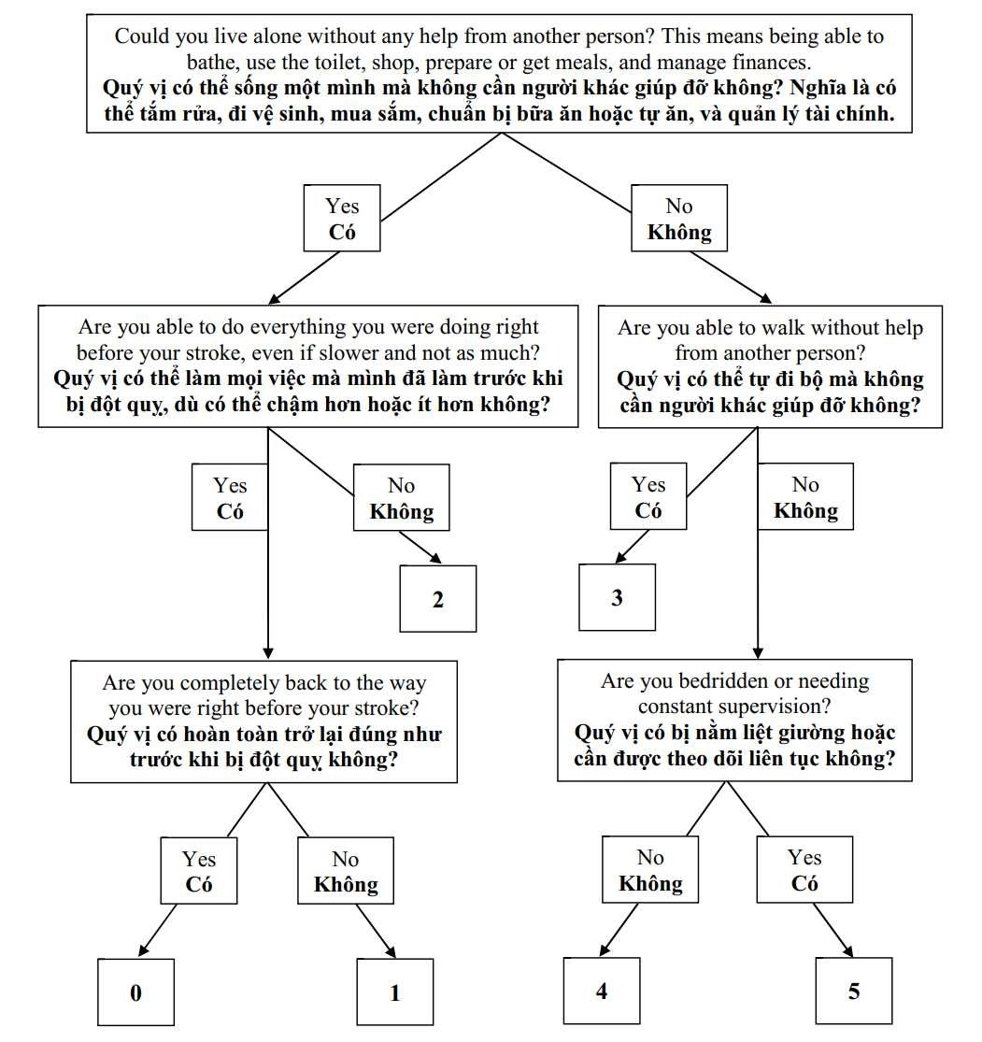

**TIÊU CHUẨN CHẨN ĐOÁN ĐÁI THÁO ĐƯỜNG THEO HIỆP HỘI ĐÁI THÁO ĐƯỜNG HOA KỲ (ADA) NĂM 2010**

1. HbA1C ≥ 6,5%. Xét nghiệm chẩn đoán phải được thực hiện tại phòng xét nghiệm sử dụng phương pháp được chứng nhận bởi NGSP và chuẩn hóa theo DCCT. *

Hay

1. Đường huyết đói ≥ 126 mg/dL (7,0 mmol/L). Đường huyết đói được định nghĩa là không ăn hoặc uống chất có năng lượng trong ít nhất 8 giờ. *

Hay

1. Đường huyết 2 giờ sau nghiệm pháp dung nạp glucose ≥ 200 mg/dL (11,1 mmol/L). Nghiệm pháp dung nạp glucose phải được thực hiện theo đúng mô hình của Tổ chức Y tế Thế giới (WHO), sử dụng 75 g glucose. *

Hay

1. Ở bệnh nhân có các triệu chứng kinh điển của tăng đường huyết hay cơn tăng đường huyết, đường huyết bất kỳ ≥ 200 mg/dL (11,1 mmol/L).

* Trong trường hợp đường huyết không tăng rõ rệt, tiêu chuẩn từ 1–3 phải được thực hiện lần 2 để xác định chẩn đoán.

**TIÊU CHUẨN CHẨN ĐOÁN RỐI LOẠN CHUYỂN HÓA LIPID THEO HIỆP HỘI TIM MẠCH CHÂU ÂU (ESC)**

|  |  |
| --- | --- |
| **Loại lipid máu** | **Chỉ số** |
| Triglyceride | ≥ 2 mmol/L (175 mg/dL) |
| LDL–cholesterol | ≥ 3 mmol/L (115 mg/dL) |
| Cholesterol toàn phần | ≥ 5 mmol/L (190 mg/dL) |

**BỆNH ÁN MINH HỌA**

**Bệnh án 1:**

Bệnh nhân nam, 58 tuổi, nhập Bệnh viện Nhân dân 115 lúc 6 giờ 08 phút ngày 23/2/2021 vì yếu tay chân phải, nói đớ.

Bệnh sử: bệnh nhân đi ngủ lúc 22 giờ 30 phút ngày 22/2 vẫn bình thường, không thức giấc trong đêm, thức dậy lúc 4 giờ ngày 23/2 thấy yếu tay chân phải kèm nói đớ. Tiền căn: tăng huyết áp đang điều trị, hút thuốc lá 20 gói–năm; không tiền căn bệnh thận, bệnh lý tim mạch hay rối loạn đông máu.

Khám tại khoa Cấp cứu: bệnh nhân tỉnh, tiếp xúc được, huyết áp 150/80 mmHg, đường huyết mao mạch 84 mg/dL, tim đều. Khám thần kinh: bệnh nhân thực hiện đúng y lệnh, trả lời phù hợp, liệt VII trung ương phải, nói đớ nặng, yếu tay chân phải, sức cơ tay 0/5, chân 2/5, giảm cảm giác nửa người phải, NIHSS 12 điểm.

Phim CT scan không cản quang (6 giờ 23 phút):

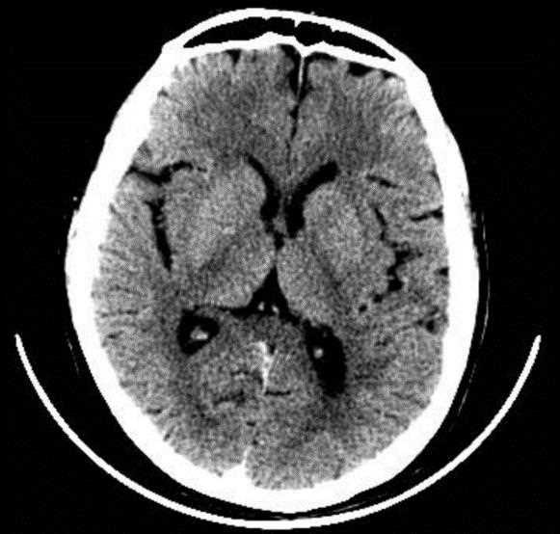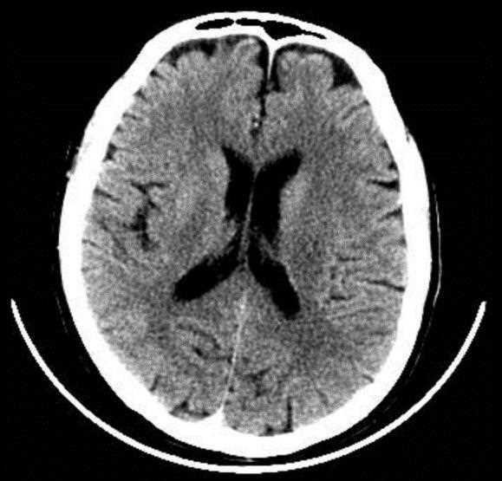

* Không hình ảnh xuất huyết não. Hình ảnh giảm đậm độ vùng vành tia trái (vùng M4 + M5), ASPECTS 8 điểm.

Phim CT mạch máu não (7 giờ 01 phút):

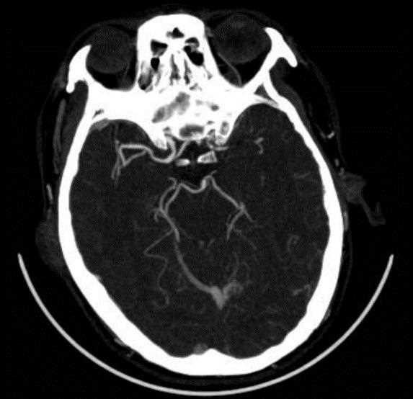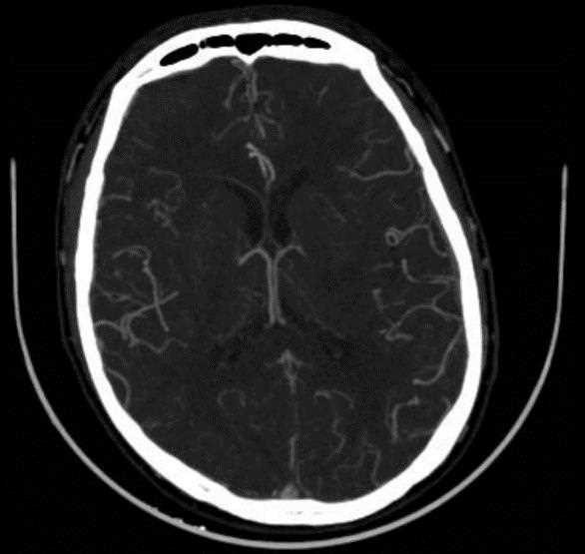

* Tắc động mạch não giữa trái đoạn M1, hình ảnh tuần hoàn bàng hệ phong phú tương đương bán cầu đối bên (bàng hệ mức độ tốt).

**Chẩn đoán:** Nhồi máu não bán cầu trái giờ không xác định (khoảng giờ 9) –

Tắc động mạch não giữa trái đoạn M1 – Tăng huyết áp.

Bệnh nhân được chỉ định chụp phim MRI tưới máu não (9 giờ 15 phút):

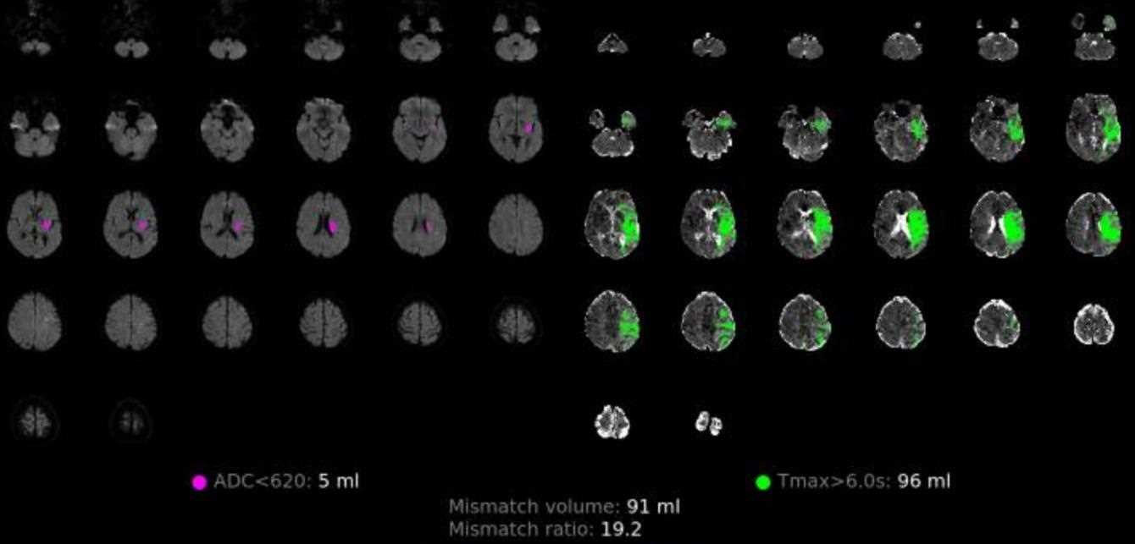

* Thể tích lõi nhồi máu (ADC < 620 × 10−6 mm2/s): 5 mL. Thể tích vùng giảm tưới máu nghiêm trọng (Tmax > 6 giây): 96 mL. Thể tích bất tương xứng

(mismatch volume): 91 mL, đây là vùng mô não hiện chưa nhồi máu nhưng sẽ diễn tiến hoại tử theo thời gian nếu không được tái tưới máu kịp thời. Tỉ số bất tương xứng (mismatch ratio): 19,2.

Bệnh nhân được chỉ định can thiệp mạch máu não lấy huyết khối (9 giờ 50

phút – 10 giờ 46 phút). Ghi nhận: tắc trên nền hẹp xơ vữa cuối động mạch cảnh trong đến đầu động mạch não giữa trái đoạn M1, tiến hành lấy huyết khối bằng Solitaire 4 x 20 mm và dùng bóng Fluydo 2 x 15 mm nong vị trí hẹp, tái thông mạch não TICI 3:

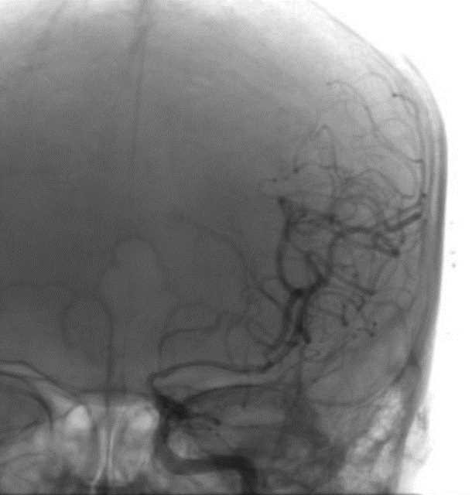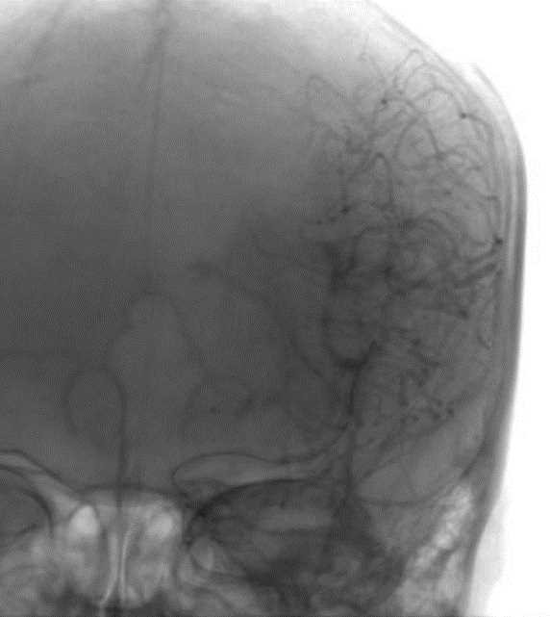

Sau can thiệp, bệnh nhân được chuyển đến phòng Hồi sức Đột quỵ khoa Bệnh lý mạch máu não, theo dõi và điều trị theo phác đồ chăm sóc bệnh nhân sau can thiệp.

Đánh giá bệnh nhân 24 giờ sau can thiệp: bệnh nhân tỉnh, tiếp xúc được, liệt

VII trung ương phải, nói đớ, yếu nửa người phải sức cơ tay 3/5, chân 3/5, giảm cảm giác nửa người phải, NIHSS 8 điểm.

Phim CT scan không cản quang 24 giờ sau can thiệp:

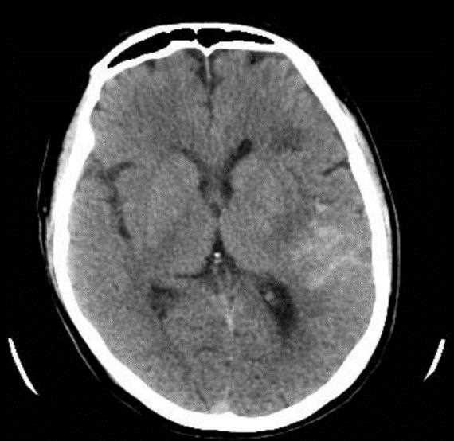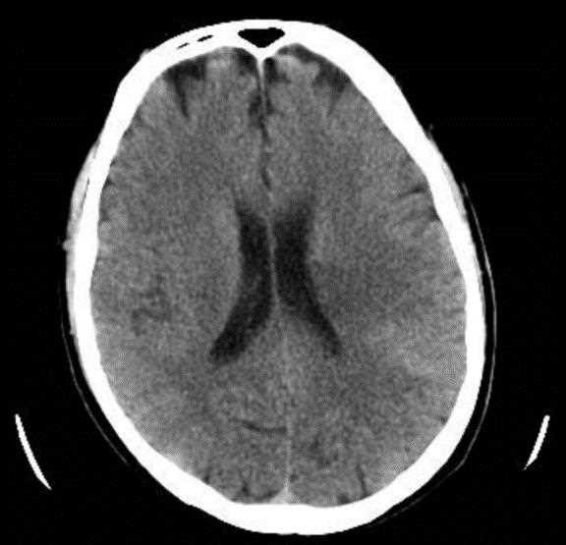

→ Có tình trạng nhồi máu chuyển dạng xuất huyết mức độ HI2 vùng vỏ não bán cầu trái nhưng không đi kèm với suy giảm chức năng thần kinh trên lâm sàng. Vùng lõi nhồi máu lan rộng ra so với phim trước can thiệp nhưng không lan đến toàn bộ vùng não có Tmax > 6 giây.

Monitor ECG trong thời gian nằm viện không ghi nhận rối loạn nhịp tim. Siêu âm tim không ghi nhận rối loạn vận động vùng hay bệnh lý van tim, phân suất tống máu EF 62%. Siêu âm động mạch cảnh–đốt sống ngoài sọ ghi nhận xơ vữa động mạch cảnh trong hai bên nhưng không tắc hẹp có ý nghĩa. Kết luận: căn nguyên nhồi máu não là bệnh lý mạch máu lớn do xơ vữa động mạch.

Tình trạng xuất viện: NIHSS 8 điểm, mRS 3 điểm. Điểm Rankin hiệu chỉnh sau 3 tháng: 2 điểm.

**Bệnh án 2:**

Bệnh nhân nam, 67 tuổi, được chuyển từ Bệnh viện Đa khoa khu vực tỉnh An Giang, đến Bệnh viện Nhân dân 115 lúc 13 giờ 25 phút ngày 12/1/2021. Lý do nhập viện: méo miệng nói đớ, liệt tay chân trái.

Bệnh sử: bệnh nhân đi ngủ lúc 21 giờ ngày 11/1 vẫn bình thường, không thức giấc trong đêm, thức dậy lúc 5 giờ ngày 12/1 thấy méo miệng, yếu tay chân trái → nhập Bệnh viện An Giang, được xử trí ban đầu: dịch truyền, statin, chụp CT scan sọ não không cản quang với ASPECTS 8 điểm, CTA tắc động mạch não giữa phải. Bệnh nhân được chuyển viện bằng xe cấp cứu lúc 9 giờ ngày 12/1, trên đường di chuyển tình trạng yếu tay chân trái tiến triển đến liệt. Tiền căn: tăng huyết áp, đái tháo đường đang điều trị; không tiền căn bệnh thận, bệnh lý tim mạch hay rối loạn đông máu.

Khám tại khoa Cấp cứu: bệnh nhân tỉnh, tiếp xúc chậm, huyết áp 130/70 mmHg, đường huyết mao mạch 165 mg/dL, tim không đều, ECG tại giường: rung nhĩ. Khám thần kinh: bệnh nhân thực hiện đúng y lệnh, trả lời sai 1 câu hỏi, mắt đầu xoay phải, liệt VII trung ương trái, nói đớ, liệt tay chân trái, sức cơ 0/5, giảm cảm giác nửa người trái, thờ ơ nửa bên trái, NIHSS 16 điểm.

Phim CT mạch máu não (13 giờ 54 phút):

Pha không thuốc:

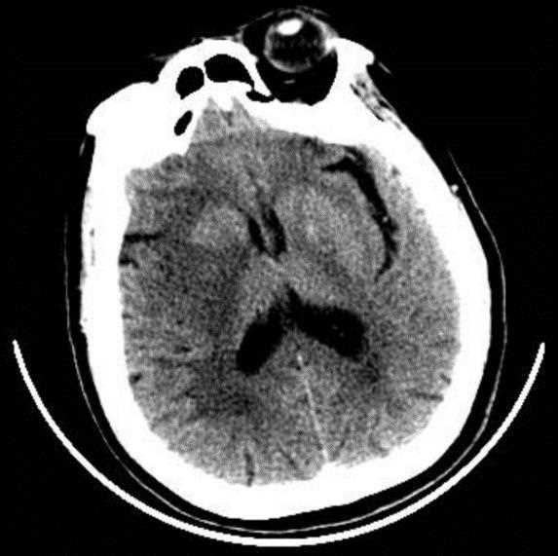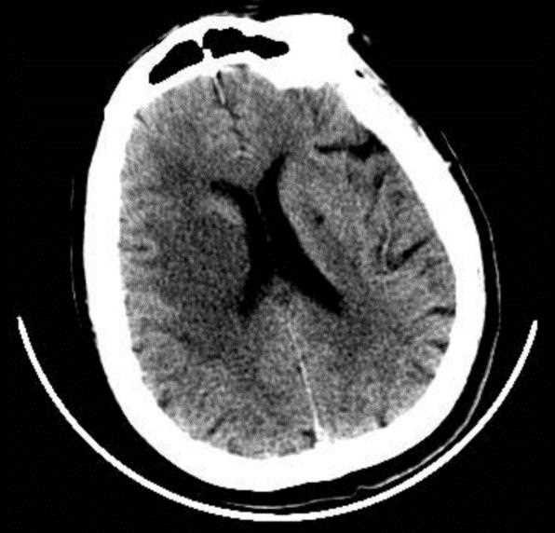

Pha có thuốc:

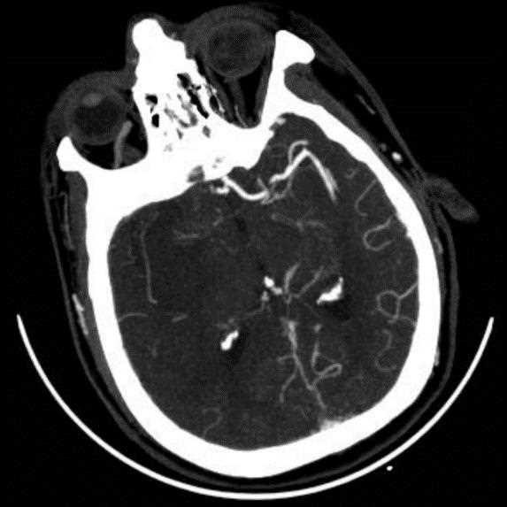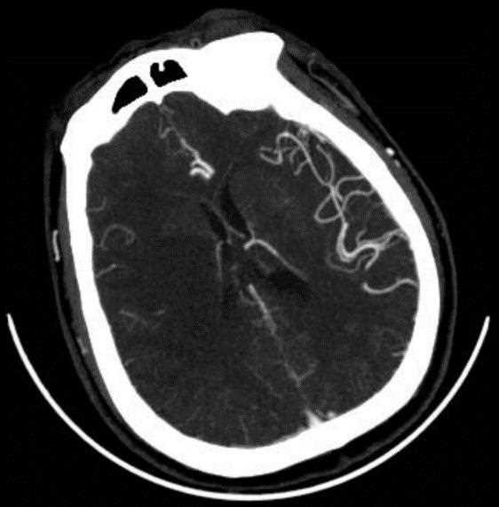

* Phim không thuốc không ghi nhận hình ảnh xuất huyết não. Ghi nhận hình ảnh giảm đậm độ vỏ–dưới vỏ bán cầu phải (các vùng: I, L, M1, M2, M5), ASPECTS 5 điểm. Phim có thuốc ghi nhận tắc từ đoạn cuối động mạch cảnh trong phải kéo dài đến động mạch não giữa phải đoạn M1, động mạch não trước phải nhận máu bàng hệ từ động mạch não trước trái. Hình ảnh tuần hoàn bàng hệ ở vùng chi phối của động mạch não giữa phải nghèo nàn < 50% bán cầu đối bên (bàng hệ mức độ kém).

**Chẩn đoán:** Nhồi máu não bán cầu phải giờ không xác định (khoảng giờ 17) – Tắc động mạch cảnh trong phải và não giữa phải đoạn M1 – Rung nhĩ – Tăng huyết áp – Đái tháo đường type 2.

Bệnh nhân được chỉ định chụp phim MRI tưới máu não (15 giờ 28 phút):

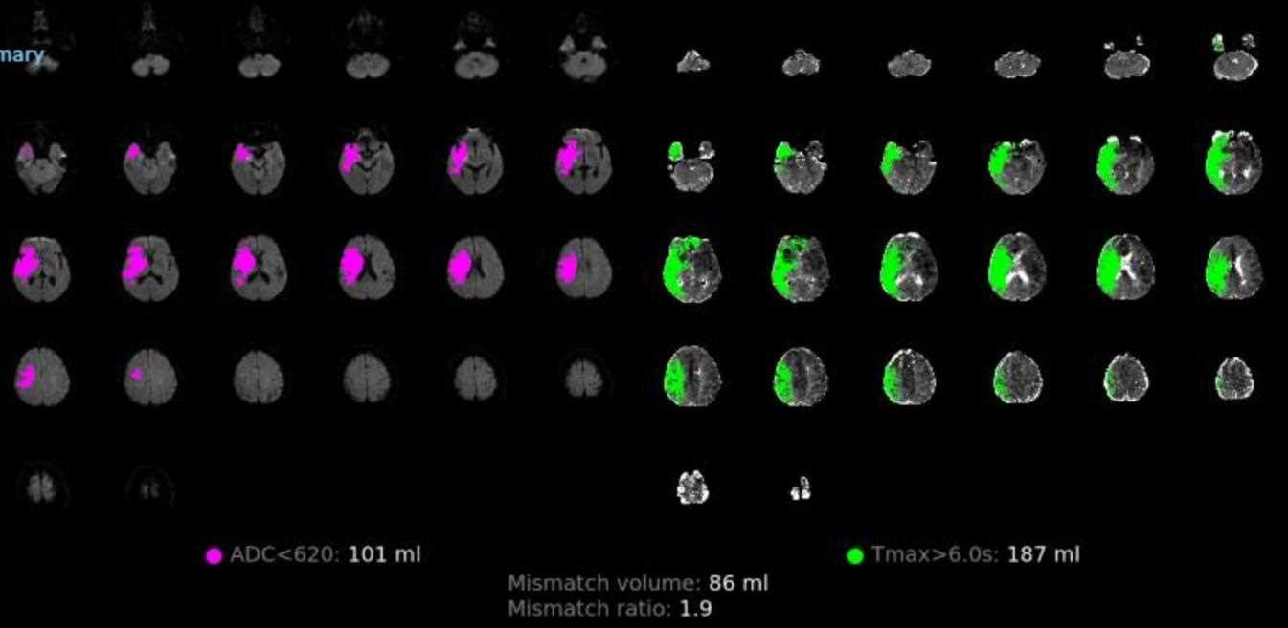

* Thể tích lõi nhồi máu (ADC < 620 × 10−6 mm2/s): 101 mL. Thể tích vùng giảm tưới máu nghiêm trọng (Tmax > 6 giây): 187 mL. Thể tích bất tương xứng (mismatch volume): 86 mL. Tỉ số bất tương xứng (mismatch ratio): 1,9. Bệnh nhân không còn chỉ định can thiệp lấy huyết khối theo cả hai tiêu chuẩn DAWN và DEFUSE 3 do thể tích lõi đã lớn.

Bệnh nhân được điều trị nội khoa: duy trì cân bằng dịch, kiểm soát đường huyết, huyết áp, nhịp tim, điều trị triệu chứng, theo dõi sát diễn tiến.

Phim CT scan không cản quang 24 giờ sau nhập viện:

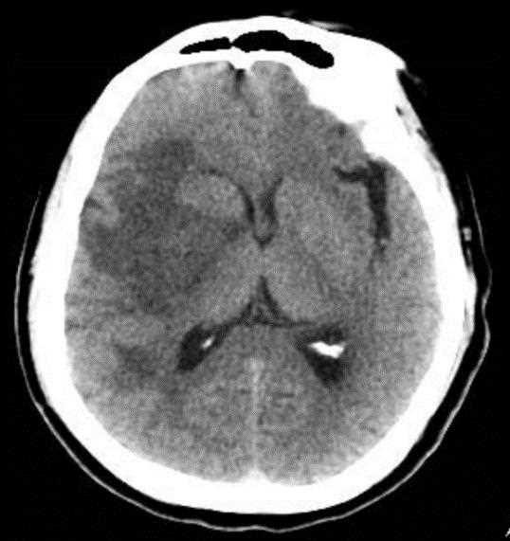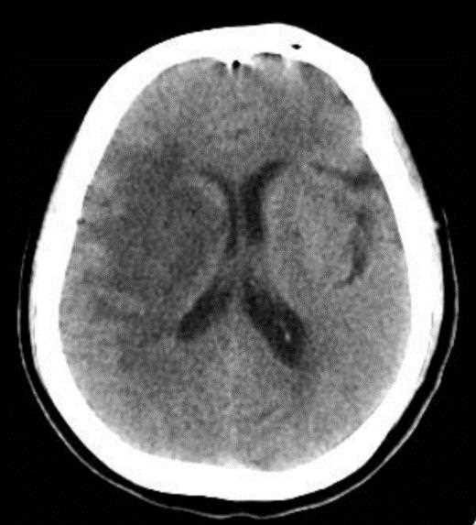

* Nhồi máu não diện rộng bán cầu phải kèm phù não. Thể tích lõi nhồi máu gia tăng thêm một ít so với phim CT scan lần đầu.

Monitor ECG trong thời gian nằm viện ghi nhận rung nhĩ đáp ứng thất trung bình. Siêu âm tim không ghi nhận rối loạn vận động vùng, hở hai lá 1/4, tăng áp phổi nhẹ, phân suất tống máu EF 56%. Siêu âm động mạch cảnh–đốt sống ngoài sọ chưa ghi nhận bất thường. Có hình ảnh nhồi máu não cũ vùng vành tia bán cầu đối bên. Kết luận: căn nguyên nhồi máu não nhiều khả năng là lấp mạch từ tim do rung nhĩ.

Tình trạng xuất viện: NIHSS 16 điểm, mRS 5 điểm. Điểm Rankin hiệu chỉnh sau 3 tháng: 4 điểm.